Министерство промышленности и торговли Тверской области

Государственное бюджетное профессиональное
образовательное учреждение
«Тверской химико-технологический колледж»

Цикловая комиссия дисциплин профессионального цикла

Курс лекций учебной дисциплины
ОУД.16. Биология

для специальностей среднего профессионального образования
естественнонаучного профиля

Тверь 2021
Рассмотрено ЦК дисциплин  профессионального цикла  Протокол № 9  от « 26 » апреля 2021 г.  Председатель ЦК  __________ Н.В. Королёва | Принято  Методическим советом  Протокол № _____  от «___»__________ 2021 г.  Зам. директора по УР  __________ Е.А.Гусева

Разработчик: Королёва Н.В., преподаватель ГБП ОУ «Тверской химико-технологический колледж»

СОДЕРЖАНИЕ

1. Конспекты лекций | 4

КУРС ЛЕКЦИЙ ПО УЧЕБНОЙ ДИСЦИПЛИНЕ

1. Структура курса лекций

№ и тема лекции | Объем часов

Введение
1. Объект изучения биологии — живая природа.  Признаки живых организмов и их многообразие. Уровневая организация живой природы и эволюция. Методы познания живой природы. Общие закономерности биологии. Роль биологии в формировании современной естественнонаучной картины мира и практической деятельности людей. Значение биологии при освоении профессий и специальностей среднего профессионального образования. | 2
Раздел 1. Учение о клетке.
2. Химическая организация клетки.  Клетка — элементарная живая система и основная структурно-функциональная единица всех живых организмов. Краткая история изучения клетки. Химическая организация клетки. Органические и неорганические вещества клетки и живых организмов. Белки, углеводы, липиды, нуклеиновые кислоты и их роль в клетке. | 2
3. Строение и функции клетки.  Прокариотические и эукариотические клетки. Вирусы как неклеточная форма жизни и их значение. Борьба с вирусными заболеваниями (СПИД и др.) Цитоплазма и клеточная мембрана. Органоиды клетки. | 2
4. Обмен веществ и превращение энергии в клетке.  Пластический и энергетический обмен. Строение и функции хромосом. ДНК — носитель наследственной информации. Репликация ДНК. Ген. Генетический код. Биосинтез белка. | 2
5. Жизненный цикл клетки.  Клетки и их разнообразие в многоклеточном организме. Дифференцировка клеток. Клеточная теория строения организмов. Митоз. Цитокинез. | 2
Раздел 2. Организм. Размножение и индивидуальное развитие организмов.
6. Размножение организмов.  Организм — единое целое. Многообразие организмов. Размножение — важнейшее свойство живых организмов. Половое и бесполое размножение. Мейоз. Образование половых клеток и оплодотворение. | 2
7. Индивидуальное развитие организма.  Эмбриональный этап онтогенеза. Основные стадии эмбрионального развития. Органогенез. Постэмбриональное развитие. | 2
8. Сходство зародышей представителей разных групп позвоночных как свидетельство их эволюционного родства. Причины нарушений в развитии организмов. | 2
9. Индивидуальное развитие человека.  Репродуктивное здоровье. Последствия влияния алкоголя, никотина, наркотических веществ, загрязнения среды на развитие человека. | 2
Раздел 3. Основы генетики и селекции.
10. Основы учения о наследственности и изменчивости.  Генетика — наука о закономерностях наследственности и изменчивости организмов. Г. Мендель — основоположник генетики. Генетическая терминология и символика. | 2
11. Законы генетики, установленные Г. Менделем.  Моногибридное и дигибридное скрещивание Хромосомная теория наследственности. Взаимодействие генов. | 2
12. Генетика пола.  Сцепленное с полом наследование. Значение генетики для селекции и медицины. Наследственные болезни человека, их причины и профилактика. | 2
13. Закономерности изменчивости.  Наследственная, или генотипическая, изменчивость. Модификационная, или ненаследственная, изменчивость. Генетика человека. Генетика и медицина. Материальные основы наследственности и изменчивости. Генетика и эволюционная теория. Генетика популяций. | 2
14. Основы селекции растений, животных и микроорганизмов.  Генетика — теоретическая основа селекции. Одомашнивание животных и выращивание культурных растений — начальные этапы селекции. | 2
15. Учение Н. И. Вавилова о центрах многообразия и происхождения культурных растений. Основные методы селекции: гибридизация и искусственный отбор.  Основные достижения современной селекции культурных растений, домашних животных и микроорганизмов. | 2
16. Биотехнология, ее достижения и перспективы развития.  Этические аспекты некоторых достижений в биотехнологии. Клонирование животных (проблемы клонирования человека). | 2
Раздел 4. Происхождение и развитие жизни на Земле. Эволюционное учение.
17. Происхождение и начальные этапы развития жизни на Земле.  Гипотезы происхождения жизни. Изучение основных закономерностей возникновения, развития и существования жизни на Земле. | 2
18. Усложнение живых организмов в процессе эволюции. Многообразие живого мира на Земле и современная его организация. | 2
19. История развития эволюционных идей.  Значение работ К. Линнея, Ж. Б. Ламарка в развитии эволюционных идей в биологии. | 2
20. Эволюционное учение Ч. Дарвина.  Естественный отбор. Роль эволюционного учения в формировании современной естественнонаучной картины мира. | 2
21. Микроэволюция.  Концепция вида, его критерии. Популяция — структурная единица вида и эволюции. Движущие силы эволюции. Синтетическая теория эволюции. Микроэволюция. | 2
22. Макроэволюция.  Современные представления о видообразовании (С. С. Четвериков, И. И.Шмальгаузен). Макроэволюция. Доказательства эволюции. | 2
23. Сохранение биологического многообразия как основа устойчивости биосферы и прогрессивного ее развития.  Причины вымирания видов. Основные направления эволюционного прогресса. Биологический прогресс и биологический регресс. | 2
Раздел 5. Происхождение человека.
24. Антропогенез.  Эволюция приматов. Современные гипотезы о происхождении человека. | 2
25. Доказательства родства человека с млекопитающими животными. Этапы эволюции человека. | 2
26. Человеческие расы. Родство и единство происхождения человеческих рас. Критика расизма. | 2
Раздел 6. Основы экологии.
27. Экология — наука о взаимоотношениях организмов между собой и окружающей средой. Экологические факторы, их значение в жизни организмов. | 2
28. Экологические системы.  Видовая и пространственная структура экосистем. Пищевые связи, круговорот веществ и превращение энергии в экосистемах. | 2
29. Межвидовые взаимоотношения в экосистеме: конкуренция, симбиоз, хищничество, паразитизм. | 2
30. Причины устойчивости и смены экосистем. Сукцессии. Искусственные сообщества — агроэкосистемы и урбоэкосистемы. | 2
31. Биосфера — глобальная экосистема.  Учение В. И. Вернадского о биосфере. Роль живых организмов в биосфере. Биомасса. Круговорот важнейших биогенных элементов (на примере углерода, азота и др.) в биосфере. | 2
32. Биосфера и человек.  Изменения в биосфере. Последствия деятельности человека в окружающей среде. Воздействие производственной деятельности на окружающую среду в области своей будущей профессии. Глобальные экологические проблемы и пути их решения. | 2
33. Экология как теоретическая основа рационального природопользования и охраны природы. Ноосфера.  Правила поведения людей в окружающей природной среде. Бережное отношение к биологическим объектам (растениям и животным и их сообществам) и их охрана. | 2
Раздел 7. Бионика.
34. Бионика как одно из направлений биологии и кибернетики.  Рассмотрение бионикой особенностей морфо-физиологической организации живых организмов и их использования для создания совершенных технических систем и устройств по аналогии с живыми системами. Принципы и примеры использования в хозяйственной деятельности людей морфо-функциональных черт организации растений и животных. | 2
ВСЕГО: | 68

4.2 Лекционные материалы

Лекция № 1
Объект изучения биологии — живая природа.
Признаки живых организмов и их многообразие. Уровневая организация живой природы и эволюция. Методы познания живой природы. Общие закономерности биологии. Роль биологии в формировании современной естественнонаучной картины мира и практической деятельности людей. Значение биологии при освоении профессий и специальностей среднего профессионального образования.

Биология – это наука о жизни. Биология изучает строение, проявление жизнедеятельности, среду обитания всех живых организмов планеты. Живое на планете представлено необычайным многообразием форм, множеством видов живых существ. Ученые постоянно находят и описывают новые виды как существующие, так и вымершие в минувшие эпохи.
Одной из основных задач биологии является раскрытие общих свойств живых организмов и объяснение причин их многообразия, выявление связей между строением и условиями обитания.
Важное значение в науке имеют вопросы возникновения и законы развития жизни на Земле – эволюционное учение. Понимание этих законов является основой научного мировоззрения.
По предмету изучения биология подразделяется на отдельные науки:
- ботаника;
- зоология;
- генетика;
- биохимия;
- анатомия;
- медицина;
- экология и т.д.
Каждая из этих наук имеет собственные подразделения и благодаря накопленным знаниям – все более специализируется.
В соответствии с уровнем организации живой материи выделяются научные дисциплины: молекулярная биология, цитология – учение о клетке, гистология – учение о тканях и т.д.
Биология использует самые различные методы изучения:
1. исторический;
2. описательный;
3. инструментальный.
В различных областях биологии все больше взрастает значение пограничных дисциплин: биофизика, биохимия, бионика.
Возникновение жизни и функционирование живых организмов обусловлены естественными законами. Познание их позволяет составить точную картину мира и использовать в практических целях.
Достижения биологии последнего времени привели к возникновению новых направлений в науке, ставших самостоятельными разделами в комплексе. (Генная инженерия). Практическое применение достижений современной биологии, в настоящее время позволяет получить новые биологические вещества – пищу, лекарства, материалы. Исключительная способность природы к самовосстановлению создала иллюзию ее неуязвимости, безграничности ее ресурсов. Но это не так. Поэтому вся деятельность человека должна строиться с учетом принципов организации биосферы.
Значение биологии для человека огромно. Общебиологические закономерности используются при решении самых разных вопросов во многих отраслях народного хозяйства. В сельском хозяйстве достигнуты большие успехи по выведению новых сортов культурных растений, пород домашних животных, штаммов микроорганизмов. В дальнейшем практическое значение биологии еще больше возрастет. Это связано с быстрыми темпами роста населения планеты, с возрастающей численностью городского населения. В такой ситуации важна интенсификация сельхозпроизводства. Важную роль в этом будет играть научно обоснованное использование природных ресурсов.
Первые живые существа появились на нашей планете 3 млрд. лет назад. От этих ранних форм возникло бесчисленное множество видов живых организмов, которые, появились, процветали в течение определенного времени, а затем вымирали. От ранее существовавших форм произошли современные живые организмы, образующие четыре царства природы:
- более 1.5 млн. видов животных;
- 350 тыс. видов растений;
- значительное количество видов грибов;
- множество организмов – прокариотов.
Мир живых существ, включая человека, представлен биологическими системами различной структурной организации. Все живые организмы состоят из клеток. Клетка может быть отдельным организмом и частью многоклеточного растения или животного. Она может быть простейшей или сложной. Любая клетка представляет собой целый организм, способный выполнять все функции для обеспечения жизнедеятельности. Клетки, входящие в состав многоклеточного организма специализированны – они выполняют одну функцию и не способны существовать вне организма. У высших организмов взаимосвязь и взаимозависимость клеток приводит к созданию нового качества, не равного простой сумме. Соединения их в процессе эволюции образует целостный организм с определенными, присущими только ему свойствами.
Уровни организации живой материи
Живая природа представляет собой сложноорганизованную систему.
Существует несколько уровней организации живого:
1. Молекулярный (0,1 – 1 мм.) 10⁻¹⁰ - 10⁻⁹м.
С этого уровня начинаются важнейшие процессы жизнедеятельности организма. Любая система, как бы сложно она не была устроена, осуществляется на уровне взаимодействия биологических макромолекул – белков, полисахаров, ДНК.
2. Клеточный (10нм – 1мкм) 10⁻⁸ - 10⁻⁶м.
Клетка – наименьшая структурная единица всего живого. Неклеточных форм жизни нет. Вирусы – исключение т.к. живут только в клетке.
3. Тканевый (10мкм – 100мкм) 10⁻⁵ - 10⁻⁴м.
Ткань представляет собой совокупность сходных по строению клеток, объединенных выполнением общей функции.
4. Органный (100мкм – 1мм) 10⁻⁴ - 10⁻³м.
Орган – это структурно-функциональное объединение нескольких типов тканей.
5. Организменный (1мм – 1дм) 10⁻³ - 10⁻¹м.
Организм – это простейшая одноклеточная или многоклеточная система, способная к самостоятельному существованию. Он образован совокупностью тканей и органов.
6. Популяционно – видовой.
Совокупность организмов одного вида, объединенная общим местом обитания создает популяцию, в которой протекают элементарные эволюционные преобразования.
7. Биогеоценотический.
Биогеоценоз – совокупность организмов разных видов и разной сложности организации со всеми факторами среды.
8. Биосферный.
Это высший уровень организации жизни. В него входят – живое вещество, косное вещество и биокосное вещество.
Биомасса планеты 2,5·10¹² т. Из них 99% масса организмов суши представлена зелеными растениями. На биосферном уровне происходят круговорот веществ и превращение энергии, связанные с жизнедеятельностью всех живых организмов планеты.
Критерии живых систем
Это система оценок отличающих живые системы от объектов неживой природы.
1. Особенности химического состава. В состав живых организмов входят те же химические элементы, что и в объекты неживой природы. Однако их соотношение неодинаково. Элементы неживой природы представлены: О₂, Si, Fe, Mg, Al, S, MeO, MeS, MeCO₃ и т.д. В живых организмах 98% состава приходится на O₂, C, N₂, H₂. Они входят в состав сложных органических молекул: белков, ДНК, углеводов, жиров.
2. Метаболизм. Все живые организмы способны к обмену веществ с окружающей средой. Важнейшими процессами являются синтез и распад. Живые организмы поглощают из среды различные вещества, они перерабатываются. Часть идет на строительство организма, часть – на пополнение энергозатрат. Это ассимиляция или пластический обмен. Это диссимиляция или энергетический обмен, когда органические соединения распадаются на простые и выделяется энергия. Метаболизм обеспечивает гомеостаз организма – это постоянство его строения и функций.
3. Единый принцип структурной организации. Все организмы на любой ступени сложности и размеров состоят из клеток.
4. Репродукция. На организменном уровне репродукция проявляется в виде размножения особей. Потомство сходно с родителями. В основе самовоспроизведения лежит реакция матричного синтеза при самоудвоении ДНК.
5. Наследственность. Это способность организмов передавать свои признаки, свойства, способности из поколения в поколение. Наследственность обеспечивает материальную преемственность в ряду поколений.
6. Рост и развитие. Способность к развитию – всеобщее свойство материи. Под развитием понимают необратимое направленное изменение объектов природы. В результате возникает новое, качественное состояние объекта, изменяется его состав и структура.
А) индивидуальное – онтогенез.
Б) историческое – филогенез.
7. Раздражимость. Это свойство живых организмов избирательно реагировать на внешние воздействия. Многоклеточные организмы реагируют на раздражение по средствам рефлекса. Организмы не имеющие нервной системы реагируют тропизмами – направлением роста, движения (гелиотропизм – движение к солнцу).
8. Дискретность. Это свойство живой материи. Она идет от простого к сложному. Дискретность строения организма – основа его структурного порядка.
9. Авторегуляция. Это способность живых организмов в условиях меняющейся среды поддерживать постоянство химсостава и интенсивность физиологических процессов. Эта деятельность регулируется функцией особых систем.
10. Энергозависимость. Живые тела – это энергетически открытые системы. Обменные процессы осуществляются в них через оболочки (мембраны, кожа). Они поддерживают постоянство состава и единство системы. Живые организмы существуют при постоянном поступлении материи и энергии извне.
Жизнь – это активное, идущее с затратой полученной извне энергии, поддержание и самовоспроизведение специфической структуры.

На дом: Лекция № 1; повторить изученный материал по конспекту.
Рекомендуемые информационные источники:
- Козлова И.И., Мустафин А.Г., Волков И.Н. Биология. – М.: Издательская группа «ГЭОТАР-Медиа», 2016.
- Константинов В.М. и др. Биология для профессий и специальностей технического и естественнонаучного профилей: учебник для студентов профессиональных образовательных организаций, осваивающих профессии и специальности СПО. – М., 2017.

Лекция № 2
Химическая организация клетки.
Клетка — элементарная живая система и основная структурно-функциональная единица всех живых организмов. Краткая история изучения клетки. Химическая организация клетки. Органические и неорганические вещества клетки и живых организмов. Белки, углеводы, липиды, нуклеиновые кислоты и их роль в клетке.

Цитология - наука о клетке (греч. "цитос"-клетка, "логос"-наука). Предмет цитологии - клетки многоклеточных животных и растений, а также одноклеточных организмов, к числу которых относятся бактерии, простейшие и одноклеточные водоросли. Цитология изучает строение и химический состав клеток, функции внутриклеточных структур, функции клеток в организме животных и растений, размножение и развитие клеток, приспособления клеток к условиям окружающей среды. Современная цитология - наука комплексная. Она имеет самые тесные связи с другими биологическими науками, например с ботаникой, зоологией, физиологией, учением об эволюции органического мира, а также с молекулярной биологией, химией, физикой, математикой. Цитология - одна из относительно молодых биологических наук, ее возраст около 100 лет. Возраст же термина "клетка" насчитывает свыше 300 лет. Впервые название "клетка" в середине XVII века применил Р.Гук. Рассматривая тонкий срез пробки с помощью микроскопа, Гук увидел, что пробка состоит из ячеек - клеток.
Клеточная теория. В середине XIX столетия на основе уже многочисленных знаний о клетке Т. Шванн сформулировал клеточную теорию (1838). Он обобщил имевшиеся знания о клетке и показал, что клетка представляет основную единицу строения всех живых организмов, что клетки животных и растений сходны по своему строению. Эти положения явились важнейшими доказательствами единства происхождения всех живых организмов, единство всего органического мира. Т. Шванн внес в науку правильное понимание клетки как самостоятельной единицы жизни, наименьшей единицы живого: вне клетки нет жизни.
Изучение химической организации клетки привело к выводу, что именно химические процессы лежат в основе ее жизни, что клетки всех организмов сходны по химическому составу, у них однотипно протекают основные процессы обмена веществ. Данные о сходстве химического состава клеток еще раз подтвердили единство всего органического мира.
Современная клеточная - теория включает следующие положения:
1) клетка - основная единица строения и развития всех живых организмов, наименьшая единица живого;
2) клетки всех одноклеточных и многоклеточных организмов сходны (гомологичны ) по своему строению, химическому составу, основным проявлениям жизнедеятельности и обмену веществ;
3) размножение клеток происходит путем их деления, и каждая новая клетка образуется в результате деления исходной (материнской) клетки;
4) в сложных многоклеточных организмах клетки специализированы по выполняемой ими функции и образуют ткани; из тканей состоят органы, которые тесно связаны между собой и подчинены нервным и гуморальным системам регуляции.
Исследования клетки имеют большое значение для разгадки заболеваний. Именно в клетках начинают развиваться патологические изменения, приводящие к возникновению заболеваний. Чтобы понять роль клеток в развитии заболеваний, приведем несколько примеров. Одно из серьезных заболеваний человека - сахарный диабет. Причина этого заболевания - недостаточная деятельность группы клеток поджелудочной железы, вырабатывающих гормон инсулин, который участвует в регуляции сахарного обмена организма. Злокачественные изменения, приводящие к развитию раковых опухолей, возникают также на уровне клеток. Возбудители кокцидиоза - опасного заболевания кроликов, кур, гусей и уток - паразитические простейшие - кокцидии проникают в клетки кишечного эпителия и печени, растут и размножаются в них, полностью нарушают обмен веществ, а затем разрушают эти клетки. У больных кокцидиозом животных сильно нарушается деятельность пищеварительной системы и при отсутствии лечения животные погибают. Вот почему изучение строения, химического состава, обмена веществ и всех проявлений жизнедеятельности клеток необходимо не только в биологии, но также в медицине и ветеринарии.
Изучение клеток разнообразных одноклеточных и многоклеточных организмов с помощью светооптического и электронного микроскопов показало, что по своему строению они разделяются на две группы. Одну группу составляют бактерии и сине-зеленые водоросли. Эти организмы имеют наиболее простое строение клеток. Их называют доядерными (прокариотами), так как у них нет оформленного ядра (греч. "картон"-ядро) и нет многих структур, которые называют органоидами. Другую группу составляют все остальные организмы: от одноклеточных зеленых водорослей и простейших до высших цветковых растений, млекопитающих, в том числе и человека. Они имеют сложно устроенные клетки, которые называют ядерными (эукариотическими). Эти клетки имеют ядро и органоиды, выполняющие специфические функции.
Особую, неклеточную форму жизни составляют вирусы, изучением которых занимается вирусология.
Строение и функции оболочки клетки.
Клетка любого организма, представляет собой целостную живую систему. Она состоит из трех неразрывно связанных между собой частей: оболочки, цитоплазмы и ядра. Оболочка клетка осуществляет непосредственное взаимодействие с внешней средой и взаимодействие с соседними клетками (в многоклеточных организмах).
Оболочка клеток. Оболочка клеток имеет сложное строение. Она состоит из наружного слоя и расположенной под ним плазматической мембраны. Клетки животных и растений различаются по строению их наружного слоя. У растений, а также у бактерий, сине-зеленых водорослей и грибов на поверхности клеток расположена плотная оболочка, или клеточная стенка. У большинства растений она состоит из клетчатки. Клеточная стенка играет исключительно важную роль: она представляет собой внешний каркас, защитную оболочку, обеспечивает тургор растительных клеток: через клеточную стенку проходит вода, соли, молекулы многих органических веществ.
Наружный слой поверхности клеток животных в отличие от клеточных стенок растений очень тонкий, эластичный. Он не виден в световой микроскоп и состоит из разнообразных полисахаридов и белков. Поверхностный слой животных клеток получил название гликокаликс.
Гликокаликсвыполняет прежде всего функцию непосредственной связи клеток животных с внешней средой, со всеми окружающими ее веществами. Имея незначительную толщину (меньше 1 мкм), наружный слой клетки животных не выполняет опорной роли, какая свойственна клеточным стенкам растений. Образование гликокаликса, так же как и клеточных стенок растений, происходит благодаря жизнедеятельности самих клеток.
Плазматическая мембрана. Под гликокаликсом и клеточной стенкой растений расположена плазматическая мембрана (лат. "мембрана"-кожица, пленка), граничащая непосредственно с цитоплазмой. Толщина плазматической мембраны около 10 нм, изучение ее строения и функций возможно только с помощью электронного микроскопа.
В состав плазматической мембраны входят белки и липиды. Они упорядочено, расположены и соединены друг с другом химическими взаимодействиями. По современным представлениям молекулы липидов в плазматической мембране расположены в два ряда и образуют сплошной слой. Молекулы белков не образуют сплошного слоя, они располагаются в слое липидов, погружаясь в него на разную глубину.
Молекулы белка и липидов подвижны, что обеспечивает динамичность плазматической мембраны. Плазматическая мембрана выполняет много важных функций, от которых завидят жизнедеятельность клеток. Одна из таких функций заключается в том, что она образует барьер, отграничивающий внутреннее содержимое клетки от внешней среды. Но между клетками и внешней средой постоянно происходит обмен веществ. Из внешней среды в клетку поступает вода, разнообразные соли в форме отдельных ионов, неорганические и органические молекулы. Они проникают в клетку через очень тонкие каналы плазматической мембраны. Во внешнюю среду выводятся продукты, образованные в клетке. Транспорт веществ- одна из главных функций плазматической мембраны. Через плазматическую мембрану из клети выводятся продукты обмена, а также вещества, синтезированные в клетке. К числу их относятся разнообразные белки, углеводы, гормоны, которые вырабатываются в клетках различных желез и выводятся во внеклеточную среду в форме мелких капель.
Клетки, образующие у многоклеточных животных разнообразные ткани (эпителиальную, мышечную и др.), соединяются друг с другом плазматической мембраной. В местах соединения двух клеток мембрана каждой из них может образовывать складки или выросты, которые придают соединениям особую прочность.
Соединение клеток растений обеспечивается путем образования тонких каналов, которые заполнены цитоплазмой и ограничены плазматической мембраной. По таким каналам, проходящим через клеточные оболочки, из одной клетки в другую поступают питательные вещества, ионы, углеводы и другие соединения.
На поверхности многих клеток животных, например, различных эпителиев, находятся очень мелкие тонкие выросты цитоплазмы, покрытые плазматической мембраной, - микроворсинки. Наибольшее количество микроворсинок находится на поверхности клеток кишечника, где происходит интенсивное переваривание и всасывание переваренной пищи.
Фагоцитоз. Крупные молекулы органических веществ, например белков и полисахаридов, частицы пищи, бактерии поступают в клетку путем фагоцита (греч. "фагео" - пожирать). В фагоците непосредственное участие принимает плазматическая мембрана. В том месте, где поверхность клетки соприкасается с частицей какого-либо плотного вещества, мембрана прогибается, образует углубление и окружает частицу, которая в "мембранной упаковке" погружается внутрь клетки. Образуется пищеварительная вакуоль и в ней перевариваются поступившие в клетку органические вещества.
Цитоплазма. Отграниченная от внешней среды плазматической мембраной, цитоплазма представляет собой внутреннюю полужидкую среду клеток. В цитоплазму эукариотических клеток располагаются ядро и различные органоиды. Ядро располагается в центральной части цитоплазмы. В ней сосредоточены и разнообразные включения - продукты клеточной деятельности, вакуоли, а также мельчайшие трубочки и нити, образующие скелет клетки. В составе основного вещества цитоплазмы преобладают белки. В цитоплазме протекают основные процессы обмена веществ, она объединяет в одно целое ядро и все органоиды, обеспечивает их взаимодействие, деятельность клетки как единой целостной живой системы.
Эндоплазматическая сеть. Вся внутренняя зона цитоплазмы заполнена многочисленными мелкими каналами и полостями, стенки которых представляют собой мембраны, сходные по своей структуре с плазматической мембраной. Эти каналы ветвятся, соединяются друг с другом и образуют сеть, получившую название эндоплазматической сети.
Эндоплазматическая сеть неоднородна по своему строению. Известны два ее типа - гранулярная и гладкая. На мембранах каналов и полостей гранулярной сети располагается множество мелких округлых телец - рибосом, которые придают мембранам шероховатый вид. Мембраны гладкой эндоплазматической сети не несут рибосом на своей поверхности.
Эндоплазматическая сеть выполняет много разнообразных функций. Основная функция гранулярной эндоплазматической сети - участие в синтезе белка, который осуществляется в рибосомах.
На мембранах гладкой эндоплазматической сети происходит синтез липидов и углеводов. Все эти продукты синтеза накапливаются н каналах и полостях, а затем транспортируются к различным органоидам клетки, где потребляются или накапливаются в цитоплазме в качестве клеточных включений. Эндоплазматическая сеть связывает между собой основные органоиды клетки.
Рибосомы. Рибосомы обнаружены в клетках всех организмов. Это микроскопические тельца округлой формы диаметром 15-20 нм. Каждая рибосома состоит из двух неодинаковых по размерам частиц, малой и большой.
В одной клетке содержится много тысяч рибосом, они располагаются либо на мембранах гранулярной эндоплазматической сети, либо свободно лежат в цитоплазме. В состав рибосом входят белки и РНК. Функция рибосом - это синтез белка. Синтез белка - сложный процесс, который осуществляется не одной рибосомой, а целой группой, включающей до нескольких десятков объединенных рибосом. Такую группу рибосом называют полисомой. Синтезированные белки сначала накапливаются в каналах и полостях эндоплазматической сети, а затем транспортируются к органоидам и участкам клетки, где они потребляются. Эндоплазматическая сеть и рибосомы, расположенные на ее мембранах, представляют собой единый аппарат биосинтеза и транспортировки белков.
Митохондрии. В цитоплазме большинства клеток животных и растений содержатся мелкие тельца (0,2-7 мкм) - митохондрии (греч. "митос" - нить, "хондрион" - зерно, гранула).
Митохондрии хорошо видны в световой микроскоп, с помощью которого можно рассмотреть их форму, расположение, сосчитать количество. Внутреннее строение митохондрий изучено с помощью электронного микроскопа. Оболочка митохондрии состоит из двух мембран - наружной и внутренней. Наружная мембрана гладкая, она не образует никаких складок и выростов. Внутренняя мембрана, напротив, образует многочисленные складки, которые направлены в полость митохондрии. Складки внутренней мембраны называют кристами (лат. "криста" - гребень, вырост) Число крист неодинаково в митохондриях разных клеток. Их может быть от нескольких десятков до нескольких сотен, причем особенно много крист в митохондриях активно функционирующих клеток, например мышечных.
Митохондрии называют "силовыми станциями" клеток, так как их основная функция - синтез аденозинтрифосфорной кислоты (АТФ). Эта кислота синтезируется в митохондриях клеток всех организмов и представляет собой универсальный источник энергии, необходимый для осуществления процессов жизнедеятельности клетки и целого организма. Новые митохондрии образуются делением уже существующих в клетке митохондрий.
Пластиды. В цитоплазме клеток всех растений находятся пластиды. В клетках животных пластиды отсутствуют. Различают три основных типа пластид: зеленые - хлоропласты; красные, оранжевые и желтые - хромопласты; бесцветные - лейкопласты.
Хлоропласт. Эти органоиды содержатся в клетках листьев и других зеленых органов растений, а также у разнообразных водорослей. Размеры хлоропластов 4-6 мкм, наиболее часто они имеют овальную форму. У высших растений в одной клетке обычно бывает несколько десятков хлоропластов. Зеленый цвет хлоропластов зависит от содержания в них пигмента хлорофилла. Xлоропласт - основной органоид клеток растений, в котором происходит фотосинтез, т. е. образование органических веществ (углеводов) из неорганических (СО₂ и Н₂О) при использовании энергии солнечного света.
По строению хлоропласты сходны с митохондриями. От цитоплазмы хлоропласт отграничен двумя мембранами - наружной и внутренней. Наружная мембрана гладкая, без складок и выростов, а внутренняя образует много складчатых выростов, направленных внутрь хлоропласта. Поэтому внутри хлоропласта сосредоточено большое количество мембран, образующих особые структуры - граны. Они сложены наподобие стопки монет.
В мембранах гран располагаются молекулы хлорофилла, потому именно здесь происходит фотосинтез. В хлоропластах синтезируется и АТФ. Между внутренними мембранами хлоропласта содержатся ДНК, РНК. и рибосомы. Следовательно, в хлоропластах, так же как и в митохондриях, происходит синтез белка, необходимого для деятельности этих органоидов. Хлоропласты размножаются делением.
Хромопласты находятся в цитоплазме клеток разных частей растений: в цветках, плодах, стеблях, листьях. Присутствием хромопластов объясняется желтая, оранжевая и красная окраска венчиков цветков, плодов, осенних листьев.
Лейкопласты находятся в цитоплазме клеток неокрашенных частей растений, например в стеблях, корнях, клубнях. Форма лейкопластов разнообразна.
Хлоропласты, хромопласты и лейкопласты способны клетка взаимному переходу. Так при созревании плодов или изменении окраски листьев осенью хлоропласты превращаются в хромопласты, а лейкопласты могут превращаться в хлоропласты, например, при позеленении клубней картофеля.
Аппарат Гольджи. Во многих клетках животных, например в нервных, он имеет форму сложной сети, расположенной вокруг ядра. В клетках растений и простейших аппарат Гольджи представлен отдельными тельцами серповидной или палочковидной формы. Строение этого органоида сходно в клетках растительных и животных организмов, несмотря на разнообразие его формы. В состав аппарата Гольджи входят: полости, ограниченные мембранами и расположенные группами (по 5-10); крупные и мелкие пузырьки, расположенные на концах полостей. Все эти элементы составляют единый комплекс.
Аппарат Гольджи выполняет много важных функций. По каналам эндоплазматической сети к нему транспортируются продукты синтетической деятельности клетки - белки, углеводы и жиры. Все эти вещества сначала накапливаются, а затем в виде крупных и мелких пузырьков поступают в цитоплазму и либо используются в самой клетке в процессе ее жизнедеятельности, либо выводятся из нее и используются в организме. Например, в клетках поджелудочной железы млекопитающих синтезируются пищеварительные ферменты, которые накапливаются в полостях органоида. Затем образуются пузырьки, наполненные ферментами. Они выводятся из клеток в проток поджелудочной железы, откуда перетекают в полость кишечника. Еще одна важная функция этого органоида заключается в том, что на его мембранах происходит синтез жиров и углеводов (полисахаридов), которые используются в клетке и которые входят в состав мембран. Благодаря деятельности аппарата Гольджи происходят обновление и рост плазматической мембраны.
Лизосомы. Представляют собой небольшие округлые тельца. От цитоплазмы каждая лизосома отграничена мембраной. Внутри лизосомы находятся ферменты, расщепляющие белки, жиры, углеводы, нуклеиновые кислоты.
К пищевой частице, поступившей в цитоплазму, подходят лизосомы, сливаются с ней, и образуется одна пищеварительная вакуоль, внутри которой находится пищевая частица, окруженная ферментами лизосом. Вещества, образовавшиеся в результате переваривания пищевой частицы, поступают в цитоплазму и используются клеткой.
Обладая способностью к активному перевариванию пищевых веществ, лизосомы участвуют в удалении отмирающих в процессе жизнедеятельности частей клеток, целых клеток и органов. Образование новых лизосом происходит в клетке постоянно. Ферменты, содержащиеся в лизосомах, как и всякие другие белки синтезируются на рибосомах цитоплазмы. Затем эти ферменты поступают по каналам эндоплазматической сети к аппарату Гольджи, в полостях которого формируются лизосомы. В таком виде лизосомы поступают в цитоплазму.
Клеточный центр. В клетках животных вблизи ядра находится органоид, который называют клеточным центром. Основную часть клеточного центра составляют два маленьких тельца - центриоли, расположенные в небольшом участке уплотненной цитоплазмы. Каждая центриоль имеет форму цилиндра длиной до 1 мкм. Центриоли играют важную роль при делении клетки; они участвуют в образовании веретена деления.
Клеточные включения. К клеточным включениям относятся углеводы, жиры и белки. Все эти вещества накапливаются в цитоплазме клетки в виде капель и зерен различной величины и формы. Они периодически синтезируются в клетке и используются в процессе обмена веществ.
Ядро. Каждая клетка одноклеточных и многоклеточных животных, а также растений содержит ядро. Форма и размеры ядра зависят от формы и размера клеток. В большинстве клеток имеется одно ядро, и такие клетки называют одноядерными. Существуют также клетки с двумя, тремя, с несколькими десятками и даже сотнями ядер. Это - многоядерные клетки.
Ядерный сок - полужидкое вещество, которое находится под ядерной оболочкой и представляет внутреннюю среду ядра.
На дом: Лекция № 2; повторить изученный материал по конспекту.
Рекомендуемые информационные источники:
- Козлова И.И., Мустафин А.Г., Волков И.Н. Биология. – М.: Издательская группа «ГЭОТАР-Медиа», 2016.
- Константинов В.М. и др. Биология для профессий и специальностей технического и естественнонаучного профилей: учебник для студентов профессиональных образовательных организаций, осваивающих профессии и специальности СПО. – М., 2017.

Лекция № 3
Строение и функции клетки.
Прокариотические и эукариотические клетки. Вирусы как неклеточная форма жизни и их значение. Борьба с вирусными заболеваниями (СПИД и др.) Цитоплазма и клеточная мембрана. Органоиды клетки.

Терминология.
1. Биологическая мембрана – бимолекулярный слой фосфолипидов с погруженными в него с разных сторон разнообразными молекулами белков.
2. Органоиды – постоянно присутствующие в цитоплазме строго специализированные структуры.
3. Цитоскелет – система микротрубочек и белковых волокон, обеспечивающая поддержание формы клеток и просторы структур по цитоплазме.
4. Митохондрии – энергетические станции клетки, на мембранах которых упорядоченно расположены ферменты энергетического обмена.
5. Пластиды – органоиды, в которых осуществляется фотосинтез.
6. Включения – непостоянно присутствующие в цитоплазме структуры, являющиеся продуктами жизнедеятельности клеток и выполняющие роль запаса питательных веществ.
Биохимические превращения неразрывно связаны с различными структурами живой клетки, которые отвечают за выполнение той или иной функции. Такие структуры получили название органоидов, так, как подобно органам целого организма, выполняют специфическую функцию. По уровню организации (степени сложности) все клетки делятся на безъядерные – прокариоты и ядерные – эукариоты. К безъядерным относят бактерии и синезеленые водоросли. К эукариотам – клетки грибов, животных и растений.
Таким образом, в современной науке выделяются два уровня клеточной организации: прокариотический и эукариотический. Прокариоты сохраняют черты глубочайшей древности: они очень просто устроены. На этом основании их выделяют в самостоятельное царство – дробянки.
Клетки эукариот содержат ограниченное оболочкой ядро, а так же сложноустроенные «энергетические станции» – митохондрии. Иными словами, все клетки ядерных организмов высоко организованы, приспособлены к потреблению кислорода и поэтому могут производить большое количество энергии.
Строение прокариот
Типичными прокариотами являются бактерии. Они живут повсюду: в воде, почве, продуктах питания. Перечень условий обитания показывает, какой высокой степенью приспособленности обладают прокариоты, несмотря на простоту их строения. Бактерии представляют собой примитивные формы жизни и можно предположить, что они возникли на самых ранних этапах развития жизни на Земле. Первоначально бактерии жили в морях. От них и произошли современные микроорганизмы. Человек познакомился с миром микробов после изготовления линзы с сильным увеличением.
Размеры бактерий колеблются от 1 до 15 мкм. По форме выделяют шаровидные – кокки, вытянутые – палочки, извитые – спиреллы. В зависимости от вида они существуют по отдельности или образуют скопления. Например стрептококк, вызывающий воспаления образует цепочки, стафилококк, поражающий дыхательные пути детей растет в виде грозди. По характеру таких скоплений ученые определяют вид микроорганизма. По физиологическим свойствам бактерии очень разнообразны. Они живут в аэробных либо анаэробных условиях. Необходимую энергию они получают в процессе дыхания, брожения, фотосинтеза. Бактерии паразитируют на живых организмах, вызывая у них заболевания. Недавно были открыты бактерии, паразитирующие на других бактериях. Основной особенностью строения бактерий является отсутствие ядра. Наследственная информация у бактерий заключена в одной хромосоме. Хромосома содержит одну молекулу ДНК. ДНК бактерий не образует комплексов с белками, поэтому наследственная информация непрерывно считывается с генов. Бактериальная клетка окружена мембраной, отделяющей цитоплазму от клеточной стенки.
У многих микроорганизмов внутри клетки откладываются запасные вещества. Это запасы. Размножаются бактерии простым делением. Бактериям свойственно образование спор. Спора возникает при недостатке питания и может существовать долго.
Эукариотические клетки входят в состав самых разнообразных организмов – от простейших до высших животных и растений. Эукариоты отличаются сложностью и разнообразием строения. Каждая клетка состоит из двух важнейших, неразрывно связанных между собой частей – цитоплазмы и ядра.
Ядро
Ядро – важнейшая составная часть клетки. Ядро содержит ДНК, т.е. гены, поэтому выполняет две основные функции:
1. Хранение и воспроизведение генетической информации.
2. Регуляция обменных процессов.
Как правило клетка содержит одно ядро. Форма ядра может быть разнообразной.
Ядро покрыто двухслойной оболочкой. Наружная покрыта рибосомами, внутренняя – гладкая. Выросты внешней мембраны соединяются с ЭПС. Ядерная оболочка – это часть мембранной системы клетки. Через выросты и поры в оболочке осуществляется обмен веществ между ядром и цитоплазмой.
Содержимое ядра представляет собой ядерный сок в гелеобразном состоянии, в котором располагаются хроматин и ядрышки. В составе сока белки и ферменты, а так же нуклеотиды и аминокислоты.
Хроматин состоит из ДНК и белков и представляет собой спирализованные участки хромосом. Форма хромосомы зависит от расположения первичной перетяжки – центромеры. Хромосомы могут быть равноплечие и неравноплечие.
Изучение хромосом позволило установить:
1. Во всех соматических клетках любого организма одинаковое число хромосом (кариотип).
2. Половые клетки данного вида организмов содержат половинный набор хромосом (генотип).
3. У всех организмов одного вида число хромосом одинаково.
Число хромосом в кариотипе:
Шпинат – 12 Сазан – 104
Домашняя муха – 12 Человек – 46
Ель, сосна – 24 Таракан – 48
Окунь – 28 Шимпанзе – 48
Собака – 78 Голубь – 80
Число хромосом в кариотипе чётное: одна из хромосом отцовская, другая – материнская. Хромосомный набор соматической клетки – Диплоидный – двойной, половой – одинарный, гаплоидный.
Характерной структурой ядра является ядрышко. Это скопление р-РНК и рибосом на разных этапах формирования. Этот участок хромосомы – ген, называется ядрышковым организатором. В нём закодирована структура РНК.
Вирусы
Однако в природе встречаются формы живых существ, которые не имеют клеточного строения. Речь идет о вирусах. Вирусы – это то исключение, которое как будто специально создано природой, чтобы подтвердить правило, что все живое состоит из клеток. Они были открыты в 1892 году отечественным ученым Дмитрием Иосифовичем Ивановским.
Вирусы состоят из белковой капсулы, называемой капсид и нуклеиновой кислоты ДНК или РНК. Капсид может быть довольно просто устроен, например, как у вируса табачной мозаики или напротив, может быть весьма сложен, как у вируса оспы.
Хотя сами вирусы клеточного строения не имеют, вся их жизнедеятельность протекает в клетке. Это указывает, по мнению ряда ученых на то, что вирусы возникли в результате упрощения примитивных клеточных форм.
Существует и другая гипотеза их происхождения. Согласно этой гипотезе, вирусы – древнейшие живые существа на нашей планете, которые лишь затем стали паразитами. На это указывает, по-видимому, их разнообразие.
Высказывается и третья точка зрения. Вирусы рассматриваются, как, так сказать, «одичавшие» гены. На это указывает несомненное сходство в поведении вирусов и подвижных генетических элементов.
Несомненно, что вирусы сыграли и продолжают играть важную роль в эволюции других живых существ. Это выражается в том, что вирусы являются мощным мутагенным фактором, а также в том, что геном вируса может включаться в геном хозяина. Вирусы могут передавать генетическую информацию не только от одной особи данного вида к другой, но и к особям других видов, что показано экспериментально.
Сколько их? Известно не так уж много. 200 форм животных вирусов, 170 – растительных вирусов и более 50 форм, паразитирующих на бактериях.
Вирусы разделяют на две большие группы: РНК-содержащие и ДНК-содержащие. А какое здесь разнообразие вариантов! Есть вирусы, содержащие односпиральную ДНК и состоящую из двух спиралей РНК.
Вирусы, содержащие РНК научились использовать её в качестве матрицы для производства копий ДНК. Это осуществляет у них особый фермент РНК-зависимая-ДНК-полимераза, обычно его называют обратная транскриптаза.
К группе однонитевых РНК-содержащих вирусов или так называемых ретровирусов относится вирус, вызывающий болезнь, названную чумой ХХ века. Это вирус, вызывающий СПИД. Любопытно, что ДНК-копии этих вирусов способны перемещаться, и внедрятся в разных местах ДНК хозяина.
Наиболее хорошо изучены ДНК-содержащие вирусы. Особенно группа бактериофагов, то есть вирусов, паразитирующих на бактериях. В своем развитии типичный бактериофаг проходит ряд стадий.
Вначале фаг прикрепляется к стенке клетки.
Затем происходит проникновение нуклеиновой кислоты внутрь клетки. Это происходит либо путем затягивания всей вирусной частицы внутрь клетки, либо путем впрыскивания нуклеиновой кислоты.
После этого нуклеиновая кислота вируса подчиняет себе клеточный белок - синтезирующий аппарат и начинает синтезировать белки, характерные для вируса. Далее происходит синтез вирусной нуклеиновой кислоты.
Развитие вируса продолжает самосборка вирусных частиц. После чего нуклеиновая кислота упаковывается в вирусные капсиды.
Наконец, развитие вируса завершается выходом вируса из клетки. Это происходит двумя способами и зависит от природы вируса. В первом случае происходит отпочковывание вирусных частиц без серьезного повреждения клетки. Второй путь – это полное разрушение клетки после накопления в ней вирусных частиц. Этот путь называется лизисом.
Так или иначе, клетки, пораженные вирусом, гибнут. Таким образом, вирусы – это паразиты на клеточном уровне.
Вирусы являются возбудителями многих опасных заболеваний человека и животных. Достаточно вспомнить лишь некоторые из них грипп, полиомиелит, оспа, различные формы тропических лихорадок и, наконец, уже упоминаемый ранее СПИД.
Изучение вирусов вносит неоценимый вклад в изучение клетки. На основе вирусов разработаны многие методики генной инженерии. Эти методы позволяют ученым глубже проникнуть в мир клеток.

На дом: Лекция № 3; повторить изученный материал по конспекту.
Рекомендуемые информационные источники:
- Козлова И.И., Мустафин А.Г., Волков И.Н. Биология. – М.: Издательская группа «ГЭОТАР-Медиа», 2016.
- Константинов В.М. и др. Биология для профессий и специальностей технического и естественнонаучного профилей: учебник для студентов профессиональных образовательных организаций, осваивающих профессии и специальности СПО. – М., 2017.

Лекция № 4
Обмен веществ и превращение энергии в клетке.
Пластический и энергетический обмен. Строение и функции хромосом. ДНК — носитель наследственной информации. Репликация ДНК. Ген. Генетический код. Биосинтез белка.

Терминология
- Катаболизм – совокупность реакций расщепления, сопровождающихся выделением энергии.
- Метаболизм – совокупность реакций расщепления и синтеза – обмен веществом и энергией.
- Нуклеотид – мономер, природного полимера ДНК, состоящий из азотистого основания, углевода и фосфорной кислоты.
- Комплиментарность– порядок взаимного расположения нуклеотидов в параллельных цепях ДНК.
- Анаболизм – совокупность реакций биосинтеза.
- Ген – участок молекул ДНК, несущий информацию о признаке.
- Автотрофы– организмы, получающие энергию из неорганических веществ.
- Генераторы – организмы получающие органические вещества из окружающей среды.
В клетках непрерывно идут процессы биосинтеза. С участием ферментов (биокатализаторов) из простых низкомолекулярных веществ образуются сложные высокомолекулярные соединения: из аминокислот синтезируются белки, из моносахаридов – сложные углеводы, из азотистых оснований – нуклеотиды, а из них нуклеиновые кислоты.
Реакции биосинтеза отличаются видовой и индивидуальной специфичностью. В конечном итоге структура синтезируемых крупных органических молекул определяется наследственной информацией, заключенной в определенной последовательности нуклеотидов ДНК. Синтезированные вещества используются в процессе роста для построения клеток и их органоидов и для замены израсходованных или разрушенных молекул. Все реакции синтеза идут с поглощением энергии. Возникает вопрос: откуда клетки и целые организмы черпают энергию для процессов биосинтеза? Энергия для их обеспечения образуется в результате параллельно протекающих реакций расщепления органических молекул, поступающих с пищей, т.е. все реакции катаболизма протекают с выделением энергии. Реакции расщепления составляют энергетический обмен клетки. Совокупность реакций биосинтеза и расщепления веществ носит название метаболизма.
Живые организмы для жизнедеятельности нуждаются в источниках энергии. По способу её получения все организмы делятся на две группы – автотрофы и гетеротрофы. Автотрофы – это организмы питающиеся, т.е. получающие энергию за счёт неорганических соединений. К ним относятся некоторые бактерии и все зеленые растения. В зависимости от того, какой источник энергии используется автотрофами для синтеза органических соединений, их делят на две группы: фототрофы и хемотрофы.
Для фототрофов источником энергии служит свет, а хемотрофы используют энергию, освобождающуюся при окислительно-восстановительных реакциях. Таким образом, пути получения энергии живыми организмами могут быть различны, направлены они на синтез органических соединений из углекислого газа и воды.
Зеленые растения являются фототрофами. При помощи содержащегося в хлоропластах хлорофилла они осуществляют фотосинтез – преобразование энергии солнечного света в энергию химических связей.
Фотосинтез
Процесс состоит из двух фаз – световой и темновой. В световой фазе кванты света взаимодействуют с молекулами хлорофилла, в результате чего эти молекулы переходят в более богатое энергией – возбужденное состояние. Затем избыток энергии части возбужденных молекул переходит в теплоту или испускается в виде света. Другая часть энергии передается ионам водорода, и имеющимся в водном растворе вследствие диссоциации воды образовавшиеся атомы водорода непрочно соединяются с органическими молекулами – переносчиками водорода. Ионы гидроксила ОН^{I} отдают свои электроны другим молекулам и превращаются в свободные радикалы ОН^{I}. При их взаимодействии образуется вода и молекулярный кислород:

4ОН^{I} → О₂ + 2Н₂О.

Таким образом, источником кислорода, образующегося при фотосинтезе и выделяющегося в атмосферу является фотолиз – разложение воды под действием света. Зеленые растения синтезируют до 30% возобновляемого ежегодно кислорода. Кроме фотолиза энергия солнечного излучения используется в световой фазе для синтеза АТФ. Это очень эффективный процесс: в хлоропластах образуется в 30 раз больше АТФ, чем в митохондриях тех же растений с участием кислорода. Таким путем накапливается энергия, необходимая для процессов в темновой фазе фотосинтеза.
В комплексе химических реакций темновой фазы, для течения которой свет не обязателен, ключевое место занимает связывание СО₂. В этих реакциях участвуют молекулы АТФ, синтезированные во время световой фазы и атомы водорода, образовавшиеся в процессе фотолиза воды и связанные с молекулами-переносчиками:

6СО₂ + 24Н⁺ → С₆Н₁₂О₆ + 6Н₂О.

Так энергия солнечного света преобразуется в энергию химических связей сложных органических соединений.
Хемосинтез
Некоторые бактерии, лишенные хлорофилла, тоже способны к синтезу органических соединений, при этом они используют энергию химических реакций, происходящих в клетках при окислении некоторых неорганических соединений для усвоения СО₂ и Н₂О и построения из них органических веществ. Процесс образования некоторыми микроорганизмами органических соединений из неорганических за счёт энергии окислительно-восстановительных реакций называется хемосинтезом.
К группе хемотрофов относятся в частности, азотфиксирующие бактерии. Одни из них используют энергию окисления аммиака в азотистую кислоту, другие – окисление азотистой кислоты в азотную. Известны хемосинтетики извлекающие энергию, которая возникает при окислении двухвалентного железа в трёхвалентное (их называют железобактериями) или при окислении сероводорода до серной кислоты (серные бактерии). Фиксируя атмосферный азот, переводя нерастворимые минералы в форму пригодную для усвоения растениями, хемосинтезирующие бактерии играют важную роль в круговороте веществ в природе и образовании полезных ископаемых.
Организмы, не способные сами синтезировать органические соединения из неорганических, нуждаются в доставке их из окружающей среды. Такие организмы называют гетеротрофами. К ним относятся большинство бактерий, грибы и все животные.
Микроорганизмы поверхности Мирового океана при хемосинтезе образуют до 70% возобновляемого кислорода.
На дом: Лекция № 4; повторить изученный материал по конспекту.
Рекомендуемые информационные источники:
- Козлова И.И., Мустафин А.Г., Волков И.Н. Биология. – М.: Издательская группа «ГЭОТАР-Медиа», 2016.
- Константинов В.М. и др. Биология для профессий и специальностей технического и естественнонаучного профилей: учебник для студентов профессиональных образовательных организаций, осваивающих профессии и специальности СПО. – М., 2017.

Лекция № 5
Жизненный цикл клетки.
Клетки и их разнообразие в многоклеточном организме. Дифференцировка клеток. Клеточная теория строения организмов. Митоз. Цитокинез.

Терминология.
1. Митоз – основной способ деления клеток – эукариот.
2. Специализация клеток – определенное строение и функции.
3. Жизненный цикл – промежуток времени от возникновения до гибели организма.
4. Осмотическое давление – давление растворителя на полупроницаемую мембрану.
5. Полупроницаемость – способность тканей пропускать одни вещества и задерживать другие.
6. Тургор – напряженное состояние клеточной стенки. Нормальное состояние клетки.
Ткани живого организма характеризуются различной судьбой составляющих их клеток. Так в обновляющихся тканях (костный мозг, кожа, кишечник) до 80 % всех клеток постоянно находятся в митотическом цикле. Остальные клетки выходят из цикла, дифференцируются и приступают к выполнению функций. Вскоре эти клетки погибают. В растущих тканях (печень, почки) 10 % клеток непрерывно делятся, а другие выходят из митотического цикла либо до, либо после митоза и дифференцируются. При необходимости, в случае потери тканью клеток вследствие травмы, клетки могут утратить черты специализации – дифференцироваться, вступить в митоз и разделится. Клетки стабильных тканей (нервная, мышечная) в конце эмбрионального развития выходят из митотического цикла, необратимо дифференцируются и выполняют специфические функции в течение всей жизни организма.
Таким образом, жизненный цикл клетки представляет собой промежуток времени от момента возникновения клетки до её гибели или последующего деления.
В это время клетка растет, специализируется и выполняет функции в составе тканей и органов многоклеточного организма. В некоторых тканях, где клетки непрерывно делятся, жизненный цикл клетки фактически совпадает с митотическим циклом.
Смысл клеточного деления состоит в равномерном распределении наследственного материала между двумя новыми клетками.
У прокариотических организмов – бактерий и цианобактерий – после удвоения, молекулы ДНК разносятся в разные участки клетки. Затем образуется клеточная перетяжка и каждая молекула ДНК, (кольцевая хромосома) оказывается в новой клетке.
У ядерных, эукариотических организмов сложился более сложный тип деления – митоз. В ряде случаев, главным образом, при раковом перерождении, клетка делится без образования хромосом. Такой тип деления называется амитоз. Для образования половых клеток существует особый процесс деления мейоз.
Митоз характерен для большинства эукариотических клеток. При этом процессе хроматин вначале упаковывается в хромосомы. В полном хромосомном наборе большинства эукариотических организмов каждая хромосома представлена дважды. Одна получена от отца, а другая – от матери. Стало быть, у человека 23 хромосомы получены от отца, а другие 23 – от матери. Хромосомы содержат гены. В данном случае, гены – это участки хромосом, отвечающие за какую-нибудь деталь строения тела, биохимический или физиологический процесс.
Сходные по строению и составу генов хромосомы называются гомологичными. Хромосомный набор, содержащий по две гомологичные хромосомы, называется диплоидным.
Митоз
Период между делениями клетки называется интерфаза. Непосредственно делению клетки предшествует подготовительный период, во время которого происходит синтез белков и удвоение ДНК.
Процесс митоза проходит несколько фаз. Первая фаза митоза называется – профаза. На стадии профазы хромосомы в ядре становятся различимыми в световом микроскопе. Они вначале представляют собой тонкие двойные нити, которые постепенно укорачиваются и утолщаются. Каждая хромосома состоит из двух хроматид, которые соединяются перетяжкой – центромерой.
Вторая стадия митоза называется метафаза. Хромосомы выстраиваются по экватору деления. В метафазе происходит удвоение центромеры. Это тем более важно, так как центромера – это часть хромосомы, которая контролирует её движение во время деления.
Третья стадия называется анафаза. На этой стадии центромеры отталкиваются, а хромосомы, ставшие дочерними хромосомами расходятся к полюсам деления. Движение это осуществляется с помощью веретена деления. Это нити, состоящие из сократительных белков. Они образуются из клеточного органоида, называемого клеточный центр.
Четвертая стадия называется телофаза. Дочерние хромосомы деспирализуются разбухают и постепенно становятся невидимыми. Каждый набор дочерних хромосом окружается ядерной мембраной и становится ядром дочерней клетки.
Биологический смысл митоза в том, что в результате этого процесса образуются две дочерние клетки с абсолютно идентичными наборами хромосом. Таким образом, генетическая информация передается от родительской клетки к дочерней.
Продолжительность митоза различна в различных тканях и клетках одного и того же организма и колеблется от 10 минут до нескольких часов.

На дом: Лекция № 5; повторить изученный материал по конспекту.
Рекомендуемые информационные источники:
- Козлова И.И., Мустафин А.Г., Волков И.Н. Биология. – М.: Издательская группа «ГЭОТАР-Медиа», 2016.
- Константинов В.М. и др. Биология для профессий и специальностей технического и естественнонаучного профилей: учебник для студентов профессиональных образовательных организаций, осваивающих профессии и специальности СПО. – М., 2017.

Лекция № 6
Размножение организмов.
Организм — единое целое. Многообразие организмов. Размножение — важнейшее свойство живых организмов. Половое и бесполое размножение. Мейоз. Образование половых клеток и оплодотворение.

Размножение или самовоспроизведение – свойство присущее всем живым организмам – от бактерий до млекопитающих.
Существование любого вида животных, растений, бактерий и грибов, преемственность между родительскими особями и их потомством поддерживаются благодаря размножению. Тесно связано с самовоспроизведением и другое свойство живых организмов – развитие. Оно также присуще всему живому на Земле: и одноклеточным и многоклеточным организмам.
На любом уровне организации живая материя представлена элементарными структурными единицами. Для клетки это органоид: целостность клетки поддерживается постоянным воспроизведением новых органоидов вместо утраченных. Каждый организм состоит из клеток.
Размножение – один из самых сложных процессов жизнедеятельности. Естественный отбор благоприятствует сохранению любых признаков и свойств, повышающих жизнеспособность потомства на всех этапах жизни организма. В борьбе за существование побеждают организмы, которые в свою очередь оставляют больше потомков, доживающих до взрослого состояния и свою очередь оставляющих потомство. Такая направленность отбора приводит к тому, что многие особенности строения и поведения служат для наиболее успешного размножения.
Известно много способов размножения, но все они могут быть объединены в две большие группы: бесполое и половое.
Бесполое размножение
Бесполое размножение характеризуется тем, что новая особь развивается из неполовых (соматических клеток). При бесполом размножении новый организм может возникнуть из одной клетки или нескольких неспециализированных для размножения клеток материнской особи.
Многие простейшие одноклеточные водоросли размножаются обычным митотическим делением клетки. Другим одноклеточным: низшим грибам, водорослям – свойственно спорообразование. Многоклеточные организмы так же способны к спорообразованию: у них споры часто формируются в специальных клетках или органах – спорангиях. Примером организмов размножающихся таким образом, могут служить некоторые растения: мхи, высшие грибы, папоротники.
У одноклеточных и многоклеточных организмов способом бесполого размножения служит также почкование. Например у дрожжевых грибов и некоторых инфузорий почкование заключается в том, что на материнской клетке первоначально образуется небольшой бугорок – почка, содержащая ядро. Она растет и достигает размеров близких к материнским и затем отделяется.
У многоклеточных почка состоит из группы клеток обоих слоев стенки тела. Почка растёт, удлиняется, на переднем её конце появляется ротовое отверстие, окружённое щупальцами. Почкование завершается образованием маленькой гидры, которая может отделиться от материнского организма и начать самостоятельное существование.
У многоклеточных животных бесполое размножение осуществляется так же делением тела на две и более частей: плоские черви, кольчатые черви, иглокожие. Из таких частей развиваются полноценные особи.
У растений широко распространено вегетативное размножение (частями тела): черенками, усами, клубнями. Так, у картофеля для размножения служат видоизмененные подземные части стебля – клубни. У жасмина или ивы легко укореняются срезанные побеги – черенки. Черенками размножают виноград, смородину. Длинные ползучие стебли – усы земляники образуют почки, которые укореняясь дают начало новому растению. Немногие растения могут размножаться листовыми черенками. На нижней части листа в местах разветвления крупных жилок возникают корни, на верхней – почки, а затем побеги.
Бесполое размножение, эволюционно возникшее раньше полового – эффективный процесс. На его основе в благоприятных условиях численность вида может быстро увеличиваться, однако при любых формах бесполого размножения все потомки имеют генотип, идентичный материнскому.
Вспомните, что в интерфазе митоза происходит абсолютно точное удвоение генетического материала клетки, в результате которого при делении каждая из дочерних клеток получает наследственную информацию сходную с таковой у материнской клетки.
Поскольку все соматические клетки организма возникли путём митоза, а именно из них и развивается новый организм, становится понятным, почему все особи при бесполом размножении генетически сходны: оно не сопровождается повышением генетического разнообразия.
Новые признаки, которые могут оказаться полезными при изменении условий среды, появляются только в результате относительно редких мутаций.
Половое размножение
Половым размножением называют смену поколений и развитие организмов на основе слияния специализированных половых клеток – гамет, образующихся в половых железах. Половое размножение даёт огромные эволюционные преимущества по сравнению с бесполым. Это обусловлено тем, что генотип потомков формируется благодаря комбинации генов, принадлежащих обоим родителям. Появление новых комбинаций генов обеспечивает более успешное и быстрое приспособление вида к меняющимся условиям обитания, к освоению новых экологических ниш.
Таким образом, сущность полового размножения заключается в объединении в наследственном материале потомка генетической информации из двух разных источников – родителей и в увеличении генетического разнообразия потомков. Однако процесс этот не всегда сопровождается увеличением числа особей. Нередко бывает, что две особи обмениваются только частью наследственной информации.
Основное направление эволюции полового процесса – путь к слиянию половых клеток, принадлежащих раздельнополым организмам. Такой тип размножения наилучшим образом обеспечивает генетическое разнообразие потомства.
У обоеполых животных и растений существуют приспособления, предотвращающие самооплодотворение. Это может быть спариванием разных особей. У растений самооплодотворение исключается в случае их однополовости. Когда же растения обоеполые, то пестики и тычинки созревают в разное время, что и делает возможным только перекрестное опыление.
Гаметогенез
Половые клетки (гаметы): мужские – сперматозоиды и женские – яйцеклетки развиваются в половых железах. В первом случае путь их развития – сперматогенез, во втором – овогенез. Некоторые животные содержат в себе признаки обоих полов, однако чаще всего животные раздельнополые.
Разделение полов имеет очевидное эволюционное преимущество, оно создает возможность специализации родителей по строению и поведению, способствует развитию различных форм заботы о потомстве.
В процессе образования половых клеток выделяют ряд стадий.
Первая стадия – период размножения, в котором первичные половые клетки делятся путём митоза, в результате увеличивается их количество. Сперматогенез начинается в период половой зрелости и продолжается весь репродуктивный период. Размножение женских половых клеток у низших позвоночных продолжается всю жизнь. У человека эти клетки с наибольшей интенсивностью размножаются лишь во внутриутробном периоде. После формирования женских половых желез, первичные половые клетки перестают делится, большая часть их погибает, а остальные сохраняются в состоянии покоя до полового созревания.
Вторая стадия – период роста. Незрелые мужские гаметы растут медленно, яйцеклетки – быстро. У одних животных яйцеклетки растут в течение нескольких дней или недель, у других месяцы и годы. Рост яйцеклетки происходит за счёт веществ, образуемых другими клетками. У рыб, амфибий, птиц основную массу яйца составляет желток. Он синтезируется в печени и доставляется овоцит. Кроме желтка синтезируются многочисленные белки и РНК всех видов: и-РНК, т-РНК, р-РНК.
Третья стадия – период созревания или мейоз. Клетки вступающие в период мейоза содержат диплоидный набор хромосом и уже удвоенное количество ДНК.
В процессе полового размножения у организмов любого вида из поколения в поколение сохраняется свойственное ему число хромосом. Это достигается тем, что перед слиянием половых клеток – оплодотворением в процессе созревания в них уменьшается (редуцируется) число хромосом, т.е. из диплоидного набора образуется гаплоидный.
Сущность мейоза состоит в том, что каждая половая клетка получает одинарный – гаплоидный набор хромосом. Во время мейоза создаются новые комбинации генов через сочетание разных материнских и отцовских хромосом.

На дом: Лекция № 6; повторить изученный материал по конспекту.
Рекомендуемые информационные источники:
- Козлова И.И., Мустафин А.Г., Волков И.Н. Биология. – М.: Издательская группа «ГЭОТАР-Медиа», 2016.
- Константинов В.М. и др. Биология для профессий и специальностей технического и естественнонаучного профилей: учебник для студентов профессиональных образовательных организаций, осваивающих профессии и специальности СПО. – М., 2017.

Лекция № 7
Индивидуальное развитие организма.
Эмбриональный этап онтогенеза. Органогенез. Постэмбриональное развитие.

Онтогенез — индивидуальное развитие организма от начала существования до конца жизни.
В онтогенезе животных выделяют два периода — эмбриональный и постэмбриональный.
Эмбриональное (зародышевое) развитие охватывает процессы от первого деления зиготы до выхода из яйца или рождения и у большинства животных включает три основных этапа: дробление, гаструляцию и органогенез.
Дробление — это семь-восемь последовательных митотических делений зиготы.
При дроблении дочерние клетки (бластомеры) не расходятся и не увеличиваются в размерах. С каждым следующим делением их размеры уменьшаются.

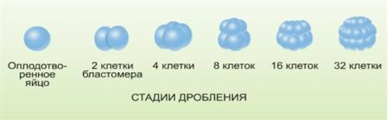

Яйцеклетки с небольшим запасом питательных веществ делятся полностью, т. е. происходит полное дробление. Если яйцеклетка содержит большое количество желтка, то наблюдается частичное дробление — делится только диск цитоплазмы с ядром, а сам желток остаётся без изменений (например, у птиц).
Завершается дробление образованием однослойного многоклеточного зародыша — бластулы.
Бластула — это шарообразный зародыш, стенка которого (бластодерма) образована одним слоем клеток, а внутри — полость (бластоцель).


После дробления идёт процесс гаструляции, который характеризуется перемещением части клеточного материала с поверхности бластулы внутрь, на места будущих органов. В результате этих перемещений образуется гаструла.
Гаструла — двухслойный зародыш, состоящий из двух зародышевых листков: наружного (эктодермы) и внутреннего (энтодермы).
У ланцетника гаструла возникает путём впячивания бластодермы в полость бластоцеля.

Внутренняя полость гаструлы называется первичной кишкой. Её связывает с внешней средой отверстие (бластопор), которое становится первичным ртом.

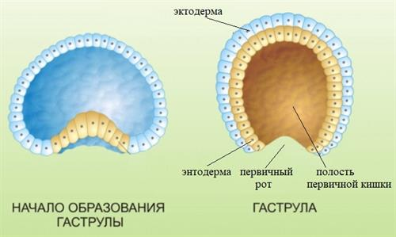

На стадии двух зародышевых листков заканчивается развитие губок и кишечнополостных.
У всех остальных животных развитие продолжается, и образуется третий зародышевый листок — мезодерма. Она формируется из энтодермы и всегда расположена между экто- и энтодермой в первичной полости тела.
Дальнейшая дифференцировка клеток каждого зародышевого листка приводит к образованию тканей и органов, т. е. к гисто- и органогенезу.
Из энтодермы образуется хорда — внутренний скелет в виде гибкого тяжа, расположенный на спинной стороне. Впоследствии хорда у позвоночных замещается позвоночником, и только у некоторых животных (например, у хрящевых рыб) её остатки сохраняются в течение всей жизни.
Из эктодермы, расположенной над самой хордой, выделяется нервная пластинка. Затем края пластинки поднимаются и смыкаются. Образуется нервная трубка — зачаток центральной нервной системы. Формируется нейрула.

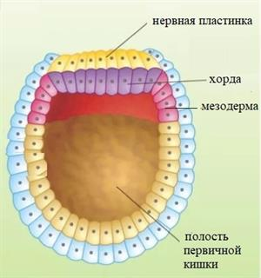
Ранняя нейрула

Нервная трубка, хорда и кишечник создают осевой комплекс органов зародыша, который определяет двустороннюю симметрию тела.

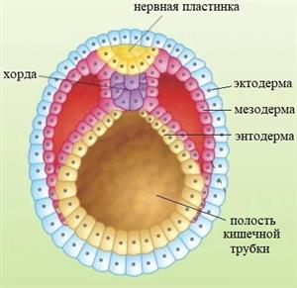
Поздняя нейрула. Ткани и органы развиваются одинаково у всех трёхслойных животных.
Из эктодермы у позвоночных животных образуется нервная система, органы чувств, покровный эпителий с его железами и производными структурами (волосы, перья, копыта, когти и т. п.).
Из энтодермы формируются органы пищеварительной и дыхательной системы: эпителий средней кишки, печень и поджелудочная железа, жабры, лёгкие, плавательный пузырь, а также щитовидная железа.
Из мезодермы образуются мышечная ткань, все виды соединительной ткани (например, дерма кожи, тела позвонков), кровеносная система, органы выделения, половые железы.
Зародыш развивается как единый организм, в котором все клетки, ткани и органы находятся в тесном взаимодействии.
На развивающийся зародыш оказывает влияние окружающая среда. В большей степени эта зависимость проявляется у беспозвоночных животных. У плацентарных млекопитающих посредником между зародышем и окружающей средой является организм матери, от которого эмбрион получает питание, кислород, тепло.
Основателем современной эмбриологии является российский учёный К.М.Бэр. В 1828 г. он опубликовал сочинение «История развития животных».
Заслуга создания эволюционной эмбриологии также принадлежит замечательным русским ученым А.О. Ковалевскому, И.И. Мечникову, А.Н. Северцову, И.И. Шмальгаузену. Современным представлениям о зародышевых листках, наука обязана А.О. Ковалевскому, который обнаружил эктодерму, энтодерму и мезодерму у всех групп хордовых.
Немецкие ученые Ф. Мюллер и Э. Геккель сформулировали биогенетического закона, согласно которому онтогенез, т.е. индивидуальное развитие вида, есть краткое повторение филогенеза – исторического развития вида которому он относится. В 1866 Геккел вводит понятие онтогенез.

На дом: Лекция № 7; повторить изученный материал по конспекту.
Рекомендуемые информационные источники:
- Козлова И.И., Мустафин А.Г., Волков И.Н. Биология. – М.: Издательская группа «ГЭОТАР-Медиа», 2016.
- Константинов В.М. и др. Биология для профессий и специальностей технического и естественнонаучного профилей: учебник для студентов профессиональных образовательных организаций, осваивающих профессии и специальности СПО. – М., 2017.
Лекция № 8
Сходство зародышей представителей разных групп позвоночных как свидетельство их эволюционного родства. Причины нарушений в развитии организмов.

Основные положения
Зародыши проявляют известное общее сходство в пределах типа.
На различных этапах эмбрионального развития возможно появление новых признак
Изменения у зародышей могут носить характер перестройки, надстройки или замены предкового признака.
Онтогенез – это индивидуальное развитие, комплекс процессов развития отдельной особо от образования зиготы и до смерти. Развитие происходит благодаря реализации генетическоцй информации полученной от родителей. Существенное влияние на ее реализацию оказывают условия окружающей среды. Филогенез –это историческое развитие вида, эволюционное развитие организмов. Оба процесса тесно связаны. Зная направления и преобразования органов и их систем в процессе исторического развития, можно понять и объяснить возникающие в процессе эмбриогенеза аномалии развития.
Связь отногенеза и филогенеза отразилась в ряде биологических законов и закномерностей.В 1828 Карл Бэр сформулировал три закона:
1. Закон Зародышевого сходства – зародыш какого-либо высшего животного не бывает похож на другое животное, но похож на его эмбрион
2. Закон последовательного появления признаков – более общие признаки характерные для данной крупной группы животных выявляются у их зародышей раньше чем признаки более специальные
3. Закон мэбриональной дивергенции – каждый зародыш данной формы животных не проходжит через другие формы а постепенно обособляется от них.
Объяснить эти законы можно так что на ранних этапах эмбриогенеза зародыши животных разных классов позвоночных ( например рыбы птицы млекопитающие) похожжи между собой. Со временем между ними появляются различия в пределах классов, а дальше – в пределах отрядов ( пример: зародыши свиньи и человека)
Закон зародышевого сходства К. Бэра
В 1828 г. Карл фон Бэр сформулировал закономерность, которую называют Законом Бэра: "Чем более ранние стадии индивидуального развития сравниваются, тем больше сходства удается обнаружить". Сопоставляя стадии развития зародышей разных видов и классов хордовых, К. Бэр сделал следующие выводы.
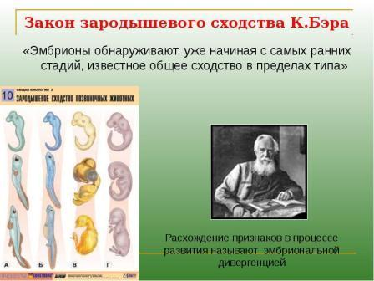
- Эмбрионы животных одного типа на ранних стадиях развития сходны.-Они последовательно переходят в своем развитии от более общих признаков типа ко все более частным. В последнюю очередь развиваются признаки, указывающие на принадлежность эмбриона к определенному роду, виду, и, наконец, индивидуальные черты.
- Эмбрионы разных представителей одного типа постепенно обособляются друг от друга.
Развитие эволюционной идеи в последующем позволило объяснить сходство ранних зародышей их историческим родством, а приобретение ими все более частных черт с постепенным обособлением друг от друга - действительным обособлением соответствующих классов, отрядов, семейств, родов и видов в процессе эволюции.
Зародышевое сходство объясняется теперь действительным родством организмов, а их постепенное расхождение (эмбриональная дивергенция) служит очевидным отражением исторического расхождения данных форм (филогенетической дивергенции). Следовательно, по индивидуальному развитию можно проследить историю данного вида.
Биологическая сущность биогенетического закона Э. Геккеля
Биогенетический закон Геккеля и теория филэмбриогенезов Северцова играют важную роль в развитии морфологии и самого эволюционного учения. Изучение индивидуального развития животных дало достаточно доказательств их исторического развития. Биогенетический закон является важной составной частью разработанного Э. Геккелем метода тройного параллелизма, с помощью которого производят реконструкцию филогенеза. Этот метод основан на сопоставлении данных морфологии, эмбриологии и палеонтологии. Морфологи при реконструкции филогенеза до сих пор пользуются геккелевским принципом, согласно которому онтогенез потомков кратко повторяет, рекапитулирует этапы филогенеза предков. Опираясь только на основной биогенетический закон, невозможно объяснить процесс эволюции: бесконечное повторение пройденного само по себе не рождает нового. Так как жизнь существует на Земле благодаря смене поколений конкретных организмов, эволюция ее протекает благодаря изменениям, происходящим в их онтогенезах. Эти изменения сводятся к тому, что конкретные онтогенезы отклоняются от пути, проложенного предковыми формами, и приобретают новые черты.
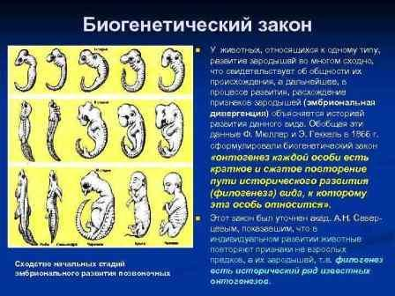
К таким отклонениям относятся, например, ценогенезы — приспособления, возникающие у зародышей или личинок и адаптирующие их к особенностям среды обитания. У взрослых организмов ценогенезы не сохраняются. Примерами ценогенезов являются роговые образования во рту личинок бесхвостых земноводных, облегчающие им питание растительной пищей. В процессе метаморфоза у лягушонка они исчезают и пищеварительная система перестраивается для питания насекомыми и червями. К ценогенезам у плацентарных млекопитающих и человека — плаценту с пуповиной.
Ценогенезы, проявляясь только на ранних стадиях онтогенеза, не изменяют типа организации взрослого организма, но обеспечивают более высокую вероятность выживания потомства. Они могут сопровождаться при этом уменьшением плодовитости и удлинением зародышевого или личиночного периода, благодаря чему организм в постэмбриональном или постличиночном периоде развития оказывается более зрелым и активным. Возникнув и оказавшись полезными, ценогенезы будут воспроизводиться в последующих поколениях.
Другой тип филогенетически значимых преобразований филогенеза — филэмбриогенезы. Они представляют собой отклонения от онтогенеза, характерного для предков, проявляющиеся в эмбриогенезе, но имеющие адаптивное значение у взрослых форм. Так, закладки волосяного покрова появляются у млекопитающих на очень ранних стадиях эмбрионального развития, но сам волосяной покров имеет значение только у взрослых организмов. Такие изменения онтогенеза, будучи полезными, закрепляются естественным отбором и воспроизводятся в последующих поколениях. В основе этих изменений лежат те же механизмы, которые обусловливают врожденные пороки развития: нарушение пролиферации клеток, их перемещения, адгезии, гибели или дифференцировки. Однако от пороков их так же, как и ценогенезы, отличает адаптивная ценность, т.е. полезность и закрепленность естественным отбором в филогенезе.
В зависимости от того, на каких этапах эмбриогенеза и морфогенеза конкретных структур возникают изменения развития, имеющие значение филэмбриогенезов, различают три их типа.
1. Анаболии, или надставки, возникают после того, как орган практически завершил свое развитие, и выражаются в добавлении дополнительных стадий, изменяющих конечный результат. К анаболиям относят такие явления, как приобретение специфической формы тела камбалой лишь после того, как из икринки вылупляется малек, неотличимый от других рыб, а также появление изгибов позвоночника, сращение швов в мозговом черепе, окончательное перераспределение кровеносных сосудов в организме млекопитающих и человека.
2. Девиации — уклонения, возникающие в процессе морфогенеза органа. Примером может являться развитие сердца в онтогенезе млекопитающих, у которых оно рекапитулирует стадию трубки, двухкамерное и трехкамерное строение, но стадия формирования неполной перегородки, характерной для пресмыкающихся, вытесняется развитием перегородки, построенной и расположенной иначе и характерной только для млекопитающих. В развитии легких у млекопитающих также обнаруживается рекапитуляция ранних стадий предков, позднее морфогенез идет по-новому.
3. Архаллаксисы — изменения, обнаруживающиеся на уровне зачатков и выражающиеся в нарушении их расчленения, ранних дифференцировок или в появлении принципиально новых закладок. Классическим примером архаллаксиса являетсяразвитие волос у млекопитающих, закладка которых наступает на очень ранних стадиях развития и с самого начала отличается от закладок других придатков кожи позвоночных. По типу архаллаксиса возникают хорда у примитивных бесчерепных, хрящевой позвоночник у хрящевых рыб, развиваются нефроны вторичной почки у пресмыкающихся.
Ясно, что при эволюции за счет анаболии в онтогенезах потомков полностью реализуется основной биогенетический закон, т.е. происходят рекапитуляции всех предковых стадий развития. При девиациях ранние предковые стадии рекапитулируют, а более поздние заменяются развитием в новом направлении. Архаллаксисы полностью не допускают рекапитуляции в развитии данных структур, изменяя сами их зачатки.
В эволюции онтогенеза наиболее часто встречаются анаболии как филэмбриогенезы, лишь в малой степени изменяющие целостный процесс развития. Девиации как нарушения морфогенетического процесса в эмбриогенезе часто отметаются естественным отбором и встречаются поэтому значительно реже. Наиболее редко в эволюции проявляются архаллаксисы в связи с тем, что они изменяют весь ход эмбриогенеза, и если такие изменения затрагивают зачатки жизненно важных органов или органов, имеющих значение эмбриональных организационных центров, то часто они оказываются несовместимыми с жизнью.
Кроме ценогенезов и филэмбриогенезов в эволюции онтогенеза могут обнаруживаться еще и отклонения времени закладки органов — гетерохронии — и места их развития — гетеротопии. Как первые, так и вторые приводят к изменению взаимосоответствия развивающихся структур и проходят жесткий контроль естественного отбора. Сохраняются лишь те гетерохронии и гетеротопии, которые оказываются полезными. Примерами таких адаптивных гетерохронии являются сдвиги во времени закладок наиболее жизненно важных органов в группах, эволюционирующих по типу арогенеза. Так, у млекопитающих, и в особенности у человека, дифференцировка переднего мозга существенно опережает развитие других его отделов.
Гетеротопии приводят к формированию новых пространственных и функциональных связей между органами, обеспечивая в дальнейшем их совместную эволюцию. Так, сердце, располагающееся у рыб под глоткой, обеспечивает эффективное поступление крови в жаберные артерии для газообмена. Перемещаясь в загрудинную область у наземных позвоночных, оно развивается и функционирует уже в едином комплексе с новыми органами дыхания — легкими, выполняя и здесь в первую очередь функцию доставки крови к дыхательной системе для газообмена. Гетерохронии и гетеротопии в зависимости от того, на каких стадиях эмбриогенеза и морфогенеза органов они проявляются, могут быть расценены как филэмбриогенезы разных типов. Гетеротопия семенника у человека из брюшной полости через паховый канал в мошонку, наблюдающаяся в конце эмбриогенеза после окончательного его формирования, — типичная анаболия.
Ценогенезы, филэмбриогенезы, а также гетеротопии и гетерохронии, оказавшись полезными, закрепляются в потомстве и воспроизводятся в последующих поколениях до тех пор, пока новые адаптивные изменения онтогенеза не вытеснят их, заменив собой. Благодаря этому онтогенез не только кратко повторяет эволюционный путь, пройденный предками, но и прокладывает новые направления филогенеза в будущем.
На дом: Лекция № 8; повторить изученный материал по конспекту.
Рекомендуемые информационные источники:
1.Козлова И.И., Мустафин А.Г., Волков И.Н. Биология. – М.: Издательская группа «ГЭОТАР-Медиа», 2016.
2.Константинов В.М. и др. Биология для профессий и специальностей технического и естественнонаучного профилей: учебник для студентов профессиональных образовательных организаций, осваивающих профессии и специальности СПО. – М., 2017.

Лекция № 9
Индивидуальное развитие человека.
Репродуктивное здоровье. Последствия влияния алкоголя, никотина, наркотических веществ, загрязнения среды на развитие человека.

Российский ученый - академик А.Н. Северцов установил, что в индивидуальном развитии животных повторяются признаки не взрослых предков, а их зародышей.
На протяжение всего времени внутриутробного развития плод, напрямую связанный с организмом матери через уникальный орган – плаценту, находится в постоянной зависимости от состояния здоровья матери.
Влияние никотина.
В последнее время ведётся много споров на тему, влияет ли курение на развитие плода. Известно, что никотин, попадающий в кровь матери, легко проникает сквозь плаценту в кровеносную систему плода и вызывает сужение сосудов. Если поступление крови в плод ограничена, то снижается его снабжение кислородом и питательными веществами, что может вызвать задержку развития. У курящих женщин ребёнок при рождении весит в среднем на 300-350г меньше нормы. Существуют и другие проблемы, связанные с курением при беременности. У таких женщин чаще происходят преждевременные роды и выкидыши на поздних сроках беременности. На 30% выше вероятность ранней детской смертности и на 50% - вероятность развитие пороков сердце у детей, чьи матери не смогли во время беременности отказаться от сигарет.
Влияние алкоголя.
Столь же легко через плаценту проходит и алкоголь. Употребление спиртного при беременности может вызвать у ребенка состояние, известное, как алкогольный синдром плода. При этом синдроме наблюдается задержка умственного развития, микроцефалия (недоразвития головного мозга), расстройства поведения (повышенная возбудимость, невозможность сосредоточиться), снижение скорости роста, слабость мышц.
Влияние наркотических веществ.
Особенно чувствителен плод к вредному воздействию наркотических веществ. Если женщина имеет зависимость от наркотических препаратов, то её ребёнок, как правило, в эмбриональный период развитие приобретает такую же зависимость.
После рождения у него возникает синдром отмены (ломка), потому что исчезает постоянное поступление наркотика, который до этого ребёнок получал из крови матери через плаценту. Так как героин, кокаин и другие наркотики в первую очередь поражают нервную систему, у таких детей ещё в период внутриутробного развития может возникнуть поражение головного мозга, что приведёт в дальнейшем к задержке умственного развития или нарушения поведения.
Влияние лекарственных препаратов.
Лекарственные препараты, которые продаются в аптеке без рецептов, всегда тщательно проверяются на влияние вредных воздействий. Однако, если возможно, было бы желательно ограничить приём лекарств, особенно на ранних стадиях беременности и в критические для развития плода периоды, потому что многие лекарственные препараты очень легко проходят через плаценту.
Вирусные заболевания.
Для развития плода представляют серьёзную опасность вирусные заболевания матери во время беременности. Наиболее опасны краснуха, гепатит В и ВИЧ-инфекции. В случае заражения краснухой на первом месяце беременности у 50% детей развиваются врождённые пороки: слепота, глухота, расстройства нервной системы и пороки сердца.

На дом: Лекция № 9; повторить изученный материал по конспекту.
Рекомендуемые информационные источники:
1.Козлова И.И., Мустафин А.Г., Волков И.Н. Биология. – М.: Издательская группа «ГЭОТАР-Медиа», 2016.
2.Константинов В.М. и др. Биология для профессий и специальностей технического и естественнонаучного профилей: учебник для студентов профессиональных образовательных организаций, осваивающих профессии и специальности СПО. – М., 2017.

Лекция № 10
Основы учения о наследственности и изменчивости.
Генетика — наука о закономерностях наследственности и изменчивости организмов. Г. Мендель — основоположник генетики. Генетическая терминология и символика.

Генетика – это наука о наследственности и изменчивости организмов. Занимает ведущее место в современной биологической науке. Реализация наследственного материала осуществляется за счет обособленных, или дискретных частиц – генов.
Ген – единица наследственности, определяющая отдельный признак организма. Характер проявления действия гена может изменяться в различных ситуациях и под влиянием различных факторов.
Свойства гена:
- дискретность в своем действии, т. е. обособлен в своей активности от других генов;
- специфичность в своем проявлении, т. е. отвечает за строго определенный признак;
- градуальность действия, т. е. может усиливать степень проявления признака при увеличении числа доминантных аллелей (дозы гена);
- плейотропность, т.е. один ген может влиять на развитие разных признаков - это множественное, или плейотропное, действие гена;
- взаимодействие с другими генами, что приводит к появлению новых признаков. Такое взаимодействие генов осуществляется опосредованно — через синтезированные под их контролем продукты реакций;
- модифицированное действие, которое характеризуется изменением его местонахождения в хромосоме (эффект положения) или воздействием различных факторов.
Альтернативные признаки – контрастные, исключающие друг друга признаки.
Аллельные гены - гены, определяющие развитие альтернативных признаков. Они располагаются в одинаковых локусах (местах) гомологичных (парных) хромосом.
Если альтернативный признак и соответствующий ему ген, проявляются у гибридов первого поколения, то его называют доминантным, а не проявляющийся (подавленный) – рецессивным.
Аллельные гены принято обозначать одинаковыми буквами латинского алфавита: доминантный — заглавной буквой (А), а рецессивный — строчной (а).
Если в обеих гомологичных хромосомах находятся одинаковые аллельные гены (два доминантных — АА или два рецессивных — аа), такой организм называется гомозиготным, так как он образует один тип гамет и не дает расщепления при скрещивании с таким же по генотипу организмом.
Если в гомологичных хромосомах локализованы разные гены одной аллельной пары (Аа), то такой организм называется гетерозиготным по данному признаку. Он образует два типа гамет и при скрещивании с таким же по генотипу организмом дает расщепление.
Генотип - совокупность всех генов организма. Генотип представляет собой взаимодействующие друг с другом и влияющие друг на друга совокупности генов. Каждый ген испытывает на себе воздействие других генов генотипа и сам оказывает на них влияние, поэтому один и тот же ген в разных генотипах может проявляться по-разному.
Фенотип - совокупность всех свойств и признаков организма. Фенотип развивается на базе определенного генотипа в результате взаимодействия с условиями внешней среды. Отдельный признак называется феном. К фенотипическим признакам относятся не только внешние признаки (цвет глаз, волос, форма носа, окраска цветков и т. д.), но и анатомические (объем желудка, строение печени и т.п.), биохимические (концентрация глюкозы и мочевины в сыворотке крови и т. д.) и др.

На дом: Лекция № 10; повторить изученный материал по конспекту.
Рекомендуемые информационные источники:
1.Козлова И.И., Мустафин А.Г., Волков И.Н. Биология. – М.: Издательская группа «ГЭОТАР-Медиа», 2016.
2.Константинов В.М. и др. Биология для профессий и специальностей технического и естественнонаучного профилей: учебник для студентов профессиональных образовательных организаций, осваивающих профессии и специальности СПО. – М., 2017.

Лекция № 11
Законы генетики, установленные Г. Менделем.
Моногибридное и дигибридное скрещивание Хромосомная теория наследственности. Взаимодействие генов.

Чешский ученый Грегор Мендель (1822—1884), основываясь на результатах своих экспериментов по скрещиванию различных сортов гороха, сформулировал закономерности, известные в настоящее время как «законы Менделя».
Основные закономерности наследования были изложены в его книге "Опыты над растительными гибридами" (1865).
Мендель проводил скрещивание растений гороха, при котором родительские формы анализировались по одной паре альтернативных признаков. Такое скрещивание называется моногибридным. Если у родительских форм учитываются две пары альтернативных признаков, скрещивание называется дигибридным, более двух признаков — полигибридным.
Прежде чем проводить опыты, Г. Мендель получил чистые линии гороха с альтернативными признаками, т. е. гомозиготные доминантные (АА) и гомозиготные рецессивные (аа) особи, которые в дальнейшем скрещивались друг с другом.
Чистая линия – это совокупность особей, происходящих от одной гомозиготы или гомозиготной пары организмов по одним и тем же аллелям.
Запись скрещивания проводится следующим образом: в первой строке пишут букву Р (родители), далее генотип женского организма, знак скрещивания х и генотип мужского организма; во второй строке записывают букву С (гаметы) и гаметы женской и мужской особей, каждая гамета берется в кружочек; в третьей строке ставят букву Р (потомки) и записывают генотипы потомков:
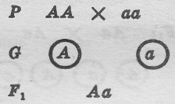
При анализе результатов скрещивания оказалось, что все потомки в первом поколении одинаковы по фенотипу (проявляется доминантный признак желтой окраски — закон доминирования) и генотипу (гетерозиготны), откуда и название первого закона Менделя (закон единообразия гибридов первого поколения, или закон доминирования). Он формулируется следующим образом: при скрещивании гомозиготных особей, отличающихся по одной паре альтернативных признаков, наблюдается единообразие гибридов первого поколения как по фенотипу, так и по генотипу.
Второй закон Менделя - закон расщепления.
Формулируется следующим образом: при скрещивании гибридов первого поколения наблюдается расщепление в соотношении 3 : 1 по фенотипу и 1 : 2 : 1 по генотипу.
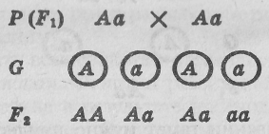
Каждая из гетерозигот образует по два типа гамет, т. е. возможно получение четырех их сочетаний: 1) яйцеклетка с геном А оплодотворяется сперматозоидом с геном А — получится генотип АА, 2) яйцеклетка с геном А оплодотворяется сперматозоидом с геном а — генотип Аа; 3) яйцеклетка с геном а оплодотворяется сперматозоидом с геном А — генотип Аа; 4) яйцеклетка с геном а оплодотворяется сперматозоидом с геном а — генотип аа. Получаются зиготы: 1АА, 2Аа, 1аа, вероятность образования которых равная.
По фенотипу особи АА и Аа неотличимы (желтые), поэтому наблюдается расщепление в отношении 3:1 (три части потомков с желтыми семенами и одна часть — с зелеными).
По генотипу соотношение будет: 1АА (одна часть — желтые гомозиготы) : 2Аа (две части — желтые гетерозиготы) : 1аа (одна часть — зеленые гомозиготы).
Допущение Менделя при моногибридном скрещивании: в половых клетках ген («наследственный задаток») должен находиться в единственном числе. Это положение Мендель назвал гипотезой «чистоты гамет»:
- у гибридного организма гены не гибридизируются (не смешиваются) и находятся в чистом аллельном состоянии;
- в процессе мейоза в гамету попадает только один ген из аллельной пары.
Гипотеза чистоты гамет устанавливает, что законы расщепления есть следствие случайного сочетания гамет, несущих разные гены.
В некоторых случаях необходимо установить генотип особи с доминантным признаком, так как при полном доминировании гомозигота (АА) и гетерозигота (Аа) фенотипически неотличимы.
Для этого применяют анализирующее скрещивание, при котором данный организм с неизвестным генотипом скрещивают с гомозиготным рецессивным по данной аллели. Возможны два варианта результатов скрещивания:
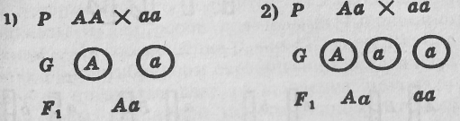
Если в результате такого скрещивания получено единообразие гибридов первого поколения, то анализируемый организм является гомозиготным, а если в F₁ произойдет расщепление 1:1, то особь гетерозиготна. Анализирующее скрещивание широко применяется в селекции. Изучив наследование одной пары аллелей, Мендель установил закономерности наследования при моногибридном скрещивании и явление доминирования. Однако организмы отличаются по многим парам аллелей, поэтому Мендель решил проследить наследование двух признаков одновременно. С этой целью он использовал гомозиготные растения гороха, отличающиеся по двум парам альтернативных признаков: семена желтые гладкие и зеленые морщинистые.
В результате такого скрещивания он получил растения, у которых были желтые гладкие семена. Этот результат подтверждает, что первый закон Менделя (закон единообразия гибридов первого поколения) проявляется не только при моногибридном скрещивании, но и при ди- и полигибридном.
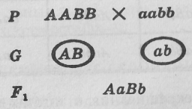
Полученные гибриды первого поколения (АаВЬ) будут давать четыре типа гамет в равном соотношении, так как в процессе мейоза из каждой пары генов в гамету попадает один ген, свободно комбинируясь с генами другой пары.
При оплодотворении каждая из четырех типов гамет одного организма случайно встречается с одной из гамет другого. Следовательно, возможно 16 вариантов их сочетания. Для удобства записи пользуются решеткой Пеннета, в которой по горизонтали записывают женские гаметы, а по вертикали — мужские:
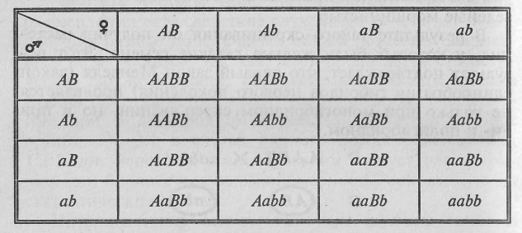
Легко подсчитать, что по фенотипу потомство делится на 4 группы: 9 частей желтых гладких (А-В-), 3 части желтых морщинистых (А-ЬЬ), 3 части зеленых гладких (ааВ-) и 1 часть зеленых морщинистых (ааЬЬ). (Запись А-В- обозначает, что если в генотипе есть хотя бы один доминантный ген, то независимо от второго гена в фенотипе проявится доминантный признак.) Если учесть расщепление по одной паре признаков (желтый и зеленый цвет, гладкая и морщинистая поверхность), то получится: 9+3 особи с желтыми (гладкими) и 3+1 особи с зелеными (морщинистыми) семенами. Их соотношение равно 12:4, или 3:1. Следовательно, при дигибридном скрещивании каждая пара признаков в потомстве дает расщепление независимо от другой пары, как и при моногибридном скрещивании. При этом происходит случайное комбинирование генов (и соответствующих им признаков), приводящее к новым сочетаниям, которых не было у родительских форм. В нашем примере исходные формы гороха имели желтые гладкие и зеленые морщинистые семена, а во втором поколении получено не только такое сочетание признаков, как у родителей, но и формы с желтыми морщинистыми и зелеными гладкими семенами.
Отсюда следует третий закон Менделя — закон независимого комбинирования признаков: при скрещивании гомозиготных особей, отличающихся по двум или нескольким парам альтернативных признаков, во втором поколении наблюдается независимое комбинирование генов разных аллельных пар и соответствующих им признаков.
Для проявления третьего закона Менделя необходимо соблюдение следующих условий:
- доминирование должно быть полным (при неполном доминировании и других видах взаимодействия генов числовые соотношения потомков с разными комбинациями признаков могут быть другими);
- не должно быть летальных (приводящих к смерти) генов;
- гены должны локализоваться в разных негомологичных хромосомах.
Опыты Менделя послужили основой для развития современной генетики — науки, изучающей два основных свойства организмов — наследственность и изменчивость. Ему удалось выявить закономерности наследования благодаря принципиально новым методическим подходам.
Во-первых, Мендель удачно выбрал объект исследования — горох, работая с которым он получил в течение нескольких поколений константные формы, подходящие для скрещивания.
Во-вторых, он проводил анализ наследования отдельных пар признаков в потомстве скрещиваемых растений, отличающихся по одной, двум и трем парам контрастных альтернативных признаков. В каждом поколении велся учет отдельно по каждой паре этих признаков.
В-третьих, он не просто зафиксировал полученные результаты, но и провел их математическую обработку.
Перечисленные простые приемы исследования составили принципиально новый, гибридологический метод изучения наследования. Совокупность генетических методов изучения наследования называют генетическим анализом.

На дом: Лекция № 11; повторить изученный материал по конспекту.
Рекомендуемые информационные источники:
1.Козлова И.И., Мустафин А.Г., Волков И.Н. Биология. – М.: Издательская группа «ГЭОТАР-Медиа», 2016.
2.Константинов В.М. и др. Биология для профессий и специальностей технического и естественнонаучного профилей: учебник для студентов профессиональных образовательных организаций, осваивающих профессии и специальности СПО. – М., 2017.

Лекция № 12
Генетика пола.
Сцепленное с полом наследование. Значение генетики для селекции и медицины. Наследственные болезни человека, их причины и профилактика.

Генетика пола
Проблема происхождения половых различий, механизмов определения пола животных организмов очень важна и для теоретической биологии и для практики. Возможность искусственного регулирования пола животных была бы исключительно полезна для сельского хозяйства. Половое размножение свойственно почти всем организмам. Благодаря скрещиванию и комбинации генов возникают генотипы, способствующие успешному приспособлению особи к меняющимся условиям среды. Половой процесс обеспечивает широкое распространение внутри вида любого гена, особенно имеющего приспособительное значение.
Пол у животных определяется в момент оплодотворения яйцеклетки. В этом случае важнейшая роль в генетическом определении пола принадлежит хромосомному набору зиготы. В диплоидных наборах растений и животных содержатся парные гомологичные хромосомы, одинаковые по форме, с одинаковыми генами. Такие хромосомы одинаковые у женских и мужских организмов называются аутосомами. Но по одной паре хромосом женские и мужские особи различаются. В этой паре хромосомы не одинаковые по форме, размерам и находящимся в них генам. Это половые хромосомы. Женская особь человека содержит одинаковые ХХ хромосомы, мужская – ХУ. При созревании гамет, в результате мейоза, гаметы получают гаплоидный набор хромосом. При этом все яйцеклетки имеют по одной Х хромосоме. Гомогаметный пол образован одинаковыми хромосомами. У млекопитающих и человека это женские особи. Гетерогаметный пол образован не одинаковыми хромосомами. У человека – это мужской пол.
Таким образом, у многих организмов пол определяется комбинацией половых хромосом. Существуют разные типы определения пола. Отмечаются случаи, когда определение пола зависит от внешних условий. У морского червя, бонелии, плавающая личинка – самка, прикреплённая – самец. У рыб пол может меняться на протяжении жизни под влиянием условий среды.
Большинство растений и некоторые животные – гермафродиты, т.е. в одной особи сочетаются свойства обоих полов. Некоторые растения могут быть как однодомными (гермафродитами) так и двудомными.
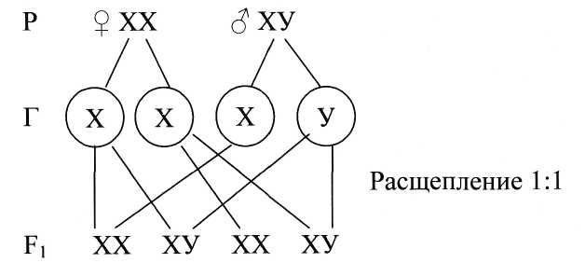
Рисунок 1 - Особенность наследования генов
В кариотипе человека 46 хромосом. Решающая роль принадлежит У хромосоме. Если яйцеклетка оплодотворена Х хромосомой, то развивается женский организм. Следовательно, женщина имеет одну Х хромосому от отца и одну Х от матери. Если яйцеклетка оплодотворяется У хромосомой, то развивается мужской организм. Мужчина получает Х хромосому от матери. Этим обусловлена особенность наследования генов, расположенных в половых хромосомах.
Методы генетического исследования
Гибридиологический метод. Это метод Менделя называется методом скрещивания. Он является основным в генетических исследованиях. С его помощью можно устанавливать: доминантность или рецессивность исследуемого признака, генотип организма, явления сцепления генов, расстояние между генами и т.д.
Цитогенетический метод. Этот метод заключается в изучении хромосомного набора – количества, формы и размеров хромосом животных и растений. Изучение кариотипа показало, что у представителей одного вида организмов хромосомные наборы одинаковы. Поэтому характеристика кариотипа является критерием вида.
Цитогенетический метод играет важную роль в выявлении причин ряда заболеваний у человека. Иногда причиной болезни бывают хромосомные мутации.
Генеалогический метод. Этот метод основан на изучении родословных. Здесь изучается исследование признака в ряду поколений. Метод позволяет установить доминантность или рецессивность признака, сцепленность его с другими признаками и с полом.
Близнецовый метод. Иногда оплодотворённая яйцеклетка даёт начало двум и более эмбрионам. Это получается вследствие разделения бластомеров на ранних этапах развития. В митозе из этих бластомеров развиваются однояйцевые близнецы с одинаковым генотипом. Все различия между ними обусловлены условиями среды. Поэтому в реализации действия генов большая роль принадлежит внешней среде.

На дом: Лекция № 12; повторить изученный материал по конспекту.
Рекомендуемые информационные источники:
1.Козлова И.И., Мустафин А.Г., Волков И.Н. Биология. – М.: Издательская группа «ГЭОТАР-Медиа», 2016.
2.Константинов В.М. и др. Биология для профессий и специальностей технического и естественнонаучного профилей: учебник для студентов профессиональных образовательных организаций, осваивающих профессии и специальности СПО. – М., 2017.

Лекция № 13
Закономерности изменчивости.
Наследственная, или генотипическая, изменчивость. Модификационная, или ненаследственная, изменчивость. Генетика человека. Генетика и медицина. Материальные основы наследственности и изменчивости. Генетика и эволюционная теория. Генетика популяций.

Изменчивость
Под изменчивостью понимают способность организмов приобретать признаки и свойства отличные от родительских, характерных для данного вида. Изменчивость является общим свойством всех живых систем и может выражаться в изменении как генотипа, так и фенотипа.
Традиционно различают ненаследственную и наследственную изменчивость.

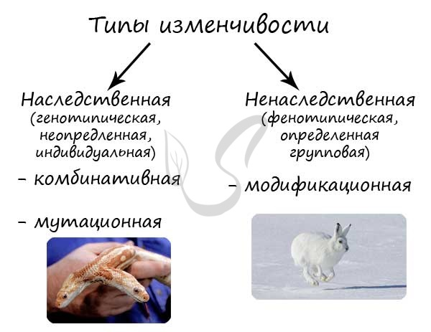

Модификационная изменчивость
Модификационная (фенотипическая) изменчивость - изменения фенотипа организма, обусловленные влиянием факторов внешней среды. Данный вид изменчивости не приводит к изменениям генотипа особи - все изменения касаются только фенотипа.
Напомню, что генотипом называют генетическую конституцию - совокупность генов одного организма, полученных от родителей. Фенотип (греч. phаino - обнаруживаю) - совокупность наблюдаемых характеристик организма (любой морфологический, гистологический, биохимический, поведенческий признак).
Для модификационной изменчивости характерен групповой характер, она часто (но не всегда) служит приспособлением к условиям внешней среды. Известным примером модификационной изменчивости является изменение окраски шерсти у зайца-беляка в зависимости от сезона года.
Такое изменение окраски делает их более приспособленными, повышает выживаемость: заяц сливается с внешней средой и становится незаметен для хищников.
Однако не стоит забывать об относительности любой приспособленности: если среда резко изменится, то белый заяц на фоне темной земли станет легкой добычей для хищников.
Еще одним примером модификационной изменчивости служит изменение окраски шерсти у гималайских кроликов. Они рождаются полностью белыми, так как их эмбриональное развитие протекает в условиях повышенной температуры.
Однако в результате воздействия холода на разные участки их тела, шерсть начинает темнеть. В естественных условиях шерсть темная на ушах, носе, лапах и хвосте.
В эксперименте лед привязывают к спине, и через некоторое время шерсть на этом месте начинает темнеть. Это наглядно демонстрирует влияние внешней среды на проявление признака.
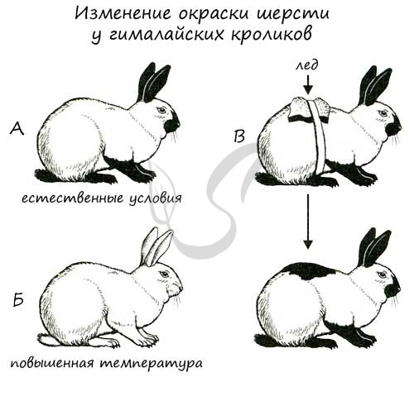
Вам известно, что человек, побывавший на солнце, получает его "отпечаток" - загар. Потемнение цвета кожи в данном случае связано с активной выработкой пигмента меланина, который защищает кожу и внутренние органы от УФ излучения.
Загар также является типичным примером модификационной изменчивости. Одни люди загорают быстро, у других этот процесс занимает гораздо больше времени - все дело в норме реакции.

Норма реакции
Нормой реакции называют генетически (наследственно) закрепленные пределы (границы) изменчивости признака. Принято говорить, что у каждого признака существует определенная норма реакции: она может быть узкой или широкой.
Узкая норма реакции характерна для признаков, которые относятся к качественным: форма глаза, желудка, сердца, размеры головного мозга, рост.
Количественные признаки имеют широкую норму реакцию и достаточно вариабельны в течение жизни: яйценоскость кур, удойность коров, вес, размер листьев.
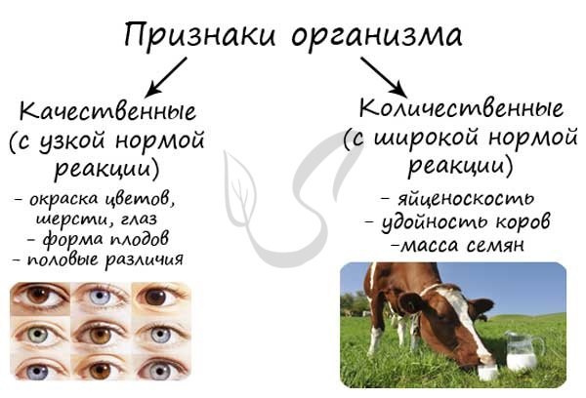
Для фенотипической (ненаследственной, групповой, определенной) изменчивости характерно:
- Причина изменения - влияние факторов внешней среды
- Изменения признаков организма не затрагивают генотип, происходят в соматических клетках и не передаются потомкам
- Изменение признаков ограничено в пределах нормы реакции, которая определяется генотипом
- Изменчивость носит групповой характер, характерна для многих особей (к примеру, сезонная изменчивость)

Наследственная изменчивость
Наследственная изменчивость (неопределенная, индивидуальная, генотипическая) - форма изменчивости, вызванная изменениями генотипа организма, которые могут быть связаны с мутационной или комбинативной изменчивостью.
В отличие от модификационной изменчивости, где затрагивается только фенотип (внешние проявления), генотипическая изменчивость затрагивает генотип, а это означает, что генетические изменения затрагивают и половые клетки, которые передаются потомству. Поэтому и называется она - наследственная.
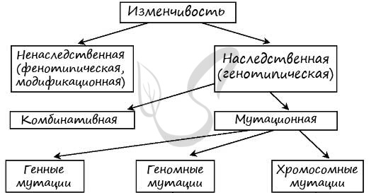

Комбинативная изменчивость
Комбинативная изменчивость возникает в результате появления у потомков новых сочетаний генов (комбинаций). Эти комбинации возникают во время мейоза в результате хорошо вам знакомого (я надеюсь!) кроссинговера - обмена участками между гомологичными хромосомами.
В основе комбинативной изменчивости лежит три краеугольных момента:
- случайная комбинация генов в ходе кроссинговера;
- независимое расхождение хромосом в мейозе;
- случайная встреча гамет при оплодотворении.
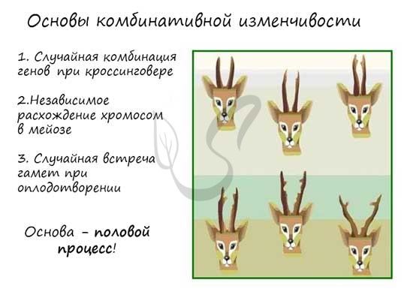
Комбинативная изменчивость - это полная неопределенность: мы не знаем, какие комбинации возникнут между генами при кроссинговере, не знаем, какие хромосомы образуются и в какие гаметы они разойдутся, и, наконец, не знаем какие половые клетки (гаметы) встретятся при оплодотворении.
То, что мы отличаемся от своих родителей, и есть результат этих неопределенностей.

Мутационная изменчивость
Мутационная изменчивость связана с возникновением мутаций. Мутации (лат. mutatio - изменение) - внезапные, возникающие спонтанно или вызванные мутагенами наследуемые изменения генетического материала, приводящие к изменению тех или иных признаков организма.
Для того, чтобы понять суть мутационной изменчивости, давайте дадим характеристику мутациям:
- Мутации - резкие спонтанные изменения генотипа.
- Стойкие, передаются потомкам через половые клетки (гаметы).
- Ненаправленные. Большинство мутаций - вредные (часть из них летальные), лишь очень небольшая часть носит полезный приспособительный характер, мутации также могут быть безразличными (нейтральными) для организма.
- Носят индивидуальный характер.
Среди мутаций различают следующие виды:
- Генные (точечные)
Изменения при генных мутациях происходят в последовательности нуклеотидов молекулы ДНК. Может случаться такое, что один или несколько нуклеотидов выпадают из ДНК (делеция), вставляются новые нуклеотиды, удваиваются имеющиеся нуклеотиды (дупликация).
Изменения ДНК ведут к тому, что в результате на рибосомах синтезируется белок с иной аминокислотной последовательностью. К примеру: изначально триплет ДНК "ТАЦ" кодировал аминокислоту "Мет", нуклеотид "Т" выпал из триплета произошла вставка нуклеотида "Г". В результате вместо аминокислоты "Мет" теперь синтезируется аминокислота Вал.
Новые аминокислоты могут поменять свойства белка, так что признак, за который он отвечает, будет меняться. Только что вы узнали об универсальной схеме - изменении фенотипа в результате изменений генотипа.
- Хромосомные
В результате хромосомных мутаций происходят структурные изменения хромосом (не следует путать с кроссинговером, который происходит в норме и подразумевает обмен участками между гомологичными хромосомами). Последствия хромосомных мутаций часто оказываются летальны.
В результате таких мутаций может происходить утрата (делеция) участка хромосомы, его удвоение (дупликация), поворот на 180° (инверсия), перенос участка одной хромосомы на другую (транслокация), перенос участка внутри одной хромосомы (транспозиция).
- Геномные мутации
Данный тип мутаций проявляется в изменении числа хромосом. Выделяют:
Автополиплоидию - кратное увеличение числа наборов хромосом
В результате таких мутаций количество хромосом увеличивается в кратное количество раз (2,3,4 и т.д.). В результате получаются организмы триплоиды, тетраплоиды и т.д. Иногда такие мутации вызывают искусственно, к примеру, в селекции растений. Известно, что у полиплоидов более крупные и сочные плоды.
В селекции полиплоидию у растений вызывают добавлением специального химического вещества - колхицина, который блокирует образование нитей веретена деления. Вследствие этого хромосомы не расходятся и остаются в одной клетке - набор хромосом увеличивается в 2 раза.
Аллополиплоидия (греч. állos — другой и polýploos — многократный) - объединение в организме хромосомных наборов от разных видов или родов
Имеет значение в процессе видообразования. Примером данной мутации может послужить отдаленная гибридизация (аутбридинг) пшеницы и ржи. Их генотип состоит из гаплоидного набора пшеницы (n) и гаплоидного набора ржи (m). В результате такого скрещивания получают растение - тритикале. Тритикале дает отличный урожай, однако из-за геномной мутации это растение стерильно.
Также примером отдаленной гибридизации, соответственно и аллополиплоидии, является гибрид осла (самца) и лошади (самки) - мул. Это животное отличается большой выносливостью, но опять-таки бесплодное вследствие геномной мутации.
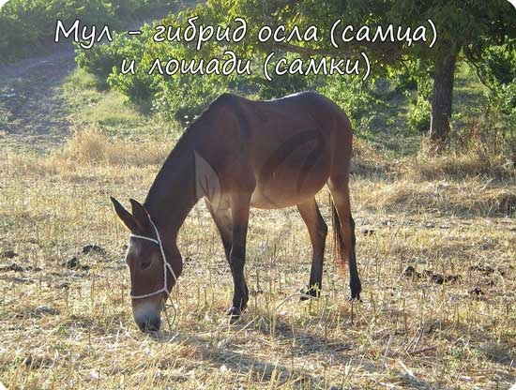
Анеуплоидия (греч. ἀν- — отрицательная приставка + εὖ — полностью + πλόος — кратный + εἶδος — вид
Анеуплоидия - изменение кариотипа (совокупность признаков хромосом), при котором число хромосом в клетках не кратно гаплоидному набору (n). Таким образом, в результате анеуплоидии отсутствует одна (или несколько) хромосом, либо же хромосомы имеются в избытке ("лишние" хромосомы).
В случае отсутствия в хромосомном наборе одной хромосомы говорят о моносомии, двух хромосом - нуллисомии. Если к паре хромосом добавляется одна лишняя, говорят о трисомии.
Наследственные болезни, в том числе связанные с геномными мутациями: синдром Шерешевского-Тёрнера, Дауна - мы более детально обсудим в следующей статье, которая посвящена наследственным заболеваниям.
Гетерозис (греч. ἕτερος - другой + -ωσις - состояние) - явление увеличения жизнеспособности гибридов, вследствие унаследования ими различных вариантов аллельных генов от своих разнородных родителей. Увеличение жизнеспособности связывают с переходом генов в гетерозиготное состояние.

На дом: Лекция № 13; повторить изученный материал по конспекту.
Рекомендуемые информационные источники:
1.Козлова И.И., Мустафин А.Г., Волков И.Н. Биология. – М.: Издательская группа «ГЭОТАР-Медиа», 2016.
2.Константинов В.М. и др. Биология для профессий и специальностей технического и естественнонаучного профилей: учебник для студентов профессиональных образовательных организаций, осваивающих профессии и специальности СПО. – М., 2017.

Лекция № 14
Основы селекции растений, животных и микроорганизмов.
Генетика - теоретическая основа селекции. Одомашнивание животных и выращивание культурных растений - начальные этапы селекции.

Одним из крупнейших достижений человека на заре его развития было создание постоянного источника продуктов питания путём одомашнивания диких животных и возделывания растений.
Создание разнообразных пород животных и сортов растений стало возможным благодаря разработке принципов искусственного отбора. Животные и растения, созданные человеком, при всём разнообразии имеют общие черты, резко отличающиеся от их диких видов. У культурных форм сильно развиты отдельные признаки, бесполезные или вредные для существования в естественных условиях, но полезные для человека. Например, способность некоторых пород кур давать 300 и более яиц в год лишена биологического смысла, поскольку такое количество яиц курица не может насиживать.
Размеры и продуктивность культурных растений выше, чем у родственных диких видов, но вместе с тем они лишены средств защиты от поедания. Для более полного удовлетворения пищевых и технических потребностей человека создаются всё новые сорта растений и породы животных с заранее заданными свойствами. Разработка теории и методов создания и совершенствования пород животных и сортов растений представляет предмет особой науки – селекции.
Селекция – это наука о выведении новых и улучшении существующих сортов растений, пород животных, и штаммов микроорганизмов.
В основе селекции лежат генетические знания, а именно, о наследственности и изменчивости. Специфическими методами селекции являются – гибридизация или скрещивание и отбор или селекция, которые используются также и в генетике. Таким образом, селекция – это прикладная генетика.
Исходным материалом для селекции могут быть виды живых существ, только вводимые в культуру, а также культурные живые существа, нуждающиеся в улучшении. Поиск исходного материала направляется учением, созданным Н. И. Вавиловым о центрах происхождения культурных растений, а также учением академика Д. К. Беляева о центрах одомашнивания животных. Основными методами селекции являются гибридизация и отбор. Методы селекции различных групп определяются их биологическими особенностями.
Существуют две системы гибридизации – инбридинг и аутбридинг. Инбридинг – это система близкородственных скрещиваний типа брат – сестра, отец – дочь, мать – сын, двоюродные братья и сёстры. Эта система скрещиваний широко используется в селекции с древнейших времён. Яркий пример инбридинга - это самооплодотворение, в результате которого происходит слияние гамет, образованных одним и тем же организмом. В результате инбридинга в каждом новом поколении половина генов, бывшая в гетерозиготном состоянии, переходит в гомозиготное. При этом часто появляются особи гомозиготные по вредным генам с пониженной жизнеспособностью. Это явление получило название – инбредная депрессия. Инбредная депрессия особенно ярко проявляется в первых поколениях инбридинга. Затем она постепенно затухает, по мере того, как популяция освобождается от рецессивных генов. Скрещивание двух или нескольких стабильных инбредных линий широко применяется в селекции для получения эффекта гетерозиса.
Гетерозис или гибридная сила – это свойство гибридов первого поколения превосходить по совокупности признаков лучшую из родительских форм. Этот эффект при половом размножении постепенно затухает во втором и третьем поколениях, но может быть сохранен при вегетативном размножении. Механизм гетерозиса остается до сих пор загадкой.
Кроме различных систем скрещивания существуют две системы отбора: индивидуальный и массовый. Массовый отбор базируется на внешних (фенотипических) показателях. Этот тип отбора, вследствие отсутствия прямой оценки наследственных свойств, приводит к медленным темпам селекции.
В отличие от массового отбора при индивидуальном отборе, прежде всего, учитываются свойства потомства отдельного живого существа, что увеличивает темп селекции в несколько раз. Однако этот подход применим далеко не во всех случаях.
Селекция растений
Селекционная работа направлена на создание новых сортов растений.
Сорт – это группа организмов одной сельскохозяйственной культуры, родственных по происхождению, обладающих комплексом хозяйственно ценных признаков, отобранных и размноженных для возделывания в определенных природных и производственных условиях.
Методы селекции растений те же самые, что описаны выше. Здесь широко используется инбридинг с последующим получением гетерозиса. Используются самые разнообразные методы отбора.
Большей вклад в развитие селекции растений внес И. В. Мичурин, который помимо традиционных методов селекции, применял и другие методы. Одним из этих методов является метод «ментора». Для воспитания в гибридном сеянце желательных качеств его прививают к растению, обладающему этими качествами. Правда, этой работе часто предшествует предварительная гибридизация, призванная сблизить эти растения. Дальнейшее развитие гибрида идет под влиянием веществ, вырабатываемых растением- воспитателем (ментором). У гибрида-привоя усиливаются искомые качества, например, зимостойкость. В данном случае в процессе развития гибридов происходит изменение свойств доминантности, хотя механизм этого явления до конца не понятен. Интересно, что ментором может быть и привой и подвой.
У Мичурина были и другие специфические методы: метод посредника, опыления смесью пыльцы, метод предварительного вегетативного сближения и другие. И. В. Мичурин вывел сотни сортов растений.
К специфическим методам селекции растений следует отнести методы, способствующие получению полиплоидных гибридов. Они основаны на обработке клеток веществами, например колхицином, с помощью которых достигается нарасхождение хромосом в мейозе и кратное увеличение гаплоидного набора хромосом. С помощью колхицина выдающемуся отечественному генетику Г. Д. Карпеченко удалось получить межвидовые гибриды редьки и капусты, названные им рафанобрасика.
Селекция животных. Методы селекции микроорганизмов.
Методы селекции животных характеризуются индивидуальным характером при подборе пар и отборе потомства. Используется метод искусственного осеменения.
Отличительной чертой животных является невозможность вегетативного размножения у них, поэтому для поддержания эффекта гетерозиса необходимо постоянное межлинейное скрещивание. При индивидуальном отборе особи оцениваются не только по фенотипу, но и по генотипу. Среди отечественных селекционеров-животноводов наиболее известным является академик М. Ф. Иванов, который вывел прекрасную белую украинскую степную породу свиней на основе чистопородных английских свиней.
Селекция микроорганизмов имеет свои особенные методы. Поскольку микробы – это одноклеточные организмы, на них можно оказывать прямое действие мутагенами. Для получения мутантов исходный материал расщепляется на 100-200 клонов-колоний, состоящих из потомства единичных клеток, далее следует отбор, по типу являющийся индивидуальным, поскольку каждая колония, по сути, является однородной популяцией. Отбор идет по повышению биохимической активности. Новые колонии вновь подвергаются мутагенезу и отбирают ещё более активные. Так можно получить штаммы микроорганизмов, отличающиеся по активности от исходных форм в 100-200 раз.
Классические методы селекции не потеряли актуальности и в наше время, хотя их потеснили современные методы, основанные на генно-инженерных методиках. Однако отбор не может быть заменен полностью этими методами.
Генная инженерия и селекция.
Современные методики, заимствованные селекционерами из молекулярной биологии и генетики открыли новую страницу в развитии этой науки. Эти прикладные методы называют биотехнологией. В основе биотехнологических методов лежат хромосомная, клеточная и генная инженерия. Работ в этих областях сделано немало. Ещё в конце 70-х годов во Всесоюзном научно- исследовательском институте генетики и селекции микроорганизмов были проведены работы по получению с помощью генной инженерии высокопродуктивных штаммов кишечной палочки для производства аминокислоты треонина. Вначале был клонирован ген этой аминокислоты. А затем с помощью специальной плазмиды-вектора этот ген введен в разные штаммы кишечной палочки. В результате дальнейшей селекционной работы были получены высокопродуктивные штаммы, которые к тому же могли выделять эту аминокислоту в окружающую среду, что облегчает её очистку. За эту работу коллектив авторов получил в дальнейшем Государственную премию.
Нужно отметить, что новейшие методы селекции, вовсе не заменяют старые. Главное, что они дают селекционерам – это облегчают им поиск исходного материала для селекции. После появления этих методов многим, в том числе и серьезным ученым, казалось, что скоро вся селекция сведется к биотехнологии. Однако, вряд ли, когда-нибудь такое время настанет, так как, чтобы получить новый сорт или породу их нужно провести через отбор. Поэтому новые методы позволяют селекционерам быстро получить материал для селекции, причем, получить его более целенаправлен. В целом это ускоряет работу, но вывести новый сорт растения за несколько месяцев все равно нельзя.
Новые так называемые трансгенные организмы имеют более высокую плодовитость, урожайность, быстрее растут. Некоторые считают, что потребление их пищу вредит здоровью. Думается, эти опасения сильно преувеличены, так как чаще всего для получения этих организмов ученые используют гены этих же организмов, а эффекта добиваются за счет увеличения количества копий гена, отвечающего за рост или плодовитость.

На дом: Лекция № 14; повторить изученный материал по конспекту.
Рекомендуемые информационные источники:
1.Козлова И.И., Мустафин А.Г., Волков И.Н. Биология. – М.: Издательская группа «ГЭОТАР-Медиа», 2016.
2.Константинов В.М. и др. Биология для профессий и специальностей технического и естественнонаучного профилей: учебник для студентов профессиональных образовательных организаций, осваивающих профессии и специальности СПО. – М., 2017.

Лекция № 15
Учение Н. И. Вавилова о центрах многообразия и происхождения культурных растений. Основные методы селекции: гибридизация и искусственный отбор.
Основные достижения современной селекции культурных растений, домашних животных и микроорганизмов.

Как указывал выдающийся генетик и селекционер академик Н.И. Вавилов, в основе селекции лежит изучение сортового, видового, родового потенциала, генетического разнообразия и роли среды в проявлении наследственных признаков, а так же изучение закономерностей наследования при гибридизации близких и отдалённых видов.
Центры многообразия и происхождения культурных растений. Закон гомологических рядов наследственной изменчивости Н.И. Вавилова
Центры многообразия и происхождения культурных растений. Растениеводство, как результат окультуривания диких растений возникло около 10 тыс. лет назад. Эта форма хозяйственной деятельности человека возникла независимо в разных географических областях и основывалась на местной флоре. Расселение культурных растений за пределы центра их возникновения осуществлялось как естественным путём, так и вследствие миграций населения. Так возникли первичные и вторичные центры происхождения и разнообразия культурных растений. Открытие этих центров принадлежит выдающемуся русскому учёному Н.И. Вавилову. Он собрал огромный семенной материал для использования в селекционной работе. Н.И. Вавилов открыл 8 центров древнего земледелия, где были окультурены и выращивались дикие виды растений. Индонезийско-Индо-Китайский, Китайско-Японский, Среднеазиатский, Переднеазиатский, Среднеземноморский, Африканский, Среднеамериканс-кий.
Начатая Вавиловым работа была продолжена другими ботаниками, после ряда уточнений в настоящее время насчитывают 12 первичных центров происхождения культурных растений.
Поиски мест обитания диких предков современных нам возделываемых растений были обусловлены потребностями практики. Успех селекционной работы зависит главным образом от генетического разнообразия исходной группы растений или животных. Между тем генофонд существующих пород животных или сортов растений, естественно, менее разнообразен по сравнению с генофондом исходного дикого вида. Поэтому при выведении новых сортов растений и пород животных очень важны поиски и выявление полезных признаков у диких предков. Признано, что наибольшее число видов возделываемых растений происходит из Азии.
В Австралии растениеводства не было, и сейчас её земледелие построено почти полностью на чужеземных, привозных культурных растениях. Однако на этом континенте обитает много растений, не встречающихся больше нигде и перспективных для селекционной работы. К ним относятся быстрорастущие породы деревьев: эвкалипты, акации, дикий табак, хлопчатник и др.
Важная роль в окультуривании диких растений принадлежала Индостану. Этот генетический центр оказывал влияние на развитие растениеводства в Древнем Египте, Ассирии, Шумере.
Среднеазиатский ботанико-географический центр объединяет Афганистан, Таджикистан, Узбекистан. В этом центре возникла гексаплоидная пшеница, формы бобовых, люцерны, репчатого лука. Здесь издревле возделывались плодовые культуры: абрикос, инжир, миндаль, гранат и др.
Передняя Азия имеет значение прежде всего, как центр происхождения и окультуривания пшениц, ячменей, овса.
Среднеземноморский ботанико-географический центр является древнейшим. Здесь возник первичный очаг разнообразия овсов, лютика, льна, клевера, оливкового дерева, винограда.
В Африканском центре в культуру были введены африканский рис, сорго, африканское просо, кофе, масличная пальма, финиковая пальма и др. Африканскими по происхождению являются дикие виды хлопчатника.
Европейско-Сибирский ботанико-географический центр дал мировому земледелию сахарную свёклу, красный клевер, европейскую и сибирскую яблони, грушу, землянику, смородину, крыжовник и др.
Центральная и Южная Америка послужили центрами происхождения таких ценных культур: кукуруза, батат, какао, тыква, перец, подсолнечник, табак, томат, гевея.
Результаты изучения происхождения и географического распространения культурных растений позволили сделать два очень важных вывода. Во-первых, в разных регионах суши предметом одомашнивания могли быть близкородственные, но разные виды диких растений. Во-вторых, из многих видов дикорастущих для селекции обычно выбирались один-два.
Закон гомологических рядов наследственной изменчивости
Наследование признаков и свойств родичей культурных растений привело Н.И. Вавилова важным обобщениям, имеющим большое значение для теории вида и для практики селекционной работы. Эти обобщения сформулированы Вавиловым в виде закона гомологических рядов наследственной изменчивости:
«Виды и роды, генетически близкие, характеризуются сходными рядами наследственной изменчивости с такой правильностью, что зная ряд форм в пределах одного вида, можно предвидеть нахождение параллельных форм у других видов и родов. Чем ближе генетически расположены в общей системе роды и виды, тем полнее сходство в рядах, их изменчивости. Целые семейства растений в общем характеризуются определённым циклом изменчивости, проходящей через все роды и виды, составляющие семейство».
На примере семейства злаковых Вавилов показал, что сходные мутации обнаруживаются у целого ряда видов этого семейства. Так, чёрная окраска семян встречается у ржи, пшеницы, ячменя и др. за исключением овса, проса и пырея. Удлинённая форма семян у всех изученных видов. У животных так же наблюдаются схожие мутации: альбинизм и отсутствие шерсти у млекопитающих, альбинизм и отсутствие перьев у птиц. Некоторые наследственные заболевания и уродства, встречающиеся у человека, отмечены и у некоторых животных. Животных с такими болезнями используют в качестве модели для изучения аналогичных дефектов у человека. Например, катаракта глаз бывает у мышей и кошек, глухота – у мышей, собак и т.д. То, что сходные, наследственно обусловленные нарушения жизнедеятельности встречаются у представителей разных видов одного и того же класса млекопитающих, убедительно подтверждает закон гомологических рядов наследственной изменчивости Вавилова. Появление сходных мутаций объясняется общностью происхождения генотипов. Многие гены у видов, имеющих общее происхождение, остаются неизменными и при мутировании дают сходные признаки.
Таким образом, обнаружение индуцированных мутаций у одного вида даёт основание для поиска сходных мутаций у родственных видов растений и животных.
Закон гомологических рядов успешно используется в селекционной практике. Работа по созданию семенных коллекций сортов культурных растений и их диких предков, начатая Вавиловым, продолжается. В настоящее время коллекция включает более 320 тыс. образцов, относящихся к 1041 виду растений.

На дом: Лекция № 15; повторить изученный материал по конспекту.
Рекомендуемые информационные источники:
1.Козлова И.И., Мустафин А.Г., Волков И.Н. Биология. – М.: Издательская группа «ГЭОТАР-Медиа», 2016.
2.Константинов В.М. и др. Биология для профессий и специальностей технического и естественнонаучного профилей: учебник для студентов профессиональных образовательных организаций, осваивающих профессии и специальности СПО. – М., 2017.
Лекция № 16
Биотехнология, ее достижения и перспективы развития.
Этические аспекты некоторых достижений в биотехнологии. Клонирование животных (проблемы клонирования человека).

Биотехнология – это наука, изучающая возможность использовать живые организмы или продукты их жизнедеятельности для решения определенных технологических задач.
Впервые термин "биотехнология" применил венгерский инженер Карл Эреки в 1917 году. Слово «биотехнология» состоит из двух смысловых частей: «био» и «технология». «Био» – «жизнь», а слово «технология» само образовано из двух частей: «техне» – мастерство и «логос» – учение. В современном языке «технология» имеет еще и значение «способ промышленного производства».
С помощью биотехнологий, происходит обеспечение определенных человеческих потребностей, например: разработка медицинских препаратов, модификация или создание новых видов растений и животных, что увеличивает качество пищевых продуктов.

Биотехнология в современной медицине
Биотехнология, как наука, зарекомендовала себя в конце ХХ века, а именно в начале 70-х годов. Все началось с генетической инженерии, когда ученые смогли перенести генетический материал из одного организма к другому без осуществления половых процессов. Для этого была использовано рекомбинантная ДНК или рДНК. Такой метод применяется для изменения или улучшения определенного организма.
Чтобы создать молекулу рДНК нужно:
- извлечь молекулу ДНК из клетки животного или растения;
- обработать изолированную клетку и плазмиду, а затем смешать их;
- затем, измененная плазмида переносится в бактерию, а та в свою очередь приумножает копии информации, что были внесены в нее.
Медицинские биотехнологии подразделяются на 2 большие группы:
- Диагностические, которые, в свою очередь, бывают: химическими (определение диагностических веществ и параметров обмена); физическими (определение физических полей организма);
- Лечебные. К медицинской биотехнологии относят такие производственные процессы, в ходе которых создаются биообъекты или вещества медицинского назначения. Это ферменты, витамины, антибиотики, отдельные микробные полисахариды, которые могут применяться как самостоятельные средства или как вспомогательные вещества при создании различных лекарственных форм, аминокислоты.
Так, методы биотехнологий применяются:
- для производства человеческого инсулина путем использования генно-модифицированных бактерий;
- для создания эритропоэтина (гормона, стимулирующего образование эритроцитов в костном мозге.
Медицинская генетика в будущем сможет не только предотвращать появление на свет неполноценных детей путем диагностирования генетических заболеваний, но и проводить пересадку генов для решения существующей проблемы.
Биотехнология в будущем даст человечеству огромные возможности не только в медицине, но и в других направлениях современных наук.

Биотехнологии в современной науке
Биотехнологии в современной науке несет огромную пользу. За счет открытия генной инженерии стало возможным выведения новых сортов растений и пород животных, которые принесут пользу сельскому хозяйству.
Изучения биотехнологии связано не только лишь с науками биологического направления. В микроэлектронике разработаны ион-селективные транзисторы на основе полевого эффекта (HpaI).
Биотехнология необходима для повышения нефтеотдачи нефтяных пластов. Наиболее развитым направлением является использование биотехнологии в экологии для очистки промышленных и бытовых сточных вод.
В развитие биотехнологии внесли свой вклад многие другие дисциплины, именно поэтому биотехнологии стоит отнести к комплексной науке.
Еще одной причиной активного изучения и усовершенствования знаний в биотехнологии стал вопрос в недостатке (или будущем дефиците) социально-экономических потребностей.
В мире существуют такие проблемы, как:
- нехватка пресной или очищенной воды (в некоторых странах);
- загрязнение окружающей среды различными химическими веществами;
- дефицит энергетического ресурса;
- необходимость усовершенствования и получения совершенно новые экологически чистых материалов и продуктов;
- повышение уровня медицины.
Ученые уверенны, что решить эти и многие другие проблемы возможно при помощи биотехнологии.

Основные типовые технологические приемы современной биотехнологии
Биотехнологию можно выделить не только как науку, но еще и как сферу практической деятельности человека, которая отвечает за производство разного вида продукции при участии живых организмов или их клеток.
Теоретической основой для биотехнологии в свое время стала такая наука, как генетика, это случилось в ХХ веке. А вот практически биотехнология основывалась на микробиологической промышленности.
Микробиологическая промышленность в свою очередь получила сильный толчок в развитии после открытия и активного производства антибиотиков.
Объектами, с которыми работает биотехнология, являются вирусы, бактерии, различные представители флоры и фауны, грибы, а также органоиды и изолированные клетки.

Наглядная биотехнология. Генная и клеточная инженерия
Генетическая и клеточная инженерия в сочетании с биохимией – это основные сферы современной биотехнологии.
Клеточная инженерия – выращивание в специальных условиях клеток различных живых организмов (растений, животных, бактерий), разного рода исследования над ними (комбинация, извлечение или пересадка).
Самой успешной считается клеточная инженерия растений. При помощи клеточной инженерии растений стало возможным ускорение селекционных процессов, что позволяет выводить новые сорта сельхоз культур. Теперь выведение нового сорта сократилось от 11 лет до 3-4.
Генетическая (или генная) инженерия – отдел молекулярной биологии, в котором занимаются изучением и выделением генов из клеток живых организмов, после чего над ними проводятся манипуляции для достижения определенной цели. Главными инструментами, которые используются в генной инженерии, являются ферменты и векторы.

Биотехнологии клонирования
Клонирование – это процесс получения клонов (то есть потомков полностью идентичных прототипу). Первый опыт клонирования был проведен на растениях, которые клонировались вегетативным путем. Каждое отдельное растение, которое получилось вследствие клонирования, называлось клоном.
В процессе развития генетики это термин начали применять не только к растениям, но и к генетическому выведению бактерий.
Уже в конце ХХ века ученые начали активное обсуждение клонирования человека. Таким образом, термин «клон» стал употребляться в СМИ, а позже и в литературе и искусстве.
Что касается бактерий, то у них клонирование – это практически единственный способ размножения. Именно «клонирование бактерий» употребляется в том случаи, когда процесс искусственный и им управляет человек. Этот термин не касается естественного размножения микроорганизмов.

Генетическая инженерия
Генная инженерия – это искусственные изменения в генотипе микроорганизма, вызванное вмешательством человека, для получения культур с необходимыми качествами.
Генная инженерия занимается исследованиями и изучением не только микроорганизмов, но и человека, активно изучает заболевания, связанные с иммунной системой и онкологией.

Клеточная биотехнология растений
Клеточная биотехнология основывается на применении клеток, тканей и протопластов. Чтобы успешно управлять клетками, необходимо отделить их от растения и создать им все необходимые условия для успешного существования и размножения вне организма растения. Такой метод выращивания и размножения клеток носит название «культуры изолированных тканей» и получил особое значение из-за возможности применения в биотехнологии.

Биотехнологии в современном мире и жизни человека
Потенциал, который открывает биотехнология для человека, велик не только в фундаментальной науке, но и в других сферах деятельности и областях знаний. При использовании биотехнологических методов стало возможно массовое производство всех необходимых белков.
Значительно проще стали процессы получения продуктов ферментации. В будущем биотехнологии позволят улучшать животных и растений. Учеными рассматриваются варианты борьбы с наследственными болезнями при помощи генной инженерии.
Генная инженерия, как основное направление в биотехнологии, значительно ускоряет решение проблемы продовольственного, аграрного, энергетического и экологического кризисов.
Самое большее влияние биотехнология оказывает на медицину и фармацевтику. Прогнозируется, что в будущем станет возможным диагностика и лечение тех заболеваний, которые имеют статус «неизлечимых».

Этические аспекты некоторых достижений в биотехнологии
После того, как стало известно, что некоторые научные лаборатории не только проводили опыты на человеческих эмбрионах, но и пытались произвести клонирование людей – пошла волна бурного обсуждения этого вопроса не только среди ученых, но и среди обычных людей.
В биотехнологии можно выделить две этические проблемы, связанные с клонированием человека:
- терапевтическое клонирование (культивация человеческих эмбрионов для применения их клеток с целью лечения);
- репродуктивное клонирование (создание человеческих клонов).

Современные достижения и проблемы биотехнологии
При помощи биотехнологии было и будет получено огромное количество продуктов для здравоохранения, сельского хозяйства продовольственной и химической промышленности. Стоит упомянуть, что многие из продуктов никаким другим способом не могли быть получены.
Что касается проблем, так основным образом – это этические аспекты, связанные с тем, что общество отрицает и считает негативным клонирование человека или человеческого эмбриона.

Современное состояние и перспективы биотехнологии
В биотехнологии активно начала развиваться отрасль микробного синтеза ценных для человечества веществ. Это может повлечь за собой смену распределения роли продовольственной базы, основанной на растениях и животных, в сторону микробного синтеза.
Получение экологически чистой энергии при помощи биотехнологий – еще одно важное и перспективное направление в науке.

Компании, разрабатывающие новые биотехнологии
Журнал «Forbes» представил список самых инновационных компаний мира по разработке биотехнологий, в него вошли такие компании, как: «Genentech «Pfizer», «Sanofi», «Perrigo». Все эти компании напрямую связаны с фармацевтикой и развиваются именно в этом направлении.
Многие из компаний успешно принимают активное участие в развитии российского рынка биотехнологий:
- «Novartis International AG» – компания занимается выведением вакцин и производством препаратов в сфере онкологии, одно из предприятий работает в СПб.
- «Pfizer» – производит безрецептурные препараты в разных отраслях медицины. Pfizer уже несколько лет реализует в России программу «Больше, чем образование» по соглашениям с МГУ им. М.В. Ломоносова и Санкт-Петербургской государственной химико-фармацевтической академией.
- «Sanofi» – компания занимается производством препаратов для лечения сахарного диабета и склероза. В России успешно работает уникальное предприятие компании – завод полного цикла по производству инсулинов «Санофи-Авентис Восток».
В России особая роль отводится Кластеру биомедицинских технологий Инновационного центра «Сколково», ОАО «РВК» и ОАО «Роснано». Фармацевтическими и медицинскими биотехнологиями занимаются компании ОАО «Акрихин», ООО «Герофарм», НПФ «Литех». Центр высоких технологий «Химрар» объединяет высокотехнологичные организации, ведущие разработки и производство инновационных 14 компаний, которые занимаются разработкой лекарственных препаратов на основе новейших «постгеномных» технологий.
Помимо этого, существуют и молодые стартапы, разрабатывающие новые биотехнологии:
- «3Д Биопринтинг Солюшенс» на основе трёхмерной биопечати создает органы из стволовых клеток пациента;
- «БиоМикроГели» предлагает разработки по очистке воды и почвы с помощью микрогелей.
- биомедицинский холдинг «Атлас» проводит анализ микробиоты организма в рамках проекта «OhmyGut».

На дом: Лекция № 16; повторить изученный материал по конспекту.
Рекомендуемые информационные источники:
1.Козлова И.И., Мустафин А.Г., Волков И.Н. Биология. – М.: Издательская группа «ГЭОТАР-Медиа», 2016.
2.Константинов В.М. и др. Биология для профессий и специальностей технического и естественнонаучного профилей: учебник для студентов профессиональных образовательных организаций, осваивающих профессии и специальности СПО. – М., 2017.

Лекция № 17
Происхождение и начальные этапы развития жизни на Земле.
Гипотезы происхождения жизни. Изучение основных закономерностей возникновения, развития и существования жизни на Земле.

Развитие жизни на Земле
Историю Земли принято делить на промежутки времени, границами которых являются крупные геологические события: горообразовательные процессы, поднятия и опуская суши, изменения очертаний материков, уровня океана. Движения и разломы земной коры сопровождались усиленной вулканической деятельностью, выбросом в атмосферу громадного количества газов и пепла. Понижение прозрачности атмосферы уменьшало количество солнечной радиации, попадающей на Землю, и было одной из причин развития оледенения. Аналогичные последствия могут быть в результате массированных ядерных взрывов на поверхности Земли (ядерная зима). Не случайно горообразовательные процессы сопровождались оледенениями. Грандиозные ледниковые щиты, покрывавшие поверхность Земли, значительно изменяли климатические условия и тем самым оказывали глубокое влияние на растительный и животный мир. Одни группы организмов вымирали, другие сохранялись и в межледниковые эпохи достигали расцвета.
Согласно представлениям учёных история Земли делится на крупные промежутки – эры, их 5. Эры подразделяются на периоды. Эры и периоды имеют собственные названия. Их продолжительность исчисляется миллионами лет.
В таблице 1 приведена геохронологическая шкала с указанием групп животных и растений, существовавших в разные геологические эпохи.
Таблица 1

Эры |  | Периоды и их длительность млн/лет | Животный и растительный мир
Название,  длительность млн/лет | Возраст  млн/лет | Периоды и их длительность млн/лет | Животный и растительный мир
Архейская  (самая древняя)  900  Протерозойская (ранней жизни)  2000 | 3500  2600 ± 100 | Кембрийский  70  Ордовикский  60 | Следы жизни незначительны. Обнаружены остатки бактерий и одноклеточных водорослей.  Представлены все типы беспозвоночных. Появление первых хордовых – подтипа бесчерепных.  Широкое распространение водорослей.
Палеозойская (древней жизни)  330 | 570 | Силурийский  30  Девонский  50-70  Каменноугольный (карбон)  55-75  Пермский  45 | Появление бесчелюстных позвоночных – щитковых. Широкое распространение водорослей. В конце периода – выход растений на сушу (псилофиты)  Расцвет щитковых. Появление кистепёрых рыб и стегоцефалов. Возникновение грибов. Развитие, а затем вымирание псилофитов. Распространение на суше высших споровых.  Расцвет земноводных, возникновение первых пресмыкающихся. Появление пауков, скорпионов, летающих форм насекомых. Сокращение численности трилобитов. Развитие высших споровых и семенных папоротников. Преобладание древних плаунов и хвощей. Развитие грибов  Быстрое развитие пресмыкающихся. Развитие звероподобных пресмыкающихся. Вымирание трилобитов. Исчезновение лесов каменноугольного периода. Появление и развитие голосеменных.
Кайнозойская (новой жизни)  60-70 | 240 ± 10  60-70 | Триасовый  45  Юрский  58  Меловой  70 | Начало расцвета пресмыкающихся. Появление первых млекопитающих, настоящих костных рыб. Исчезновение семенных папоротников.  Господство пресмыкающихся. Появление археоптерикса. Расцвет головоногих моллюсков. Господство голосеменных  Появление высших млекопитающих и настоящих птиц, хотя ещё распространены зубастые птицы. Преобладают костистые рыбы. Резко сокращается численность папоротников и голосеменных. Появление и развитие покрытосеменных.
 |  | Верхнетретичный (неоген)  25  Нижнетретичный (палеоген)  41  Антропоген  1,5-2 | Господство млекопитающих, птиц. Появление лемуров и долгопятов – низкоорганизованных приматов, позднее – парапитеков, дриопитеков. Расцвет насекомых.  Продолжается вымирание крупных пресмыкающихся. Исчезают многие группы головоногих моллюсков. Господство покрытосеменных растений. Сокращение флоры голосеменных растений.  Появление и развитие человека. Животный и растительный мир принял современный облик.

В архейскую эру возникли первые живые организмы. Они были гетеротрофами и в качестве пищи использовали органические соединения «первичного бульона». Важнейший этап эволюции жизни на Земле связан с возникновением фотосинтеза, что обусловило разделение органического мира на растительный и животный. Первыми фотосинтезирующими организмами были прокариотические сине-зелёные водоросли – цианеи. Цианеи и появившиеся эукариотические зелёные водоросли выделяли в атмосферу из океана свободный кислород, что способствовало возникновению бактерий, способных жить в аэробной среде. Повидимому, в это же время – на границе архейской и протерозойской эр – произошло ещё два крупных эволюционных события: появились половой процесс и многоклеточность. Гаплоидные организмы (микробы, сине-зелёные водоросли) имеют один набор хромосом. Каждая новая мутация сразу же проявляется в фенотипе. Если мутация полезна, она сохраняется отбором, если вредна, устраняется отбором. Гаплоидные организмы непрерывно приспосабливаются к среде, но принципиально новых признаков и свойств у них не возникает. Половой процесс резко повышает возможность приспособления к условиям среды, вследствие создания бесчисленных комбинаций в хромосомах. Диплоидность возникла одновременно с оформленным ядром, она позволяет сохранить мутации в гетерозисном состоянии и использовать их как резерв наследственной изменчивости для дальнейших эволюционных преобразований. Кроме того, в гетерозисном состоянии многие мутации часто повышают жизнеспособность особей и, следовательно, увеличивают их шансы в борьбе за существование. Возникновение диплоидности и генетического разнообразия одноклеточных эукариот, с одной стороны, обусловило неоднородность строения клеток и их объединение в колонии, с другой – возможность «разделения труда» между клетками колонии, то есть образование многоклеточных организмов.
Разделение функций клеток у первых колониальных многоклеточных организмов привело к образованию первичных тканей – эктодермы и энтодермы, дифференцированных по структуре в зависимости от выполняемых функций. Дальнейшая дифференцировка тканей создала разнообразие, необходимое для расширения структурных и функциональных возможностей организма в целом, в результате чего создавались всё более сложные организмы. Совершенствование взаимодействия между клетками – сначала контактного, а затем опосредованного с помощью нервной эндокринной систем – обеспечило существование многоклеточного организма, как единого целого со сложным и тонким взаимодействием его частей и соответствующим реагированием на окружающую среду.
Пути эволюционных преобразований первых многоклеточных были различны. Некоторые перешли к сидячему образу жизни превратились в организмы типа губок. Другие стали ползать, перемещаться по субстрату с помощью ресничек. От них произошли плоские черви. Третьи сохранили плавающий образ жизни, приобрели рот и дали начало кишечнополостным.
В протерозойскую эру в морях уже обитало много разнообразных водорослей, в том числе прикреплённых ко дну форм. Суша была безжизненной, но по берегам водоёмов начались почвообразовательные процессы в результате деятельности бактерий и микроскопических водорослей. Начальные звенья эволюции животных не сохранились. В протерозойских отложениях находят представителей вполне сформировавшихся типов животных: губок, кишечнополостных, членистоногих.

Теории происхождения жизни

Теория креационизма (лат. creatio - творение)
С самого раннего момента своего появления человечество наделяло природу особыми свойствами: существовал тотемизм - поклонение какому-либо животному или растению как своему мифическому защитнику. С течением времени появились монотеистические религии, в которых утверждалось, что настоящий мир создан творцом в результате акта сверхъестественного творения.
За всю историю существования человечества сторонниками этой теории не было приведено ни одного подтверждающего доказательства. Справедливо отметить, что и опровергнуть эту теорию невозможно. Основополагающим моментом здесь являются не факты, а вера.


Теория стационарного состояния
Согласно данной теории, жизнь никто и ничто не создал(о) - жизнь, как и Вселенная, существует вечно, не имея точки начала и конца. Отдельные тела в этой системе - галактики, звезды, небесные тела и живые организмы - рождаются и умирают.

Теория панспермии (греч. pan — всё и sperma — семя)
После формирования и остывания нашей планеты на ее поверхности сложились условия благоприятные для развития жизни. Теория панспермии гласит о том, что жизнь на нашу планету была занесена извне, из космоса с падением метеороида или астероида. На Землю попали зачатки живого - споры бактерий, вирусы.
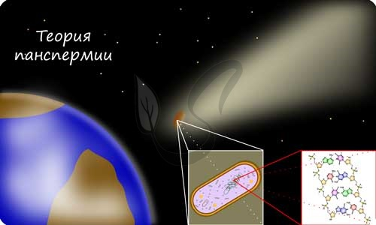

Теория самозарождения
Сторонники этой теории считали (или считают, если такие еще остались)), что жизнь способна самозарождаться из неживого. Еще Аристотель считал, что личинки, из которых появляются мухи, самозарождаются в гниющем мясе. Эти представления были довольно долго распространены и популярны.
Особое внимание обратим на витализм (лат. vitalis — жизненный) - учение о существовании нематериальной сверхъестественной жизненной силы, управляющей жизненными явлениями. Витализм и теория самозарождения тесно взаимосвязаны.
Особенно активно эти идеи обсуждались в конце XVI века, когда апогея достигла легенда о гомункулусе. Свой рецепт "приготовления" гомункулуса Парацельс описывает так: "Возьмите сперму и заставьте ее гнить 7 суток в запечатанной тыкве, а затем в течение 40 недель в лошадином желудке, ежедневно добавляя кровь. В результате произойдет живой ребенок, как дитя, родившееся от женщины".
Кажется что-то таинственное и магическое скрыто за этими древними строками, однако это всего лишь остроумная шутка, на которую попались многие, даже из числа наших современников. Первым аргументированно попытался опровергнуть теорию самозарождения жизни Франческо Реди в 1668 году.
Опыт Франческо Реди состоял в доказательстве того факта, что в плотно закрытых банках, куда не могут попасть мухи, не развиваются и черви - их личинки. В таких банках мясо гниет, но не "производит" червей. Ранее Уильям Гарвей, английский медик, постулировал: "Все живое происходит из яйца".
Казалось бы, теория самозарождения опровергнута - точка. Но хитрые виталисты обвинили Франческо Реди в том, что закрыв банки тканью, он предотвратил доступ в них жизненной силе, и, естественно, жизнь в них не зародилась. Так что теория самозарождения пошатнулась, не более, но выстояла этот удар.
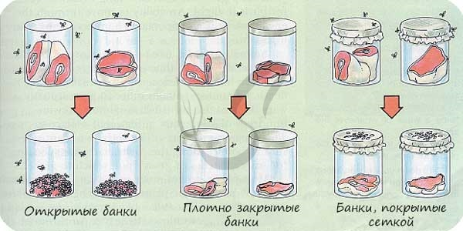
Лишь спустя почти 200 лет - в 1862 году - Луи Пастер нанес сокрушительный удар по виталистам, окончательно развенчав теорию самозарождения. Пастер кипятил в S-образной колбе молоко, в котором находились микроорганизмы. После кипячения колбы оставляли на открытом воздухе. За счет S-образной колбы бактерии оседали на стенках, не достигали молока: процессы брожения и гниения не начинались.
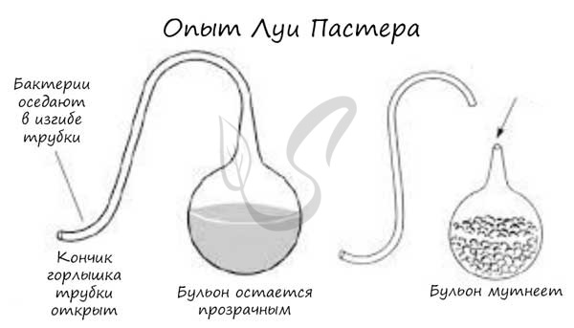
Это был сокрушительный удар по виталистам! Они не могли обвинить Пастера, как Франческо Реди, в том, что жизненная сила не проникает в колбу, так как просвет S-образной колбы сообщался с внешней средой. Таким образом, Луи Пастер доказал, что зарождение микроорганизмов в гниющих бульонах не является самозарождением жизни, а возникает только при непосредственном сообщении бульона с воздухом.
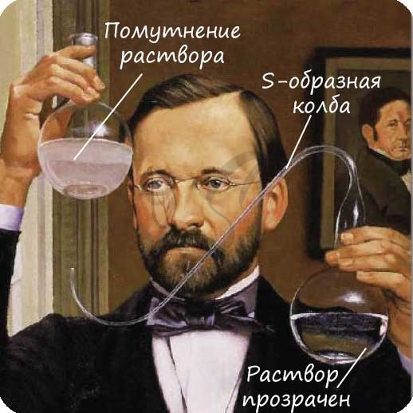
В честь Луи Пастера процесс тепловой обработки пищевых продуктов называется пастеризацией. Она представляет собой нагревание жидких продуктов до 60-70 °C в течение 60 минут, в результате чего болезнетворные микроорганизмы погибают. Это позволяет сохранить продукты свежими на долгое время.

Гипотеза А.И. Опарина абиогенного происхождения жизни
Одним из первых в 1924 году научно пытался обосновать появление жизни на земле советский ученый Опарин, а через 5 лет в - 1929 году - Дж. Холдейн. Согласно теории Опарина, жизнь представляет собой закономерный этап эволюции химических соединений - молекулярных преобразований, их полимеризации, возникновение более сложных по строению веществ. Процессы возникновения жизни по Опарину делятся на 3 этапа:
- Возникновение органических веществ из неорганических. Образование первичного бульона
- Усложнение строения веществ (появление белков, нуклеиновых кислот). Формирование коацерватов - капель с большой концентрацией коллоида
- Возникновение самовоспроизводящихся организмов, появление в них матричного синтеза на основе РНК, затем и ДНК
В результате таких преобразований из первичного бульона возникли первые прокариотические клетки.
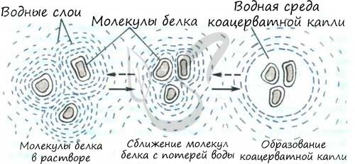
Теорию Опарина и Холдейна подверглась проверке на практике. Первые эксперименты провел С. Миллер, пытавшийся синтезировать органические вещества из неорганических. Миллер использовал колбу, в которой непрерывно циркулировали метан, аммиак, водород и угарный газ (CO) - когда-то составлявшие атмосферу Земли (кислород в ее составе отсутствовал).
По итогам эксперимента в системе появились аминокислоты, сахара, жиры и даже предшественники нуклеиновых кислот.
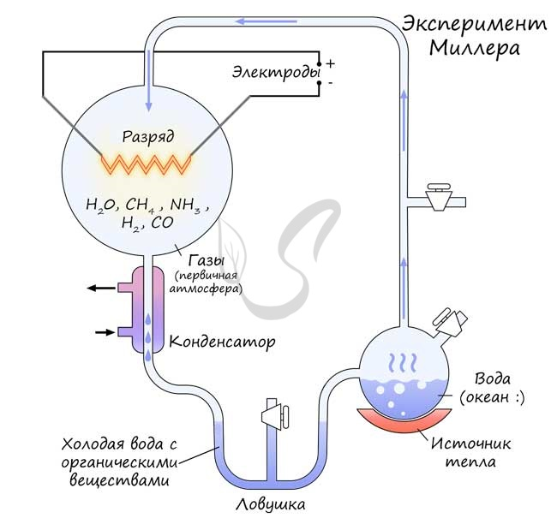
С точки зрения вероятности возникновение жизни весьма маловероятно, однако учитывая очень долгое время (1 млрд. лет от появления Земли) вероятность такого события значительно возрастает.
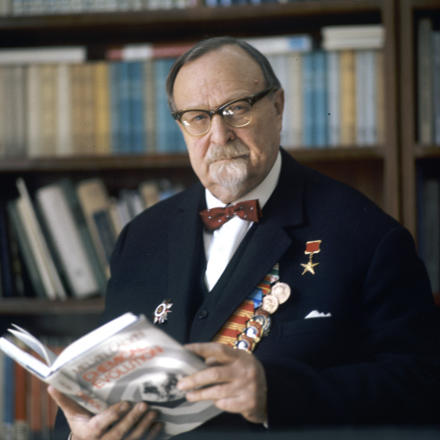
А.И. Опарин
На дом: Лекция № 17; повторить изученный материал по конспекту.
Рекомендуемые информационные источники:
1.Козлова И.И., Мустафин А.Г., Волков И.Н. Биология. – М.: Издательская группа «ГЭОТАР-Медиа», 2016.
2.Константинов В.М. и др. Биология для профессий и специальностей технического и естественнонаучного профилей: учебник для студентов профессиональных образовательных организаций, осваивающих профессии и специальности СПО. – М., 2017.

Лекция № 18
Усложнение живых организмов в процессе эволюции. Многообразие живого мира на Земле и современная его организация.

Историю органического мира на Земле изучают по сохранившимся остаткам, отпечаткам и другим следам жизнедеятельности живых организмов. Она является предметом науки палеонтологии. Исходя из того, что остатки разных организмов расположены в различных пластах горных пород, была создана геохронологическая шкала, согласно которой историю Земли разделили на определенные промежутки времени: зоны, эры, периоды и века.
Эоном называют большой промежуток времени в геологической истории, объединяющий несколько эр. В настоящее время выделяют только два зона: криптозой (скрытая жизнь) и фанерозой (явная жизнь).
Эра - это промежуток времени в геологической истории, являющийся подразделением эона, объединяющий, в свою очередь, периоды. В криптозое выделяют две эры (архей и протерозой), тогда как в фанерозое - три (палеозой, мезозой и кайнозой).
Важную роль в создании геохронологической шкалы сыграли руководящие ископаемые — остатки организмов, которые были многочисленны в определенные промежутки времени и хорошо сохранились.
Развитие жизни в криптозое. Архей и протерозой составляют большую часть истории жизни (период 4,6 млрд лет - 0,6 млрд лет назад), однако сведений о жизни в тот период недостаточно. Первые остатки органических веществ биогенного происхождения имеют возраст около 3,8 млрд лет, а прокариотические организмы существовали уже 3,5 млрд лет назад. Первые прокариоты входили в состав специфических экосистем - цианобактериальных матов, благодаря деятельности которых образовались специфические осадочные породы строматолиты («каменные ковры»).
Понять жизнь давних прокариотических экосистем помогло открытие их современных аналогов - строматолитов в заливе Шарк-Бей в Австралии и специфических пленок на поверхности почвы в заливе Сиваш в Украине. На поверхности цианобактериальных матов расположены фото- синтезирующие цианобактерии, а под их слоем - чрезвычайно разнообразные бактерии других групп и архей. Минеральные вещества, которые оседают на поверхность мата и образовываются за счет его жизнедеятельности, откладываются пластами (приблизительно 0,3 мм в год). Такие примитивные экосистемы могут существовать лишь в непригодных для жизни других организмов местах, и действительно, оба вышеупомянутые местообитания характеризуются чрезвычайно высокой соленостью.
Многочисленные данные свидетельствуют о том, что поначалу Земля имела атмосферу возобновляемого характера, в состав которой входили: углекислый газ, водяной пар, оксид серы, а также угарный газ, водород, сероводород, аммиак, метан и т. п. Первые организмы Земли были анаэробами, однако благодаря фотосинтезу цианобактерий в среду выделялся свободный кислород, который сначала быстро связывался с восстановителями, находящимися в среде, и лишь после связывания всех восстановителей среда начала приобретать окислительные свойства. О таком переходе свидетельствуют отложение окисленных форм железа — гематита и магнетита.
Около 2 млрд лет назад в результате геофизических процессов практически все несвязанное в осадочных породах железо переместилось к ядру планеты, а кислород начал накапливаться в атмосфере из-за отсутствия этого элемента - произошла «кислородная революция». Она явилась переломным этапом в истории Земли, который повлек за собой не только смену состава атмосферы и образование озонового экрана в атмосфере - главной предпосылки для заселения суши, но и состава пород, формирующихся на поверхности Земли.
В протерозое произошло и другое важное событие - возникновение эукариот. В последние годы удалось собрать убедительные доказательства теории эндосимбиогенетического происхождения эукариотической клетки - путем симбиоза нескольких прокариотических клеток. Вероятно, «главным» предком эукариот стали архей, которые перешли к поглощению пищевых частиц путем фагоцитоза. Наследственный аппарат переместился вглубь клетки, сохранив, тем не менее, связь с мембраной благодаря переходу внешней мембраны возникшей ядерной оболочки в мембраны эндоплазматической сети.
Поглощенные клеткой бактерии могли не перевариваться, а оставаться живыми и продолжать свое функционирование. Считают, что митохондрии ведут свое происхождение от пурпурных бактерий, утративших способность к фотосинтезу и перешедших к окислению органических веществ. Симбиоз с другими фотосинтезирующими клетками привел к возникновению пластид у растительных клеток. Вероятно, жгутики эукариотических клеток возникли вследствие симбиоза с бактериями, которые, подобно современным спирохетам, были способны к извивающимся движениям. Поначалу наследственный аппарат эукариотических клеток был устроен приблизительно так же, как у прокариот, и лишь позднее, вследствие необходимости управления большой и сложной клеткой, образовались хромосомы. Геномы внутриклеточных симбионтов (митохондрий, пластид и жгутиков) в целом сохранили прокариотическую организацию, но большая часть их функций перешла к ядерному геному.
Эукариотические клетки возникали неоднократно и независимо друг от друга. Например, красные водоросли возникли в результате симбиогенеза с цианобактериями, а зеленые водоросли - с бактериями-прохлорофитами.
Остальные одномембранные органеллы и ядро эукариотической клетки, согласно эндомем- бранной теории, возникли из впячиваний мембраны прокариотической клетки.
Точное время появления эукариот неизвестно, поскольку уже в отложениях возрастом около 3 млрд лет присутствуют отпечатки клеток, имеющих похожие размеры. Точно эукариоты зафиксированы в породах возрастом около 1,5-2 млрд лет, но только после кислородной революции (около 1 млрд лет назад) сложились условия, благоприятные для них.
В конце протерозойской эры (не менее 1,5 млрд лет назад) уже существовали и многоклеточные эукариотические организмы. Многоклеточность, как и эукариотическая клетка, неоднократно возникала у разных групп организмов.
Существуют различные взгляды на происхождение многоклеточных животных. По одним данным их родоначальниками были многоядерные, подобные инфузориям, клетки, которые затем распались на отдельные одноядерные клетки.
Другие гипотезы связывают происхождение многоклеточных животных с дифференцировкой клеток колониальных одноклеточных. Расхождения между ними касаются возникновения слоев клеток у первоначального многоклеточного животного. Согласно гипотезы гастреи Э. Геккеля, то происходит путем впячивания одной из стенок однослойного многоклеточного организма, как у кишечнополостных. В противовес ей И. И. Мечников сформулировал гипотезу фагоцителлы, считая предками многоклеточных однослойные шарообразные колонии наподобие вольвокса, которые поглощали пищевые частицы путем фагоцитоза. Клетка, захватившая частицу, теряла жгутик и переходила вглубь организма, где и осуществляла пищеварение, а по окончании процесса возвращалась на поверхность. Со временем произошло разделение клеток на два слоя с определенными функциями - внешний обеспечивал движение, а внутренний - фагоцитоз. Такой организм И. И. Мечников назвал фагоцителлой.
В течение продолжительного времени многоклеточные эукариоты проигрывали в конкурентной борьбе прокариотическим организмам, однако в конце протерозоя (800-600 млн лет тому) вследствие резкого изменения условий на Земле - снижения уровня морей, роста концентрации кислорода, уменьшения концентрации карбонатов в морской воде, регулярных циклов похолодания - многоклеточные эукариоты получили преимущества над прокариотами. Если до этого времени встречались только отдельные многоклеточные растения и, возможно, грибы, то с этого момента в истории Земли известны и животные. Из возникших в конце протерозоя фаун лучше других изучены эдиакарская и вендская. Животных вендского периода принято включать в состав особой группы организмов или относить к таким типам, как кишечнополостные, плоские черви, членистоногие и др. Однако ни у одной из этих групп нет скелетов, что может свидетельствовать об отсутствии хищников.
Развитие жизни в палеозойской эре. Палеозойская эра, длившаяся более 300 млн лет, делится на шесть периодов: кембрийский, ордовикский, силурийский, девонский, каменноугольный (карбон) и пермский.
В кембрийском периоде суша состояла из нескольких материков, расположенных преимущественно в Южном полушарии. Самыми многочисленными фотосинтезирующими организмами в этот период были цианобактерии и красные водоросли. В толще воды жили фораминиферы и радиолярии. В кембрии появляется огромное количество скелетных животных организмов, о чем свидетельствуют многочисленные ископаемые остатки. Эти организмы относились примерно к 100 типам многоклеточных животных, как современным (губки, кишечнополостные, черви, членистоногие, моллюски), так и исчезнувшим, например: огромный хищник аномалока- рис и колониальные граптолиты, которые плавали в толще воды или были прикреплены ко дну. Суша на протяжении кембрия оставалась почти незаселенной, однако процесс почвообразования уже начали бактерии, грибы и, возможно, лишайники, а в конце периода на сушу вышли мало- щетинковые черви и многоножки.
В ордовикском периоде уровень вод Мирового океана поднялся, что привело к затоплению материковых низменностей. Основными продуцентами в этот период были зеленые, бурые и красные водоросли. В отличие от кембрия, в котором рифы строили губки, в ордовике их сменяют коралловые полипы. Расцвет переживали брюхоногие и головоногие моллюски, а также трилобиты (ныне вымершие родственники паукообразных). В этом периоде впервые зафиксированы и хордовые, в частности бесчелюстные. В конце ордовика произошло грандиозное вымирание, которое уничтожило около 35 % семейств и более 50 % родов морских животных.
Силурийский период характеризуется усилением горообразования, которое привело к осушению материковых платформ. Ведущую роль в фауне беспозвоночных силура играли головоногие моллюски, иглокожие и гигантские ракоскорпионы, тогда как среди позвоночных сохраняется большое разнообразие бесчелюстных и появляются рыбы. В конце периода на сушу вышли первые сосудистые растения - риниофиты и плауновидные, которые начали колонизацию мелководья и приливно-отливной зоны побережий. На сушу вышли и первые представители класса паукообразных.
В девонском периоде вследствие поднятия суши образовались большие мелководья, которые пересыхали и даже промерзали, поскольку климат становился еще более континентальным, чем в силуре. В морях преобладают кораллы и иглокожие, тогда как головоногие моллюски представлены спирально закрученными аммонитами. Среди позвоночных девона расцвета достигли рыбы, причем на смену панцирным пришли и хрящевые, и костные, а также двоякодышащие и кистеперые. В конце периода появляются первые амфибии, которые сначала жили в воде.
В среднем девоне на суше появились первые леса из папоротников, плаунов и хвощей, которые были заселены червями и многочисленными членистоногими (многоножками, пауками, скорпионами, бескрылыми насекомыми). В конце девона появились первые голосеменные. Освоение суши растениями привело к уменьшению выветривания и усилению почвообразования. Закрепление почв привело к возникновению русел рек.
В каменноугольном периоде суша была представлена двумя материками, разделенными океаном, а климат стал заметно более теплым и влажным. К концу периода произошло небольшое поднятие суши, а климат сменился более континентальным. В морях господствовали фораминиферы, кораллы, иглокожие, хрящевые и костные рыбы, а пресные водоемы населяли двухстворчатые моллюски, ракообразные и разнообразные земноводные. В середине карбона возникли мелкие насекомоядные рептилии, а среди насекомых появились крылатые (тараканы, стрекозы).
Для тропиков были характерны заболоченные леса, в которых доминировали гигантские хвощи, плауны и папоротники, отмершие остатки которых образовали впоследствии залежи каменного угля. В середине периода в умеренной зоне, благодаря их независимости от воды в процессе оплодотворения и наличию семени, началось распространение голосеменных.
Пермский период отличался слиянием всех материков в единый суперконтинент Пангею, отступлением морей и усилением континентальности климата до такой степени, что во внутренних районах Пангеи образовались пустыни. К концу периода на суше почти исчезли древовидные папоротники, хвощи и плауны, а господствующее положение заняли засухоустойчивые голосеменные.
Несмотря на то, что крупные амфибии еще продолжали существовать, возникли разные группы рептилий, в том числе крупных растительноядных и хищных. В конце перми произошло самое большое вымирание в истории жизни, так как исчезли многие группы кораллов, трилобиты, большинство головоногих, рыб (в первую очередь хрящевых и кистеперых), а также амфибий. Морская фауна потеряла при этом 40-50% семейств и около 70% родов.
Развитие жизни в мезозое. Мезозойская эра продолжалась около 165 млн лет и характеризовалась поднятием суши, интенсивным горообразованием и снижением влажности климата. Она делится на три периода: триасовый, юрский и меловой.
В начале триасового периода климат был засушливым, однако позднее вследствие поднятия уровня морей он стал более влажным. Среди растений преобладали голосеменные, папоротники и хвощи, однако древесные формы споровых практически полностью вымерли. Высокого развития достигли некоторые кораллы, аммониты, новые группы фораминифер, двухстворчатых моллюсков и иглокожих, тогда как разнообразие хрящевых рыб уменьшилось, изменились и группы костных рыб. Господствовавшие на суше рептилии начали осваивать и водную среду, как ихтиозавры и плезиозавры. Из пресмыкающихся триаса до нашего времени дожили крокодилы, гаттерии и черепахи. В конце триаса появились динозавры, млекопитающие и птицы.
В юрском периоде суперконтинент Пангея раскололся на несколько меньших. Большая часть юры была очень влажной, а к его концу климат стал более засушливым. Доминирующей группой растений были голосеменные, из которых от того времени сохранились секвойи. В морях процветали моллюски (аммониты и белемниты, двухстворчатые и брюхоногие), губки, морские ежи, хрящевые и костные рыбы. Крупные амфибии практически полностью вымерли в юрском периоде, однако появились современные группы земноводных (хвостатые и бесхвостые) и чешуйчатых (ящериц и змей), возросло разнообразие млекопитающих. К концу периода возникли и возможные предки первых птиц — археоптериксы. Однако во всех экосистемах доминировали пресмыкающиеся — ихтиозавры и плезиозавры, динозавры и летающие ящеры — птерозавры.
Меловой период получил название в связи с образованием мела в осадочных породах того времени. На всей Земле, кроме приполярных областей, был стойкий теплый и влажный климат. В этом периоде возникли и приобрели широкое распространение покрытосеменные, вытеснявшие голосеменных, что повлекло за собой резкое увеличение разнообразия насекомых. В морях, помимо моллюсков, костистых рыб, плезиозавров, вновь появилось огромное количество форами-нифер, раковинки которых и образовали залежи мела, а на суше преобладали динозавры. Лучше приспособленные к воздушной среде птицы начали постепенно вытеснять летающих ящеров.
В конце периода произошло глобальное вымирание, в результате которого исчезли аммониты, белемниты, динозавры, птерозавры и морские ящеры, древние группы птиц, а также некоторые голосеменные. С лица Земли в целом исчезло около 16% семейств и 50% родов животных. Кризис в конце мела связывают с падением большого метеорита в Мексиканский залив, однако он, скорее всего, не был единственной причиной глобальных изменений. В ходе последующего похолодания выжили только небольшие рептилии и теплокровные млекопитающие.
Развитие жизни в кайнозое. Кайнозойская эра началась около 66 млн лет назад и продолжается до настоящего времени. Она характеризуется господством насекомых, птиц, млекопитающих и покрытосеменных растений. Кайнозой делят на три периода - палеоген, неоген и антропоген - последний из которых является самым коротким в истории Земли.
В раннем и среднем палеогене климат оставался теплым и влажным, к концу периода стало прохладнее и суше. Доминирующей группой растений стали покрытосеменные, однако, если в начале периода преобладали вечнозеленые леса, то в конце появилось много листопадных, а в засушливых зонах образовались степи.
Среди рыб господствующее положение заняли костистые рыбы, а количество видов хрящевых, несмотря на их заметную роль в соленых водоемах, незначительно. На суше из рептилий сохранились только чешуйчатые, крокодилы и черепахи, тогда как млекопитающие заняли большую часть их экологических ниш. В середине периода появились основные отряды млекопитающих, в том числе насекомоядные, хищные, ластоногие, китообразные, копытные и приматы. Изоляция материков сделала фауну и флору географически более разнообразными: Южная Америка и Австралия стали центрами развития сумчатых, а другие материки - плацентарных млекопитающих.
Неогеновый период. Земная поверхность в неогене приобрела современный вид. Климат стал более прохладным и сухим. В неогене уже сформировались все отряды современных млекопитающих, а в африканских саванах возникло семейство Гоминид и род Человек. К концу периода в приполярных областях континентов распространились хвойные леса, появились тундры, а степи умеренного пояса заняли злаки.
Четвертичный период (антропоген) характеризуется периодическими сменами оледенений и потеплений. Во время оледенений высокие широты покрывались ледниками, резко снижался уровень океана, суживались тропический и субтропический пояса. На близлежащих к ледникам территориях устанавливался холодный и сухой климат, который способствовал формированию холодоустойчивых групп животных - мамонтов, гигантских оленей, пещерных львов и др. Сопутствовавшее процессу оледенения снижение уровня Мирового океана привело к образованию сухопутных мостов между Азией и Северной Америкой, Европой и Британскими островами и т. д. Миграции животных, с одной стороны, привели к взаимообогащению флор и фаун, а с другой, к вытеснению реликтов пришельцами, например, сумчатых и копытных в Южной Америке. Эти процессы, однако, не затронули Австралию, оставшуюся изолированной.
В целом, периодические изменения климата привели к формированию чрезвычайно обильного видового разнообразия, характерного для нынешнего этапа эволюции биосферы, а также оказали влияние на эволюцию человека. На протяжении антропогена несколько видов рода Человек расселились из Африки в Евразию. Около 200 тысяч лет назад в Африке возник вид Человек разумный, который после продолжительного периода существования в Африке около 70 тысяч лет назад вышел в Евразию и около 35-40 тыс. лет назад - в Америку. После периода сосуществования с близкородственными видами он вытеснил их и расселился по всей территории земного шара.
Около 10 тыс. лет назад хозяйственная деятельность человека в умеренно теплых областях земного шара начала оказывать влияние как на облик планеты (распашка земель, выжигание лесов, перевыпас пастбищ, опустынивание и т. д.), так и на животный и растительный мир вследствие сокращения ареалов их обитания и истребления, и вступил в действие антропогенный фактор.
Происхождение человека. Человек как вид, его место в системе органического мира. Гипотезы происхождения человека. Движущие силы и этапы эволюции человека. Человеческие расы, их генетическое родство. Биосоциальная природа человека. Социальная и природная среда, адаптации к ней человека.
Многообразие живого мира на Земле и современная его организация:
Все многообразие живого мира практически невозможно выразить в количественном эквиваленте. По этой причине систематики объединили их в группы на основании определенных признаков.
Каждый вид, существующий на планете, индивидуален и неповторим. Однако многие из них имеют целый ряд сходных черт строения. Именно по этим признакам все живое можно объединить в таксоны. В современный период ученые выделяют пять Царств.
Многообразие живого мира (фото демонстрирует некоторых его представителей) включает Растения, Животные, Грибы, Бактерии и Вирусы. Последние из них не имеют клеточного строения и по этому признаку относятся к отдельному Царству.
Молекула вирусов состоит из нуклеиновой кислоты, которая может быть представлена как ДНК, так и РНК. Вокруг них располагается белковая оболочка. С таким строением данные организмы способны осуществлять только единственный признак живых существ - размножаться самосборкой внутри организма хозяина.
Все бактерии являются прокариотами. Это значит, что в их клетках нет оформленного ядра. Их генетический материал представлен нуклеоидом - кольцевыми молекулами ДНК, скопления которых находятся прямо в цитоплазме.
Растения и животные отличаются способом питания. Первые способны сами синтезировать органические вещества в ходе фотосинтеза. Такой способ питания называется автотрофным. Животные поглощают уже готовые вещества. Такие организмы называют гетеротрофами.
Грибы обладают признаками как растений, так и животных. К примеру, они ведут прикрепленный образ жизни и неограниченный рост, но не способны к фотосинтезу. Свойства живой материи.
А по каким признакам, вообще, организмы называют живыми? Ученые выделяют целый ряд критериев. Прежде всего, это единство химического состава. Вся живая материя образована органическими веществами. К ним относятся белки, липиды, углеводы и нуклеиновые кислоты. Все они являются естественными биополимерами, состоящими из определенного количества повторяющихся элементов.
К признакам живых существ также принадлежат питание, дыхание, рост, развитие, наследственная изменчивость, обмен веществ, размножение, способность к адаптации. Каждый таксон характеризуется своими особенностями.
К примеру, растения произрастают неограниченно, в течение всей жизни. А вот животные увеличиваются в размерах только до определенного времени. То же самое касается и дыхания. Принято считать, что этот процесс происходит только при участии кислорода. Такое дыхание называется аэробным. Но вот некоторые бактерии могут окислять органические вещества и без наличия кислорода - анаэробно.
Многообразие живого мира: уровни организации и основные свойства Указанными признаками живого обладает и микроскопическая бактериальная клетка, и огромный голубой кит. Кроме того, все организмы в природе взаимосвязаны непрерывным обменом веществ и энергии, а также являются необходимыми звеньями в цепях питания. Несмотря на многообразие живого мира, уровни организации предполагают наличие только определенных физиологических процессов. Они ограничиваются особенностями строения и видовым разнообразием. Рассмотрим каждый из них подробнее.
Молекулярный уровень Многообразие живого мира наряду с его уникальностью определяется именно этим уровнем. Основу всех организмов составляют белки, структурным элементов которых являются аминокислоты. Количество их невелико - около 170. Но в состав белковой молекулы входит всего 20. Их сочетание обуславливает бесконечное разнообразие белковых молекул - от запасного альбумина птичьих яиц до коллагена мышечных волокон. На этом уровне осуществляется рост и развитие организмов в целом, хранение и передача наследственного материала, обмен веществ и превращение энергии.
Клеточный и тканевый уровень Молекулы органических веществ формируют клетки. Многообразие живого мира, основные свойства живых организмов на этом уровне уже проявляются в полном объеме. В природе широко распространены одноклеточные организмы. Это могут быть как бактерии, так и растения, и животные. У таких существ клеточный уровень соответствует организменному. На первый взгляд может показаться, что их строение достаточно примитивно. Но это совсем не так. Только представьте: одна клетка выполняет функции целого организма! К примеру, инфузория туфелька осуществляет движение с помощью жгутика, дыхание через всю поверхность, пищеварение и регуляцию осмотического давления посредством специализированных вакуолей. Известен у этих организмов и половой процесс, который происходит в форме конъюгации. У многоклеточных организмов формируются ткани. Эта структура состоит из клеток, сходных по строению и функциям.
Организменный уровень. В биологии многообразие живого мира изучается именно на этом уровне. Каждый организм является единым целым и работает согласовано. Большинство из них состоит их клеток, тканей и органов. Исключением являются низшие растения, грибы и лишайники. Их тело образовано совокупностью клеток, которые не формируют тканей и называется слоевищем. Функцию корней в организмах такого типа выполняют ризоиды.
Популяционно-видовой и экосистемный уровень. Наименьшей единицей в систематике является вид. Это совокупность особей, обладающих рядом общих черт. Прежде всего, это морфологические, биохимические особенности и способность к свободному скрещиванию, позволяющие обитать данным организмам в пределах одного ареала и давать плодовитое потомство.
Современная систематика насчитывает более 1,7 млн. видов. Но в природе они не могут существовать разрозненно. В пределах определенной территории обитает сразу несколько видов. Это и определяет многообразие живого мира. В биологии совокупность особей одного вида, которые обитают в пределах определенного ареала, называются популяцией. От подобных групп они изолированы определенными природными барьерами. Это могут быть водоемы, горные или лесные массивы. Каждая популяция характеризуется своим разнообразием, а также половой, возрастной, экологической, пространственной и генетической структурой. Но даже в пределах отдельно взятого ареала, видовое разнообразие организмов достаточно велико. Все они приспособлены к обитанию в определенных условиях и тесно связаны трофически. Это означает, что каждый вид является источником питания для другого. В результате формируется экосистема, или биоценоз. Это уже совокупность особей уже разных видов, связанных местом обитания, круговоротом веществ и энергии.
Биогеоценоз. Но со всеми организмами постоянно взаимодействуют факторы неживой природы. К ним относятся температурный режим воздуха, соленость и химический состав воды, количество влаги и солнечного света. Все живые существа находятся в зависимости от них и не могут существовать без определенных условий. К примеру, растения питаются только при наличии солнечной энергии, воды и углекислого газа. Это условия фотосинтеза, в ходе которого синтезируются необходимые им органические вещества. Совокупность биотических факторов и неживой природы называются биогеоценозом. Что такое биосфера Многообразие живого мира в самом широком масштабе представлено биосферой. Это глобальная природная оболочка нашей планеты, объединяющая все живое. Биосфера имеет свои границы. Верхняя, расположенная в атмосфере, ограничена озоновым слоем планеты. Он расположен на высоте 20 - 25 км. Данный слой поглощает вредное ультрафиолетовое излучение. Выше него жизнь просто невозможна. На глубине до 3 км находится нижняя граница биосферы. Здесь она ограничена наличием влаги. Так глубоко способны обитать только анаэробные бактерии. В водной оболочке планеты - гидросфере, жизнь найдена на глубине 10-11 км. Итак, живые организмы, населяющие нашу планету в разных природных оболочках, обладают рядом характерных свойств. К ним относят их способность к дыханию, питанию, движению, размножению и т. д. Многообразие живых организмов представлено разными уровнями организации, каждый из которых отличается уровнем сложности структуры и физиологических процессов.

На дом: Лекция № 18; повторить изученный материал по конспекту.
Рекомендуемые информационные источники:
1.Козлова И.И., Мустафин А.Г., Волков И.Н. Биология. – М.: Издательская группа «ГЭОТАР-Медиа», 2016.
2.Константинов В.М. и др. Биология для профессий и специальностей технического и естественнонаучного профилей: учебник для студентов профессиональных образовательных организаций, осваивающих профессии и специальности СПО. – М., 2017.

Лекция № 19
История развития эволюционных идей.
Значение работ К. Линнея, Ж. Б. Ламарка в развитии эволюционных идей в биологии.

Некоторые сведения о развитии живой природы были собраны ещё в Древнем мире. Систематическим изучением животных занимался Аристотель, описавший более 500 видов и расположивший их в определённом порядке: от просто устроенных ко всё более сложным. Аристотель и его ученики изучали также строение растений. На протяжении всего средневековья труды Аристотеля были основой представлений о живой природе.
Интерес к биологии возрос в эпоху Великих географических открытий (XV в.) и развития товарного производства. Интенсивная торговля и открытие новых земель расширяли сведения о животных и растениях. Из Индии и Америки в Европу завезли новые растения: корицу, гвоздику, картофель, кукурузу, табак. Ботаники и зоологи описывали множество новых, невиданных ранее животных и растений. В практических целях они указывали, какими полезными или вредными свойствами обладают эти организмы.
Потребность в упорядочении быстро накапливающихся знаний привела к необходимости систематизировать их. Создаются системы, в которых растения и животные объединяются в группы в зависимости от их пользы для человека или приносимого ими вреда. Например, выделяли лекарственные растения, садовые или огородные культуры. Понятия «домашний скот» или «ядовитые животные» служили для обозначения самых разных по своему строению и происхождению животных. Вследствие удобства, практическая классификация видов применяется до сих пор.
Однако учёных, классификация живых организмов по признаку полезности удовлетворить не могла. Они искали такие свойства, которые позволили бы объединять растения и животных в группы по сходству в строении и жизнедеятельности. Первоначально в основу классификации брали один или небольшое число произвольно выбранных признаков. Понятно, что при этом в одну и ту же группу попадали совершенно неродственные организмы.
На протяжении XVI-XVIII вв. продолжалась работа по описанию животных и растений, по их систематизации. Большой вклад в создание системы природы внёс выдающийся шведский естествоиспытатель Карл Линней. Этот учёный описал более 8000 видов растений, установил единообразную терминологию и порядок описания видов. Он объединил сходные виды в роды, сходные роды – в отряды, отряды – в классы. Таким образом, в основу своей классификации он положил принцип иерархичности таксонов. В системе Линнея самым крупным таксоном был класс, самым мелким – вид (разновидность). Это был чрезвычайно важный шаг на пути к установлению естественной системы. Линней закрепил использование в науке бинарной (двойной) номенклатуры для обозначения видов. С тех пор каждый вид называется двумя словами: первое означает род и является общим для всех входящих в него видов, второе – собственно видовое название. С развитием науки в систему были введены дополнительные категории: семейство, подкласс и т.д., а высшим таксоном стал тип. Но принцип построения системы остался неизменным.
Линней создал самую совершенную для того времени систему органического мира, включив в неё всех известных тогда животных и все известные растения. Будучи крупным учёным, он во многих случаях правильно объединил виды организмов по сходству строения. Однако произвольность в выборе признаков для классификации привела Линнея к ряду ошибок.
Линней сознавал искусственность своей системы и указывал на необходимость разработки естественной системы природы. Он писал: «Искусственная система служит только до тех пор, пока не найдена естественная».
Как теперь известно, естественная система отражает происхождение животных и растений и основана на их родстве и сходстве по совокупности существенных черт строения. Во времена господства религиозных представлений учёные полагали, что виды организмов созданы независимо друг от друга Творцом и неизменны. Поэтому поиски естественной системы природы означали для биологов попытки проникновения в план творения, которым руководствовался Бог, создавая всё живое на Земле. Совершенство строения видов, взаимное соответствие внутренних органов, приспособленность к условиям существования объяснялись мудростью Творца.
Несмотря на господство взглядов о неизменности живой природы, биологи продолжали накапливать фактический материал, который противоречил этим представлениям. Создание микроскопа в XVII в. и его применение в биологических исследованиях сильно расширило кругозор учёных Учёным, создавшим первую эволюционную теорию, был выдающийся французский естествоиспытатель Ж.-Б. Ламарк.

Ламаркизм
В начале XIX века французским ученым, Жаном Батистом Ламарком было создано эволюционное учение, в основе которого лежит внутреннее присущее организмам стремление к совершенству. Эта теория тесно переплелась с идеями креационизма, самозарождения жизни, поэтому ее трудно уложить в рамки современной науки.
Ламарк придавал большое значение так называемым "упражнениям" и "неупражнениям" органов, так как считал, что они передаются по наследству. То есть, говоря на ламаркистском языке: у жирафа длинная шея, потому что десятки поколений жирафов до него эту шею вытягивали - "упражняли".
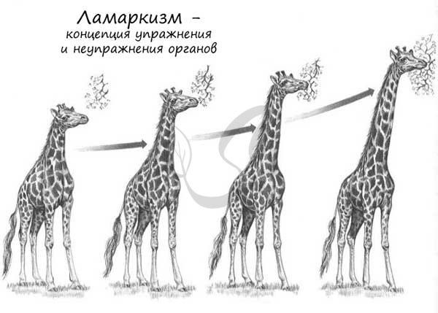

Исходя из этой теории, органы, которыми животное усиленно пользуется, развиваются, а те, которые мало применяются, атрофируются и постепенно исчезают. Ламарк считал, что возникшие в органах изменения наследуются.
Если вы касались генетики, для вас должна быть очевидна ошибочность этих суждений. Разве могут изменения в соматических клетках наследоваться (на самом деле, у гидры при почковании могут, но у большинства животных это невозможно!). Только представьте: человек потерял на войне несколько пальцев руки, после войны у него рождается ребенок. Неужели можно предполагать, что и его ребенок родится без этих нескольких пальцев, которые отец потерял на войне?
Сейчас не вызывает сомнения, что потомству передается генетическая информация, лежащая в половых клетках (гаметах), но никак не в соматических.
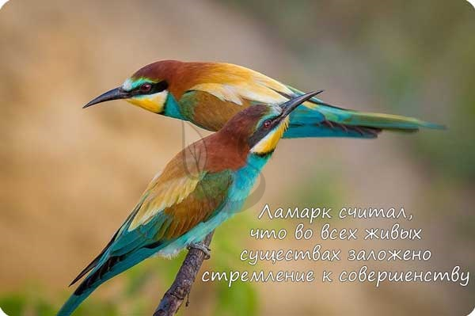

На дом: Лекция № 19; повторить изученный материал по конспекту.
Рекомендуемые информационные источники:
1.Козлова И.И., Мустафин А.Г., Волков И.Н. Биология. – М.: Издательская группа «ГЭОТАР-Медиа», 2016.
2.Константинов В.М. и др. Биология для профессий и специальностей технического и естественнонаучного профилей: учебник для студентов профессиональных образовательных организаций, осваивающих профессии и специальности СПО. – М., 2017.

Лекция № 20
Эволюционное учение Ч. Дарвина.
Естественный отбор. Роль эволюционного учения в формировании современной естественнонаучной картины мира.

Учение Дарвина
Возникновению учения Дарвина предшествовал ряд событий, о которых нельзя не упомянуть. Капитализм, начавшийся бурным развитием в первой половине XIX века в Англии, способствовал развитию промышленности и науки. Большие успехи делались естественными науками, учеными описывались новые виды животных и растений, селекционеры выводили новые породы и сорта.
И, конечно же, легендарное кругосветное путешествие Чарльза Дарвина на корабле "Бигль" c 1831 по 1836 год, во время которого он сделал очень важные наблюдения. Это путешествие сыграло решающую роль в возникновении учения.
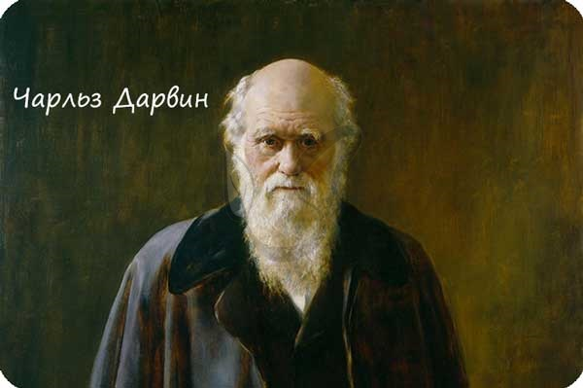
Во время путешествия Чарльз Дарвин заметил отличия между галапагосскими вьюрками, населяющими острова. У них имелись разнообразные формы клювов, что позволило им занять разные экологические ниши. Этот факт в дальнейшем позволит Чарльзу Дарвину сделать важнейший вывод о причинах расхождения признаков.
Свои эволюционные идеи Чарльз Дарвин сформулировал в труде "Происхождение видов путем естественного отбора", опубликованного в 1859 году.
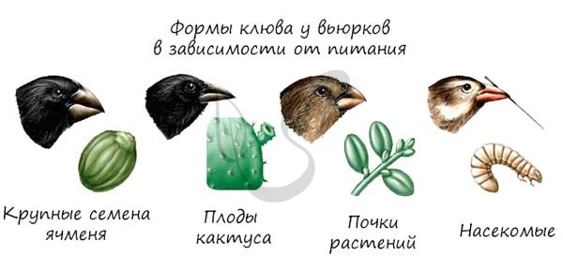
Основными положениями теории Дарвина являются следующие:
- Основа эволюционного процесса - наследственная изменчивость.
- Каждый вид способен к неограниченному размножению, однако ограниченность жизненных ресурсов препятствует этой способности.
- Главные движущие силы эволюции - борьба за существование и естественный отбор, материал для которых поставляет наследственная изменчивость (новые признаки у особей). В результате выживают наиболее приспособленные особи.
- В результате естественного отбора приспособленные особи выживают, размножаются и таким образом накапливают приспособительные признаки.
Именно в результате накопления особями таких различий, возникают новые виды, отличающиеся друг от друга по строению, физиологии и пр. Этим можно объяснить разнообразие форм клювов у вьюрков, на которые обратил внимание Дарвин.
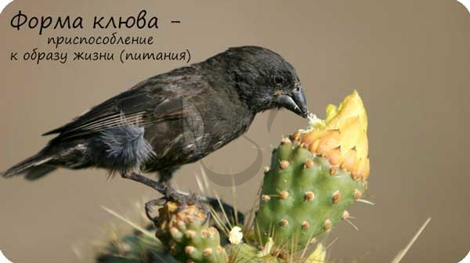
Многие ошибочно приписывают фразу "Человек произошел от обезьяны" Дарвину, это не совсем верно. Лучше всего в этом вопросе дать слово самому Дарвину: "Так как человек, с генеалогической точки зрения, принадлежит к узконосым обезьянам Старого Света, то мы должны заключить, сколько бы ни протестовала наша гордость против подобного вывода, что наши древние родоначальники должны быть отнесены к этому семейству. Мы не должны, однако, впасть в другую ошибку, предполагая, что древний родоначальник всего обезьяньего рода, не исключая и человека, был тождественен или даже близко сходен с какой-либо из ныне существующих обезьян."
Очевидно, Дарвин не считал, что человек произошел от обезьяны. В его словах мы видим лишь указание на общего предка человека и обезьяны, не более. Дарвин - уникальный гений своего времени, сумевший собрать разрозненные факты и привести их к общей концепции. Его теория постепенно была принята большинством ученых, даже католическая церковь не решилась предать его анафеме.
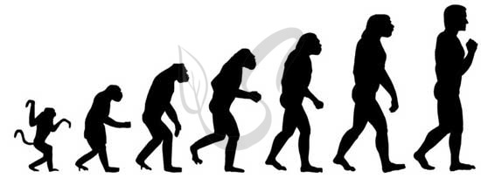
На дом: Лекция № 20; повторить изученный материал по конспекту.
Рекомендуемые информационные источники:
1.Козлова И.И., Мустафин А.Г., Волков И.Н. Биология. – М.: Издательская группа «ГЭОТАР-Медиа», 2016.
2.Константинов В.М. и др. Биология для профессий и специальностей технического и естественнонаучного профилей: учебник для студентов профессиональных образовательных организаций, осваивающих профессии и специальности СПО. – М., 2017.

Лекция № 21
Микроэволюция.
Концепция вида, его критерии. Популяция — структурная единица вида и эволюции. Движущие силы эволюции. Синтетическая теория эволюции. Микроэволюция.

В основе эволюционной теории Дарвина лежит представление о виде. Что же такое вид и насколько реально его существование в природе?
Видом называется совокупность особей, сходных по строению, имеющих общее происхождение, свободно скрещивающихся между собой и дающих плодовитое потомство. Все особи одного вида имеют одинаковый кариотип, сходное поведение и занимают определённый ареал распространения.
Одна из важных характеристик вида – его репродуктивная изоляция, то есть существование механизмов, препятствующих притоку генов извне. Защищённость генофонда данного вида от притока генов других, в том числе и близкородственных видов достигается разными путями.
Сроки размножения близких видов могут не совпадать. Если сроки одни и те же, то не совпадают предпочитаемые места размножения. У многих видов животных наблюдается строгий ритуал поведения при спаривании. Если у одного из партнёров для скрещивания ритуал поведения отклоняется от видового, спаривания не происходит. Фактором изоляции служат так же предпочитаемые источники пищи: особи кормятся в разных биотопах, и вероятность скрещивания между ними уменьшается. Но иногда, при межвидовом скрещивании оплодотворение всё же происходит. В этом случае образовавшиеся гибриды отличаются пониженной жизнеспособностью, либо бесплодны и не дают потомства. Мул – гибрид лошади и осла, лошак – лошади и коровы. Гибриды бесплодны из-за нарушений мейоза: негомологичных хромосом не конъюгируют. Перечисленные механизмы, предотвращающие обмен генами между видами, в природном комплексе создают непроницаемую генетическую изоляцию между видами. Следовательно, вид – реально существующая, генетически неделимая единица органического мира.
Каждый вид занимает более или менее обширный ареал. Иногда он сравнительно невелик. Для видов, обитающих в Байкале, он ограничивается одним озером. В других случаях ареал вида охватывает огромные территории. Чёрная ворона обитает в Западной Европе. Восточная Европа и Западная Сибирь населены серой вороной. Существование определённых границ распространения вида не означает, что все особи свободно перемещаются внутри ареала. Степень подвижности особи выражается расстоянием, на которое может перемещаться животное – это радиус индивидуальной активности. У растений – это расстояние, на которое может перемещаться пыльца, семена или вегетативные части, способные дать начало новому растению. Радиус активности у всех видов разный – от нескольких метров, до сотен километров.
Особи любого вида распределены внутри видового ареала неравномерно. Участки с высокой плотностью чередуются с численно невысокой плотностью заселения или особи данного вида совсем отсутствуют. Поэтому вид рассматривается как совокупность отдельных групп организмов – популяций.
Популяция – это совокупность особей данного вида, занимающих определённый участок территории внутри ареала вида, свободно скрещивающихся между собой и частично или полностью изолированных от других популяций. Реально вид существует в виде популяции. Генофонд вида представлен генофондом популяций. Популяция – это элементарная единица эволюции.

Благодаря изучению генетических процессов в популяции живых организмов, эволюционная теория получила новый толчок и дальнейшее развитие. Велик вклад в популяционную генетику русского учёного С. Четверикова. Он обратил внимание на насыщенность природных популяций рецессивными мутациями, а так же на колебания частоты генов в популяциях, в зависимости от действия факторов внешней среды и обосновал положение о том, что эти два явления – ключ к пониманию процессов эволюции.
Действительно, мутационный процесс – постоянно действующий источник наследственной изменчивости. Гены мутируют с определённой частотой. Подсчитано, что в среднем одна гамета из 10 тыс. – 1 млн. гамет несёт вновь возникшую мутацию в определённом локусе. Так как одновременно мутируют многие гаметы, то 10-15% гамет несут те или иные мутационные аллели. Поэтому природные популяции насыщены самыми разнообразными мутациями. Благодаря комбинативной изменчивости, мутации могут широко распространяться в популяциях. Большинство организмов гетерозиготно по многим генам. Можно было бы предположить, что в результате полового размножения среди потомства будут постоянно выделяться гомозиготные организмы, а доля гетерозигот должна неуклонно падать. Однако этого не происходит. Дело в том, что в подавляющем большинстве случаев гетерозиготные организмы лучше приспособлены, чем гомозиготные.
В примере с бабочкой, березовой пяденицей, казалось бы, светлоокрашенных бабочек, гомозиготных по рецессивному аллелю (аа), обитающих в лесу с тёмными стволами берёз, быстро должны уничтожить враги и единственной формой в данных условиях обитания должны стать тёмноокрашенные бабочки, гомозиготные по доминантному аллелю (АА). Но на протяжении длительного времени в закопчённых берёзовых лесах Юга Англии постоянно встречаются светлые бабочки берёзовой пяденицы. Оказалось, что гусеницы, гомозиготные по доминантному аллелю, плохо усваивают листья берёз, покрытые гарью и копотью, а гетерозиготные гусеницы растут на этом корме гораздо лучше. Следовательно, большая биохимическая гибкость гетерозиготных организмов приводит к их лучшему выживанию и отбор действует в пользу гетерозигот.
Таким образом, хотя большинство мутаций в данных конкретных условиях оказываются вредным и в гомозиготном состоянии мутации, как правило, снижают жизнеспособность особей, они сохраняются в популяциях благодаря отбору в пользу гетерозигот.
Для понимания эволюционных преобразований важно помнить, что мутации, вредные в одних условиях, могут повышать жизнеспособность в других условиях среды. Помимо приведённых примеров можно указать на следующий. Мутация, обуславливающая недоразвитие или полное отсутствие крыльев у насекомых, безусловно, вредна в обычных условиях и бескрылые особи быстро вытесняются нормальными. Но на океанических просторах и горных перевалах, где дуют сильные ветры, такие насекомые имеют преимущество перед особями с нормально развитыми крыльями.
Таким образом, мутационный процесс – источник резерва наследственной изменчивости популяций. Поддерживая высокую степень генетического разнообразия популяций, он создаёт основу для действия естественного отбора.
Генетические процессы в популяциях
В разных популяциях одного вида, частота мутационных генов неодинакова. Практически нет двух популяций с совершенной частотой встречаемости мутационных признаков. Эти различия могут быть обусловлены тем, что популяции обитают в неодинаковых условиях внешней среды. Направленное изменение частоты генов в популяциях обусловлено действием естественного отбора. Но и близко расположенные, соседние популяции могут отличаться друг от друга столь же значительно, как и далеко расположенные. Это объясняется тем, что в популяциях ряд процессов приводит к ненаправленному случайному изменению частоты генов, или, другими словами, их генетической структуры.
Например, при миграции животных или растений, на новом месте обитания появляется незначительная часть исходной популяции. Генофонд вновь образованной популяции неизбежно меньше генофонда родительской популяции, и частота генов в ней будет значительно отличаться от частоты генов исходной популяции. Гены, до того редко встречающиеся, вследствие полового размножения быстро распространяются среди новой популяции. В то же время широко распространённые гены могут отсутствовать, если их не было в генотипе основателей новой популяции.
Другой пример. Природные катастрофы – лесные или степные пожары, наводнения и т.п. – вызывают массовую, неизбежную гибель живых организмов, особенно малоподвижных форм: растений, грибов, моллюсков, земноводных и т.д. Особи, избежавшие гибели, остаются в живых благодаря чистой случайности. В популяции, пережившей катастрофу, происходит понижение численности. При этом частоты аллелей будут иными, чем в исходной популяции. Вслед за спадом численности начинается массовое размножение, начало которому даёт оставшаяся, немногочисленная группа. Генетический состав этой группы определяет генетическую структуру всей популяции в период её расцвета. При этом некоторые мутации могут совсем исчезнуть, а концентрация других может случайно резко повыситься.
В биоценозе часто наблюдаются периодические колебания численности популяций, связанные со взаимоотношениями типа «хищник – жертва». Усиленное размножение объектов охоты хищников на основе увеличения кормовых ресурсов приводит, в свою очередь, к усиленному размножению хищников. Увеличение же численности хищников вызывает массовое уничтожение их жертв. Недостаток кормовых ресурсов обуславливает сокращение численности хищников и восстановление размеров популяций жертв. Эти колебания численности называются волнами численности. Они изменяют частоту генов в популяциях, в чём и состоит их эволюционное значение.
К изменениям частоты генов в популяциях приводит так же ограничение обмена генами между ними, вследствие пространственной изоляции. Реки служат преградой для сухопутных видов, горы и возвышения изолируют равнинные популяции. Каждая из изолированных популяций обладает специфическими особенностями, связанными с условиями жизни. Важное следствие изоляции – близкородственное скрещивание – инбридинг. Благодаря инбридингу рецессивные аллели, распространяясь в популяции, проявляются в гомозиготном состоянии, что снижает жизнеспособность организмов. В человеческих популяциях, изоляты, с высокой степенью инбридинга встречаются в горных районах и на островах. Сохранила ещё значение изоляция отдельных групп населения по кастовым, религиозным, расовым и другим причинам.
Эволюционное значение различных форм изоляции состоит в том, что она закрепляет и усиливает генетические различия между популяциями, а так же в том, что разделённые части популяции или вида подвергаются неодинаковому давлению отбора.
Таким образом, изменения частоты генов, вызванные теми или иными факторами внешней среды, служат основой возникновения различий между популяциями и в дальнейшем обусловливают преобразование их в новые виды. Поэтому изменения популяций в ходе естественного отбора называют микроэволюцией.

Синтетическая теория эволюции (СТЭ)
Какая же из многих теорий эволюции принята на сегодняшний день в научном сообществе? Как вы уже догадались, это - синтетическая теория эволюции, которая включает не только дарвинизм, но и генетику, систематику, палеонтологию.
- Элементарная единица эволюции - популяция
- Мутации и рекомбинативная изменчивость служат основным материалом для эволюции
- Ненаправленными, случайными факторами эволюции являются мутации, волны численности
- Единственный направленный фактор эволюции - естественный отбор
- Эволюция носит дивергентный характер: от одного таксона может произойти несколько дочерних, при этом каждый вид имеет одну единственную предковую популяцию
- Эволюция носит постепенный характер. Видообразование представляет собой последовательное превращение одной популяции в другую
В СТЭ авторы стремились обобщить все открытые генетикой факты и связать их с дарвинизмом. Большой вклад в создание СТЭ внесли Северцов А.Н. и Шмальгаузен И.И.
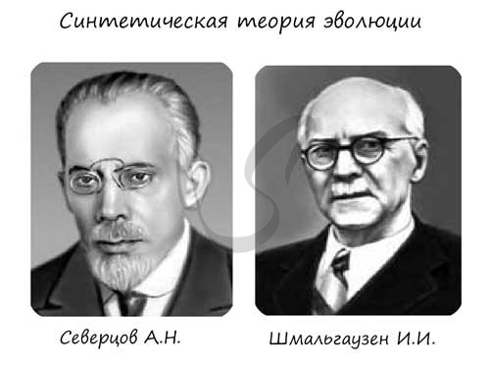

На дом: Лекция № 21; повторить изученный материал по конспекту.
Рекомендуемые информационные источники:
1.Козлова И.И., Мустафин А.Г., Волков И.Н. Биология. – М.: Издательская группа «ГЭОТАР-Медиа», 2016.
2.Константинов В.М. и др. Биология для профессий и специальностей технического и естественнонаучного профилей: учебник для студентов профессиональных образовательных организаций, осваивающих профессии и специальности СПО. – М., 2017.
Лекция № 22
Макроэволюция.
Современные представления о видообразовании (С. С. Четвериков, И. И.Шмальгаузен). Макроэволюция. Доказательства эволюции.

Приобретение популяциями и видами разнообразных приспособлений способствует не только выживанию их в какой-то определённой среде. Новые признаки и свойства могут стать причиной освоения популяцией новых мест обитания, новых источников питания. В этом случае конкуренция с родственными организмами резко ослаблена или отсутствует. Это приводит к вспышке размножения и широкому расселению вида, что, в свою очередь, способствует формированию многочисленных популяций, каждая из которых оказывается в несколько различающихся условиях и подвергается неодинаково направленному действию отбора.
Генетическое разнообразие популяций служит основой для формирования новых, иногда многочисленных близкородственных видов. Показатель хорошей приспособленности группы организмов – её высокая численность, широкий ареал и большое количество починённых систематических групп. Систематическая группа находится в состоянии процветания или биологического прогресса, если в неё входит значительное число дочерних форм. Например, внутри отряда всегда есть семейства, внутри семейств – роды, отличающиеся по числу входящих в них видов.
Таким образом, биологический прогресс представляет собой результат успеха в борьбе за существование.
Отсутствие необходимого условия приспособленности приводит к биологическому регрессу – уменьшению численности, сокращению ареала, снижению числа систематических групп более низкого ранга. Биологический регресс чреват опасностью вымирания.
Эволюция крупных систематических групп называется макроэволюцией. Она характерна для групп крупнее вида (класс, тип).
Пути достижения биологического прогресса. (Главные направления эволюции)
Ч. Дарвин считал, что естественный отбор не обязательно ведёт к повышению организации. Адаптационные изменения, благоприятные для выживания популяции, могут быть направлены на специализацию, в результате которой группа организмов устраняется от конкуренции. Приобретение специальных приспособлений к ограниченным условиям среды не меняет уровня организации, но способствует процветанию вида. В некоторых случаях оказывается выгодным переход к сидячему образу жизни, пассивному питанию или паразитизму. Такая адаптация, как правило, ведёт к упрощению организации, утрате органов активной жизни.
В соответствии с разнообразными преобразованиями строения организмов в процессе эволюции выделяют три главных направления, каждое из которых ведёт к биологическому прогрессу:
1. Ароморфоз.
2. Идиоадаптация.
3. Общая дегенерация.
Ароморфоз означает усложнение организации, поднятие её на более высокий уровень. Изменения в строении животных в результате ароморфоза не являются приспособлениями к каким-либо специальным условиям среды, они носят общий характер и дают возможность расширить использование условий внешней среды.
Ароморфозы обеспечивают переход от пассивного питания к активному, повышают подвижность животных, дыхательную функцию, снабжение тканей кислородом. Все эти приспособления, не будучи частными приспособлениями к конкретным условиям среды, повышают интенсивность жизнедеятельности животных, уменьшают их зависимость от условий существования. Общая черта ароморфозов заключается в том, что они сохраняются при дальнейшей эволюции и приводят к возникновению новых, крупных систематических групп – классов, типов.
Идиоадаптация – приспособление к специальным условиям среды, полезное в борьбе за существование, но не изменяющее уровня организации. Поскольку каждый вид обитает в определённых местообитаниях, у него вырабатывается приспособление именно к этим условиям. К разным видам идиоадаптации относятся покровительственная окраска животных, колючки растений, определённая форма тела. В зависимости от условий обитания и образа жизни, многочисленным преобразованиям подвергается пятипалая конечность млекопитающих. Условия обитания накладывают различия на внешний облик животных одной систематической группы. Форма конечности представителей одного отряда может быть одинаковой, но внешний вид разным и наоборот.
После возникновения ароморфозов и особенно при выходе группы животных в новую среду обитания начинается приспособление отдельных популяций к условиям существования именно путём идиоадаптации. Так, класс птиц в процессе расселения по суше дал громадное разнообразие форм. Рассматривая их строение можно прийти к выводу, что все различия между ними сводятся к частным приспособлениям, хотя основные черты строения у всех птиц одинаковы.
Крайняя степень приспособления к очень ограниченным условиям существования носит название специализации. Переход к питанию только одним видом пищи, обитание в очень однородной и постоянной среде (например, в пещерах) приводят к тому, что вне этих условий организмы жить не могут. Таковы колибри, питающиеся нектаром тропических цветов, муравьеды, специализация которых обусловлена ограниченным родом пищи.
Специализация подавляет эволюционные возможности группы и при быстром изменении условий среды приводит к вымиранию. Биологическое процветание достигается и упрощением организации. Упрощение организации – морфологический регресс, ведёт к исчезновению органов активной жизни и носит название общей дегенерации. Общая дегенерация, как путь биологического прогресса наблюдается у многих форм и связана главным образом с переходом к паразитическому или сидячему образу жизни. Виды, перешедшие к паразитизму, резко отличаются от свободноживущих видов. У растений-паразитов атрофируются корни, листья. Нередко утрачивается способность к фотосинтезу, и такое растение существует за счёт хозяина. Наиболее прогрессивного развития у паразитов достигает половая система. Плодовитость паразитов чрезвычайно велика. Бычий цепень, паразитирующий в кишечнике человека по 18-20 лет, производит около 11 млрд. яиц. Защищённость телом хозяина и высокая плодовитость обеспечивают их широкое распространение и биологическое процветание.
Общие закономерности биологической эволюции
Дивергенция. Появление новых форм всегда связано с приспособлением к местным географическим и экологическим условиям существования. Так, класс млекопитающих состоит из многочисленных отрядов, представители которых отличаются родом пищи, особенностями мест обитания, то есть условиями существования. Каждый из этих отрядов включает подотряды и семейства, которые, в свою очередь характеризуются не только специфическими морфологическими признаками, но и экологическими особенностями. Внутри любого семейства виды и роды различаются образом жизни, объектами питания. Как указывал Дарвин, в основе всего эволюционного процесса лежит дивергенция. Дивергенция любого масштаба есть результат действия естественного отбора в форме группового отбора. Групповой отбор так же основан на индивидуальном отборе внутри популяции. Вымирание вида происходит за счёт гибели отдельных особей. Своеобразие морфологических особенностей организмов, приобретаемых в процессе дивергенции, имеет некоторую единую основу в виде генофонда родственных форм. Конечности всех млекопитающих сильно отличаются, но имеют единый план строения и представляют собой пятипалую конечность. Поэтому органы, соответствующие друг другу по строению и имеющие общее происхождение, независимо от выполняемой функции, называют гомологичными. Примером гомологичных органов у растений являются усы гороха, колючки кактуса – всё это видоизменённые листья.
Конвергенция. В одинаковых условиях существования животные, относящиеся к разным систематическим группам, могут приобретать сходное строение. Такое сходство строения возникает при сходстве функций и ограничивается лишь органами, непосредственно связанными с одними и теми же факторами среды. Внешне очень похожи хамелеоны и агамы, лазающие по ветвям деревьев, хотя относятся к разным подотрядам. У позвоночных животных конвергентное сходство обнаруживают конечности морских рептилий и млекопитающих: акула, ихтиозавр, дельфины. Схождение признаков затрагивает в основном лишь те органы, которые непосредственно связаны со сходными условиями среды. Конвергенция наблюдается и у групп животных, далеко отстоящих друг от друга в систематическом отношении. Организмы, обитающие в воздухе, имеют крылья. Но крылья птицы и летучей мыши – это изменённые конечности, а крылья бабочки – выросты стенки тела.
Органы, выполняющие сходные функции, но имеющие различное в принципе строение и происхождение, называют аналогичными.
Примеры возникновения конвергентного сходства строения органов в одинаковых условиях среды даёт приспособление неродственных групп животных – членистоногих и позвоночных к жизни на суше. При освоении суши у членистоногих и позвоночных развивается приспособление к сохранению воды в теле – плотные наружные покровы.
К общим правилам эволюции групп организмов относится правило необратимости. Так, если на каком-то этапе от примитивных амфибий возникли рептилии, то рептилии не могут дать вновь начало амфибиям. Вернувшиеся в воду наземные позвоночные (киты) не стали рыбами. Предыдущая история развития для любой группы организмов не проходит бесследно, и приспособление к среде, в которой когда-то обитали предки, осуществляется уже на иной генетической основе.

На дом: Лекция № 22; повторить изученный материал по конспекту.
Рекомендуемые информационные источники:
1.Козлова И.И., Мустафин А.Г., Волков И.Н. Биология. – М.: Издательская группа «ГЭОТАР-Медиа», 2016.
2.Константинов В.М. и др. Биология для профессий и специальностей технического и естественнонаучного профилей: учебник для студентов профессиональных образовательных организаций, осваивающих профессии и специальности СПО. – М., 2017.
Лекция № 23
Сохранение биологического многообразия как основа устойчивости биосферы и прогрессивного ее развития.
Причины вымирания видов. Основные направления эволюционного прогресса. Биологический прогресс и биологический регресс.

Причины вымирания видов
Отсутствие каких-либо ограничений на отлов, отстрел и сбор приводит к резкому сокращению численности многих промысловых видов, например, рыб. Сейчас разработаны правила, регулирующие изъятие. Часто они допускают отлов или отстрел только самцов, либо особей определенного размера. Сокращение численности многих видов связано с заболеваниями. Реальную угрозу представляют возбудители сибирской язвы, ящура, миксоматоза и некоторых другие. Свои болезни есть и у растений. Источником распространения возбудителей часто являются одомашненные животные и растения, популяции которых из-за высокой плотности могут быть очагами распространения возбудителей.
Сейчас в качестве одной из причин вымирания популяций часто рассматривается фрагментация, т.е. расчленение единой популяции на более мелкие. Это значительно увеличивает вероятность исчезновения таких групп особей благодаря случайным факторам, а также инбридингу. форма гомогамии, скрещивание близкородственных форм в пределах одной популяции организмов (животных или растений).
Причины катаклизмов
Действительно, за последнее столетие число катаклизмов увеличилось почти в 20 раз. Ещё в начале ХХ века во всем мире за год происходило не более десятка природных или техногенных катастроф, в середине века их было уже около 50, а сегодня за год происходит более 200 подобных происшествий. За прошедшее столетие от стихийных бедствий на планете погибло около 8 миллиардов человек, такие потери сравнимы разве что с потерями во время войн.
Не следует забывать и о материальной стороне вопроса. Цунами, наводнения и ураганы наносят серьёзный вред экономике планеты. Известны даже случаи, когда нанесенный ущерб превышал годовой бюджет страны. Что-то похожее произошло в Никарагуа в 1927 году. Тогда землетрясение нанесло ущерб, по подсчётам превышавший стоимость всей продукции, произведенной в этой стране, на 209%.
Наверное, самой главной причиной роста количества природных катастроф является неуклонное увеличение человеческой популяции. Ежегодно количество людей на планете увеличивается примерно на 90 миллионов. Это вынуждает нас осваивать всё новые и новые территории для проживания, не всегда пригодные для этого. Люди селятся в опасных с геологической точки зрения местах, например, на склонах гор или в поймах рек.
Вторая, не менее значимая по важности, причина – это глобальное изменение человеком окружающей среды. Геологические работы, производимые человеком, сегодня носят тотальный характер и по масштабам их можно сравнить с естественными природными процессами. Как результат – провалы грунта, затопления, повышения сейсмической активности определенных зон.
Живая природа за последние несколько десятилетий существенно деградировала. Площадь тропических лесов с каждым годом уменьшается на 1%, а на территории Европы уже вырублено 50% лесов и осушено 70% болот, а ведь эти факторы являются ключевыми в регуляции поверхностного стока вод. Поэтому вовсе не странно наблюдать за повышением числа наводнений в этом регионе.
Немало уже было сказано и о глобальном потеплении. Здесь смысл в том, что при повышении температуры воздуха усиливается сила тропических циклонов, несущих с собой ураганы и ливневые дожди.
Однако человечество сегодня научилось бороться и с этими неприятностями. И если раньше усилия были направлены в основном на ликвидацию последствий стихийного бедствия, то сегодня – это, прежде всего, предупреждение катастроф. Ведь затраты на прогнозирование по своим объёмам не сравнить с затратами на восстановление. Сегодня учёными разных стран разрабатываются так называемые «карты риска». Они могут отражать степень риска конкретной катастрофы (например, землетрясения или наводнения) в определенном регионе или же комплексно, то есть рассматривается возможность различных видов стихийных бедствий на более широкой территории.
И всё же многие явления природы пока ещё неподвластны человеку. Мы ещё не научились управлять землетрясениями, извержениями вулканов и изменениями климата. Не исключено, что в скором времени уровень развития науки позволит нам справляться и с более сложными природными катаклизмами.
Основные направления эволюционного прогресса. Биологический прогресс и биологический регресс
Как известно, эволюция носит прогрессивный характер, заключающийся в необратимом процессе повышения уровня организации живых организмов. Но еще Ч. Дарвин отмечал, что это не единственный путь развития. Разработке проблемы главных направлений эволюционного процесса были посвящены исследования выдающихся отечественных ученых А. Н. Северцова и И. И. Шмальгаузена.
В результате были разграничены понятия морфофизиологического и биологического прогресса. Согласно данной концепции, под биологическим прогрессом следует понимать возрастание приспособленности потомков по сравнению с предками. Его критерии относятся не к организму, а к виду и надвидовым таксонам, это:
    - увеличение численности;
    - расширение ареала;
    - прогрессивная дифференциация — увеличение числа систематических групп, составляющих данный таксон (видов в роде, родов в семействе, семейств в отряде и т. д.).
Например, насекомые представляют группу животных, находящихся в состоянии биологического прогресса: представители этого класса имеют колоссальную численность, распространены по всей планете, класс включает десятки отрядов, тысячи семейств и родов.
Противоположен биологическому прогрессу биологический регресс (по всем критериям).
Так, класс кистеперых рыб представлен одним-единственным видом - латимерией, которая обитает в очень ограниченном регионе - в Мозамбикском проливе. Другой пример - класс мечехвостов. Он представлен всего 5 видами, обитающими в следующих местах: один вид - в Атлантическом океане у берегов южной части Северной Америки, остальные - у берегов Юго-Восточной Азии и прилегающих островов.
Путей достижения биологического прогресса (главных направлений эволюционного процесса (по А. Н. Северцову) может быть три:
Ароморфоз - возникновение новых жизненных форм в результате повышения уровня организации (морфофизиологический прогресс), обеспечивающего возрастание жизнеспособности, приспособляемости, расширение среды обитания и т. д. Ароморфозы обусловливают эволюцию жизненных форм от простых к сложным (например, от прокариот к эукариотам, от одноклеточных к многоклеточным) и приводят к возникновению новых крупных систематических групп (классов, типов).
Идиоадаптация - возникновение частных приспособлений, обеспечивающих освоение новых мест обитания организмов и существование их в конкретных условиях внешней среды. Сопровождается морфофизиологическими изменениями, не затрагивающими уровень организации. Хорошим примером служат разнообразные виды насекомых, приспособленных к обитанию в различных условиях — в воде, почве, воздухе; питающихся разной пищей. Например, такие отряды, как бабочки, жуки, перепончатокрылые, вши, блохи.
Общая дегенерация — упрощение организации (морфофизиологический регресс), причем чаще всего в результате редукции каких-либо органов и частей тела, что приводит к узкой специализации (способности существовать в весьма ограниченных условиях среды). Наиболее типичные примеры этого: переход от свободного образа жизни к паразитическому (утрата, например, пищеварительной системы и некоторых органов чувств у цепней или таких жизненно важных органов, как листья и корни, у растения-паразита повилики).
Здесь важно понять, что биологический прогресс может достигаться и при общей дегенерации. Паразитические виды весьма многочисленны и широко распространены.
Биологический регресс ведет в конечном итоге к вымиранию видов. И палеонтологические данные свидетельствуют об исчезновении многих групп организмов, некогда весьма многочисленных на Земле. Это динозавры, кистеперые рыбы, трилобиты и многие другие.

На дом: Лекция № 23; повторить изученный материал по конспекту.
Рекомендуемые информационные источники:
1.Козлова И.И., Мустафин А.Г., Волков И.Н. Биология. – М.: Издательская группа «ГЭОТАР-Медиа», 2016.
2.Константинов В.М. и др. Биология для профессий и специальностей технического и естественнонаучного профилей: учебник для студентов профессиональных образовательных организаций, осваивающих профессии и специальности СПО. – М., 2017.

Лекция № 24
Антропогенез.
Эволюция приматов. Современные гипотезы о происхождении человека.

Антропогенез

Антропогенез — раздел антропологии, изучающий происхождение человека.

Эволюционный путь человека
- Дриопитек (греч. δρυός — дерево и πίθηκος — обезьяна)
Дриопитеки - род вымерших человекообразных обезьян, которые жили 9-12 млн. лет назад. Вероятнее всего, к дриопитекам относится общий предок человека, гориллы и шимпанзе.
Дриопитеки обитали на деревьях, их пищевой рацион составляли ягоды и фрукты. Вели стадный образ жизни.
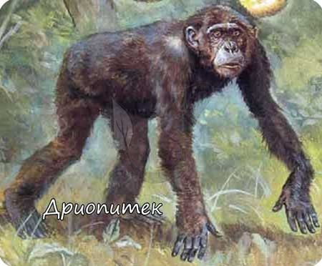

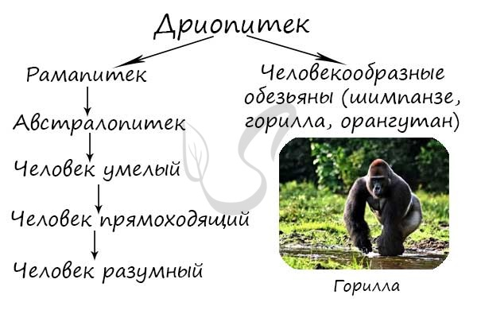
- Рамапитеки (от rama — гл. герой индийского эпоса). От дриопитеков произошли рамапитеки, жившие 8-12 млн. лет назад. Они находятся в промежуточном положении между человекообразными обезьянами и человеком. Сделать вывод о том, возникло ли у них прямохождение, не представляется возможным. Вероятнее всего, некоторую часть жизни они проводили стоя на двух ногах.
Обитали рамипитеки в редких лесах, значительную часть жизни проводили на деревьях.
- Австралопитеки. Жили 2-8 млн. лет назад. Родина - Юго-Восточная Африка. По анатомическому строению были близки к человеку, обладали прямохождением. Объем их головного мозга составлял около 600 см³.
Использовали примитивные естественные предметы в качестве орудий труда: камни, палки, кости для охоты, собирательства. Отдельные представители австралопитеков дали начало роду Homo - человек.
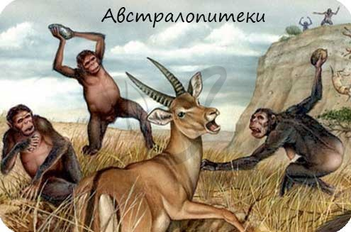
- Человек умелый - Homo habilis
Человек умелый существовал 2-3 млн. лет назад. Родина - Южная и Восточная Африка. Объем мозга составлял около 500-800 см³. Большой палец руки еще не противопоставлен другим (противопоставление большого пальца руки характерно для человека).
Человек умелый пользовался более сложными орудиями труда, возможно, использовал огонь. Во время охоты на диких животных объединялись, благодаря чему охота проходила успешнее.
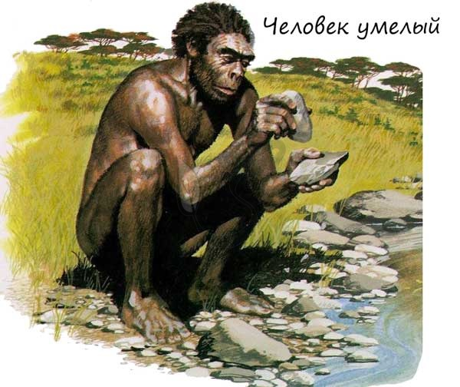
- Человек прямоходящий - Homo erectus (древнейший человек, архантроп)
Древнейшие люди существовали 2 млн. лет назад, расцвет их деятельности пришелся на промежуток времени 600-400 тыс. лет назад. Использовали огонь и более современные орудия труда. Жили в пещерах, одевались в шкуры животных.
Наиболее известны среди архантропов: питекантроп - останки найдены на острове Ява в современной Индонезии, и синантроп - "пекинский человек" - останки найдены в Китае. Объем мозга питекантропа - 800-1400 см³, 700-1200 см³.
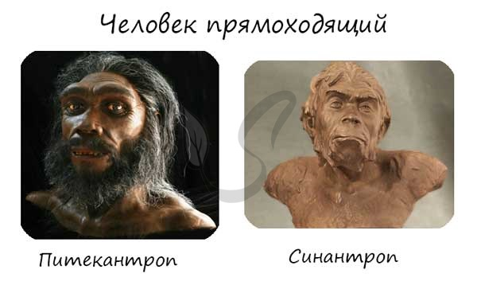
- Древние люди - палеоантропы, неандертальцы
Неандертальцы жили 600-40 тыс. лет назад. Их Родина - Европа, Африка, Азия. Жили группами в пещерах. Как средство общения возможно использовали примитивную речь типа лепета. Объем мозга составлял 1400 см³.
Использовали огонь и каменные орудия труда. Неандертальцы первыми по-особенному стали относиться к смерти и мертвецам: они хоронили умерших на некотором отдалении от их своих стоянок, о чем свидетельствуют обнаруженные погребальные захоронения.
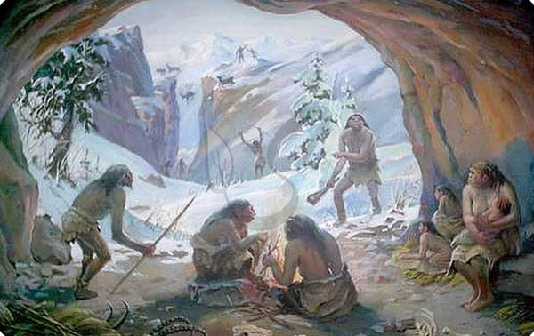
- Новые (современные) люди - кроманьонцы
Появились 40-30 тыс. лет назад. Родина - Европа, Азия, Америка. Внешний облик и физическое развитие почти ничем не отличались от таковых у современного человека. Объем мозга 1600 см³.
Кроманьонцы и неандертальцы существовали бок о бок десятки тысяч лет, и это было отнюдь не мирное сосуществование. Между ними шла, как бы мы сейчас сказали, война, которую в итоге выиграли кроманьонцы.
Кроманьонцы использовали более современные орудия труда, носили одежду, делали рисунки на стенах пещер - занимались живописью. В систематике кроманьонцев относят к подвиду человек разумный Homo sapiens.
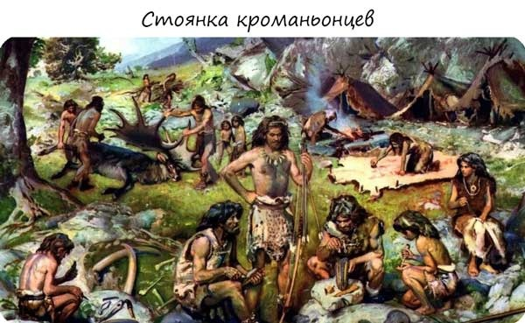

Отличия человека от человекообразных обезьян
Мы только что изучили эволюционный путь, благодаря которому появился человек. Нельзя не отметить, что на данный момент времени перед теорией эволюции стоит гораздо больше вопросов без ответа, чем тех, на которые ответ уже получен.
Вы убедились, что человек вовсе не произошел от современных обезьян - у нас с ними общий предок, и не более. Наши эволюционные пути рано разделились, и сейчас я приведу вам несколько отличий человека от человекообразных обезьян:
- Отчетливо выражен подбородочный выступ, что необходимо для развития речи
- S-образная форма позвоночника, низкий расширенный таз
- Сводчатая стопа с приведенным большим пальцем
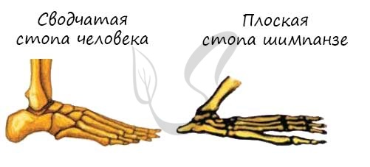
- Округленный высокий череп, надбровные дуги не выражены
- Мозговой отдел черепа преобладает над лицевым отделом
- Площадь мозга в 3,5 раза больше, чем у обезьян
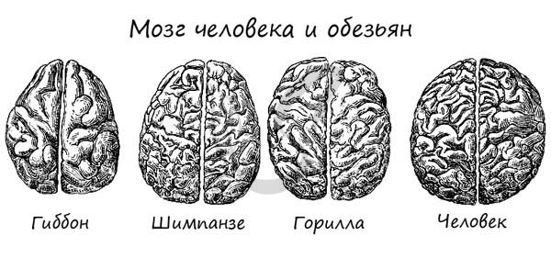

Основные движущие факторы антропогенеза
Каким же образом человек достиг такого высокого уровня развития, который позволяет выделить его из всех животных? Наше мышление и речь позволили эффективно сохранять, передавать и накапливать опыт следующим поколениям.
Мы можем вообразить, создать в своем сознании кристальные озера, бескрайние степи, непроходимые леса - поразительно, но ведь достаточно только одной мысли об этом! Другие животные могут мыслить только теми предметами, которые их окружают, и не в состоянии обобщить понятия: обезьяна никогда не осознает, что вода в бидоне и озере одинакова (опыт Павлова И.П.)

С точки зрения биологии, безусловно, эволюция человека подчиняется тем же законам, что и всего животного мира. Мы появились в результате борьбы за существование, наследственной изменчивости и естественного отбора. Это мнение высказал Чарльз Дарвин в книге "Происхождение человека и половой отбор", опубликованной в 1871 году.
"Человек - общественное животное", как говорил Аристотель. Социальные (лат. societas — общество) факторы эволюции человека сыграли важную роль в ходе антропогенеза. Труд, мышление, сознание и речь сделали невероятное - человек научился изготавливать орудия труда и применять одно орудие для изготовления другого (чего не могут животные). Труд способствовал развитию речи - появлению второй сигнальной системы.
Развитие речи уменьшило долю влияния биологических факторов, при этом влияние социальных факторов возросло. Общественный труд способствовал усложнению орудий труда, в результате которого развивалась рука.
Вслед за развитием руки происходило развитие центра речи, который анатомически находится в лобной доле коры больших полушарий, где расположена моторная зона (контроль произвольных движений организма, в том числе и движений руки).
Такая сложная цепь событий, случайностей и невероятных совпадений привела к появлению человека - высшей ступени эволюции.
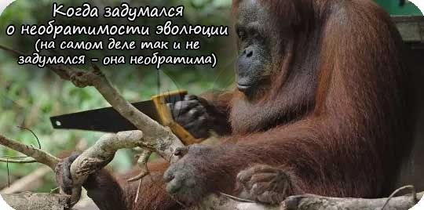

На дом: Лекция № 24; повторить изученный материал по конспекту.
Рекомендуемые информационные источники:
1.Козлова И.И., Мустафин А.Г., Волков И.Н. Биология. – М.: Издательская группа «ГЭОТАР-Медиа», 2016.
2.Константинов В.М. и др. Биология для профессий и специальностей технического и естественнонаучного профилей: учебник для студентов профессиональных образовательных организаций, осваивающих профессии и специальности СПО. – М., 2017.

Лекция № 25
Доказательства родства человека с млекопитающими животными. Этапы эволюции человека.

Сравнительно-анатомические доказательства эволюции
Изучение строения органов и их эволюционных изменений у различных групп организмов является основой выявления сравнительно-анатомических доказательств эволюции. Яркими примерами анатомических доказательств эволюции являются гомологичные и аналогичные органы.
- Гомологичные органы (гомология, от греч. homo(s) — равный, одинаковый)
Такие органы развиваются из одних и тех же зародышевых листков, имеют общий план строения, но выполняют разные функции. Это связано с тем, что животные освоили разные среды обитания, из-за чего происходит дивергенция (лат. divergo - отклоняюсь) - расхождение признаков у первоначально близких животных в ходе эволюции.
Гомологичны между собой скелеты конечностей различных классов позвоночных: рука - ласт - крыло птицы, колючки кактуса - усики гороха - листья растений.
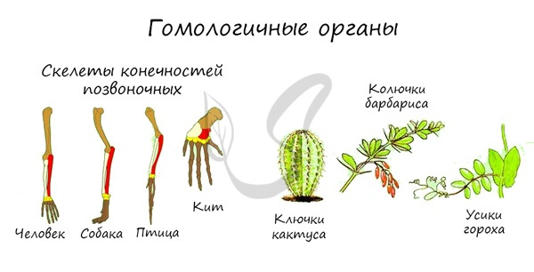
- Аналогичные органы (греч. análogos — соответственный)
Аналогичные органы развиваются из разных зародышевых листков, имеют различное строение, но выполняют схожие функции. Такое сходство возникает в результате приспособления к одним и тем же условиям среды, из-за чего происходит конвергенция (лат. convergo - сближаю) - схождение признаков у неблизкородственных видов в ходе эволюции.
Аналогичными органами являются крыло птицы - крыло бабочки, глаз человека - глаз кальмара, усики винограда - усики гороха, жабры рака - жабры рыбы.
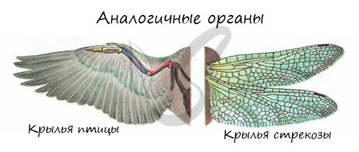
В строении нынешних животных можно найти признаки древних предковых форм, которые также свидетельствуют об эволюции. Сейчас мы обсудим рудименты и атавизмы.
Рудименты (лат. rudimentum — зачаток) - органы, которые в ходе эволюции утратили свое функциональное значение. Они сохраняются в течение всей жизни и в норме обнаруживаются у человека и животных.
У человека к рудиментарным органам относятся: зубы мудрости, копчик, ушные мышцы, аппендикс (червеобразный отросток), третье веко (эпикантус).
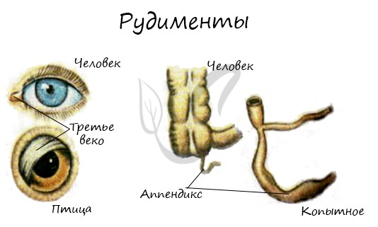
Атавизмы (лат. atavus — отдалённый предок) - случаи проявления у отдельных особей признаков дальних предков. Атавизмы сугубо индивидуальны и не являются нормой. Они также являются доказательством эволюции.
У человека атавизмами могут являться хвост, волосатое тело, добавочные молочные железы, незаращение межпредсердной перегородки.
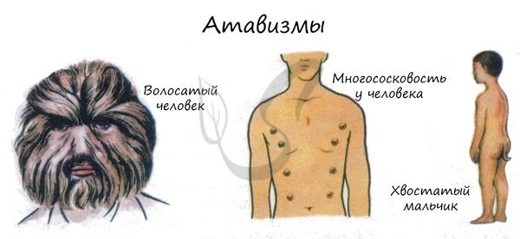

Переходные формы
Переходные формы свидетельствуют о филогенетической преемственности, соединяя в своем строении черты высших и низших классов. Они - наглядное, живое доказательство эволюции.
Такими формами являются, к примеру, утконос и ехидна из класса млекопитающих. При многих признаках млекопитающих, они откладывают яйца, тем самым подтверждают родство млекопитающих с пресмыкающимися.
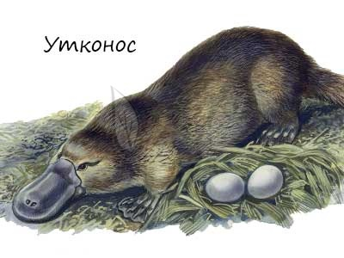

Эмбриологические доказательства
Эмбриология (греч. embryon - зародыш) - раздел биологии, изучающий строение эмбрионов. Только вдумайтесь: на этапе эмбриона, через который мы с вами успешно прошли, у нас можно было найти закладку жаберных дуг, которые существуют непродолжительное время, после чего исчезают.
А у рыб, например, жаберные дуги не исчезают - из них развиваются жабры.
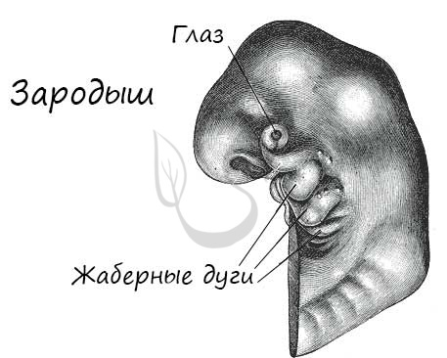
Немецкие ученые Ф. Мюллер и Э. Геккель во второй половине XIX века сформулировали биогенетический закон, гласящий, что онтогенез (индивидуальное развитие) каждой особи есть краткое и быстрое повторение филогенеза (исторического развития вида).
Биогенетический закон Мюллера-Геккеля объясняет повторение этапов (на стадии зародыша), которые были свойственны нашим далеким предкам. Таким образом, мы проходим их этапы, но, не останавливаясь на них, двигаемся дальше к более совершенным этапам.
У головастиков лягушек развивается плавник, есть жабры - это наглядное повторение признаков, которые характерны для их предков - рыб.
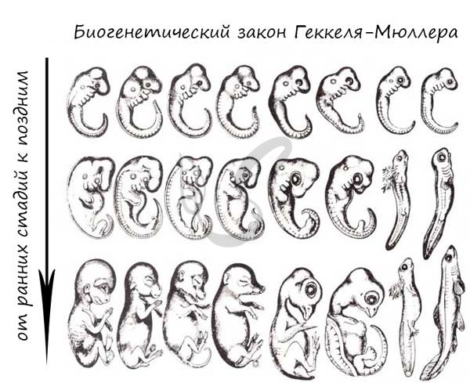

Карл Бэр сформулировал закон зародышевого сходства, который гласит, что на ранних стадиях развития зародыши позвоночных животных настолько похожи друг на друга, что практически не различимы между собой. Это также указывает и подтверждает единство происхождения животного мира.
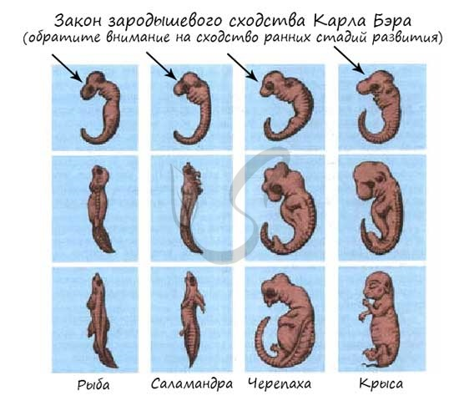

Палеонтологические доказательства эволюции
Палеонтология (греч. palaios – древний) изучает ископаемые останки вымерших животных, их сходства и различия с ныне живущими видами. Сопоставляя друг с другом ископаемые останки разных геологических эпох, можно увидеть как происходила эволюция различных видов животных и растений.
В результате таких исследований иногда удается открыть переходные формы, а иногда - целые филогенетические ряды, то есть совокупность последовательно сменяющих друг друга форм одного вида. Так, к примеру, был открыт филогенетический ряд лошади.
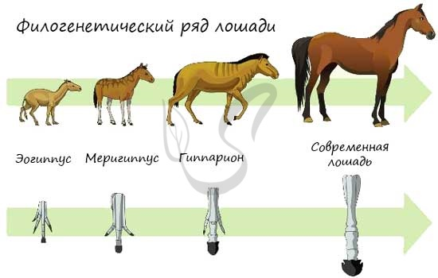

На дом: Лекция № 25; повторить изученный материал по конспекту.
Рекомендуемые информационные источники:
1.Козлова И.И., Мустафин А.Г., Волков И.Н. Биология. – М.: Издательская группа «ГЭОТАР-Медиа», 2016.
2.Константинов В.М. и др. Биология для профессий и специальностей технического и естественнонаучного профилей: учебник для студентов профессиональных образовательных организаций, осваивающих профессии и специальности СПО. – М., 2017.

Лекция № 26
Человеческие расы. Родство и единство происхождения человеческих рас. Критика расизма.

Антропология – это наука о возникновении и развитии человека. Образование человеческих рас, их свойства и характеристики изучает ее отрасль - расоведение.
Человечество развивается в пределах одного вида Homo sapiens, но за тысячелетия под действием климата, условий внешней среды, географического расположения местности отдельные группы людей были наделены особенностями, которые стали отличать их между собой. Так сформировались расы. Отличия между людьми заключаются в различном окрасе кожного покрова, радужки глаз, форме носа, губ, структуре волос и др.
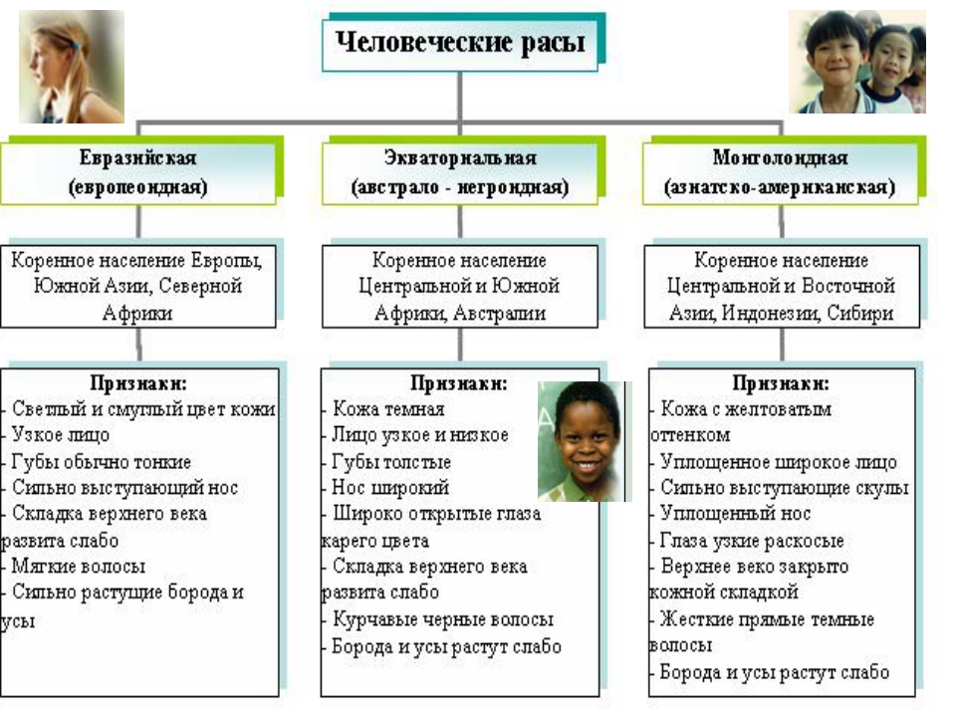
Основные доказательства единства человеческих рас
Родство и единство человеческих рас основано на ряде признаков:
- Сходство происхождения;
- наличие одинакового морфологического строения органов и тканей;
- возможность скрещивания между расами и рождения нормального потомства;
- идентичность развития умственных и физических способностей в процессе эволюции.
Также с развитием медицины и науки проведено ряд исследований с генетическим материалом людей разных рас. Ученые выяснили, что генетическая природа всех народов едина. Отличительно лишь количество аллельных генов, которые кодируют признаки. Эти характеристики служат доказательством единства человеческих рас.
Большая и малая расовая группа
Ученые разделяют население на расовые группы: большую и малую.
Большая группа: монголоидная, экваториальная (негроидная) и европеоидная расы.
Большая группа состоит из трех рас: европеоидной, монголоидной, экваториальной (негроидной).
Люди, которые входят в европеоидную расу (евразийская, кавказоидная) населяют европейский регион, южноазиатскую территорию, Северную Африку, она представляет 50% земного населения. Узнаваемые черты: кожный покров окрашен в светлый цвет (в северной части) и имеет смугловатый оттенок на юге, характерны ровные или слегка завитые, мягкие на ощупь волосы, нос выступает, лоб прямой. У мужской половины густой волосяной покров, усы, борода.
Монголоидная раса (азиатская, американская) представлена коренным народом центральной части Азии, Индонезии, Америки (индейцы). Отличительные характеристики: смуглая кожа, складка на верхнем веке, раскосые (внутренний угол глазного яблока расположен ниже наружного), узкие глаза, преимущественно черного или коричневого цвета. Утолщенные ноздри, широкий нос, развитые скулы, крупное лицо, волосы прямые, жесткие – признаки монголоида.
Существует гипотеза о происхождении монголоидов, которая гласит, что зародилась большая монголоидная группа в степях центральной части Азии, в пустынных местах, где постоянным явлением были ветры, пылевые бури, резкая смена температуры. Ареал обитания обусловил внешние характеристики монголоидов: узкие, прищуренные глаза, эпикантус – складка верхнего века (защитные механизмы).
Экваториальная раса (африканская, австралийская) обитает вблизи от экватора, на островах Тихого океана. Для экваториальной группы свойственно: темный окрас кожных покровов (защита от палящего солнца), вьющиеся, курчавые волосы, с грубой структурой, полные губы, нос плоский и широкий (позволяют регулировать температуру в условиях жгучего климата). Волосяной покров слабо развит в лицевой части и на теле.
Современный этап эволюции человека
Всё современное человечество принадлежит к одному виду. Человечество едино, что подтверждает общность происхождения, сходство строения и плодовитость потомства, возможность браков между представителями разных рас.
Внутри вида Человек разумный, выделяют три большие расы:
- негроидную (чёрную),
- европеоидную (белую),
- монголоидную (жёлтую).
Каждая из них делится на малые расы. Общий уровень физического умственно развития одинаков у людей всех рас. Различия между расами сводятся к особенностям цвета кожи, волос, глаз, формы носа, губ и т.д. Возникли эти различия в процессе приспособления человеческих популяций к местным природным условиям.
Для современного этапа эволюции человека характерно резкое снижение роли биологических факторов. Для эволюции животных решающее значение имеет изменение условий обитания, к которым популяции и виды приспосабливаются путём естественного отбора. Человеческие сообщества создают для себя среду обитания, освобождаясь тем самым от движущей формы естественного отбора.
Обратим внимание на то обстоятельство, что наиболее крупное оледенение четвертичного периода – 250 тыс. лет назад – совпало с решающим событием в биологической эволюции человека – возникновением сложных форм коллективной деятельности. В суровых условиях ледникового периода только такие формы деятельности и могли обеспечить выживание питекантропов и обусловить переход их к более высокому уровню развития – неандертальцам. После возникновения современно человека (кроманьонец) климатические условия так же подверглись достаточно резким колебаниям. Новое оледенение, кульминация которого приходится на период 17-16 тыс. лет назад, уже не повлияло на физический тип человека, так как человеческое общество к тому времени путём совершенствования коллективных форм деятельности и материальной культуры сумело противостоять неблагоприятным условиям среды.
Таким образом, ведущую роль в эволюции человечества стали играть социальные факторы, однако жизнедеятельность каждого отдельно человека подчинена биологическим законам. Сохраняет всё своё значение и мутационный процесс, как источник генотипической изменчивости. В известной мере действует стабилизирующая форма естественного отбора, устраняя резко выраженные отклонения от средней нормы. Примером действия стабилизирующего отбора служат повышенная смертность недоношенных детей вследствие снижения жизнеспособности, повышенная смертность мальчиков в первые годы после рождения вследствие фенотипического проявления неблагоприятных аллелей, локализованных в Х-хромосоме.
В процессе социальной эволюции создаются всё более благоприятные возможности для раскрытия индивидуальности каждого человека. Общественный характер труда позволил человеку выделиться из природы, создать для себя искусственную среду обитания.
Завершая изучение развития жизни на Земле, необходимо ещё раз остановиться на главных вопросах этого явления. С позиций современной науки, в свете знания, накопленного многими поколениями учёных, эволюция жизни – это факт. Споры о том, есть эволюция или её нет, кипевшие во времена Дарвина и даже в начале ХХ века сейчас беспредметны. Преемственность признаков и постепенность их преобразования, например, в ряду позвоночных (рыбы – амфибии – рептилии – млекопитающие – человек), уже служат убедительным доказательством развития групп живых организмов в сторону всё большего усложнения форм существования живой материи. Современные методы исследования природы дают новые доказательства преемственности между низкоорганизованными и высокоорганизованными формами жизни. Так, установлено, что в организме человека, в его генотипе, 95% генов, унаследованы от наших обезьяноподобных предков, 60-70% генов принадлежат примитивным насекомоядным млекопитающим, послужившим исходной группой для эволюции всех приматов. В генотипе человека есть так же гены, переданные через длинный ряд промежуточных форм от рыбообразных предков. Эти современные данные убедительно подтверждают биогенетический закон, объясняющий ряд примитивных признаков в эмбриональном развитии высших форм их происхождением от низших.

На дом: Лекция № 26; повторить изученный материал по конспекту.
Рекомендуемые информационные источники:
1.Козлова И.И., Мустафин А.Г., Волков И.Н. Биология. – М.: Издательская группа «ГЭОТАР-Медиа», 2016.
2.Константинов В.М. и др. Биология для профессий и специальностей технического и естественнонаучного профилей: учебник для студентов профессиональных образовательных организаций, осваивающих профессии и специальности СПО. – М., 2017.

Лекция № 27
Экология — наука о взаимоотношениях организмов между собой и окружающей средой. Экологические факторы, их значение в жизни организмов.

Актуализация опорных знаний. Решение биологических (экологических) задач с опорой на имеющиеся ранее знания.
1. Известен реальный исторический факт, когда завезённый в Австралию клевер не давал семена. Как вы думаете, с чем это было связано? (Обучающиеся выдвигают предположения).
Ответ. Клевер не давал семена, так как в Австралии не было шмелей, опыляющих это растение. Когда люди завезли насекомых, то проблема размножения клевера была решена.
Объясните, какие связи устанавливаются между шмелями и клевером?
Ответ. Связи взаимовыгодны: шмели опыляют клевер, и он размножается, а шмель получает нектар клевера для питания.
2. Вспомните и объясните, как кактусы приспосабливаются к перенесению засухи?
Ответ. У кактусов длинные корни, позволяющие достать воду из глубинных горизонтов почвы, листья – колючки имеют малую поверхность и испаряют небольшое количество воды, стебель содержит водозапасающую ткань.
3. После вырубки леса исчезли произрастающие мхи и папоротники, хотя их никто не трогал. Объясните, почему?
Ответ. Мхи и папоротники растут в тенистых влажных местах под пологом деревьев. Вырубка леса лишила их благоприятных условий обитания
Все решённые нами задачи являются экологическими.
Эти и многие другие задачи решает наука экология.
Экология – наука о взаимоотношениях организмов с окружающей средой (Слайд 1). (Записывание определения обучающимися в тетрадях, выделение ключевого слова – «взаимоотношения»). А ещё экологию называют «наукой о доме» (греч. «ойкос» – дом, жилище, «логос» – наука).
Перед Вами портрет немецкого учёного Эрнста Геккеля. Именно он ввёл термин «экология» в 1866 году.
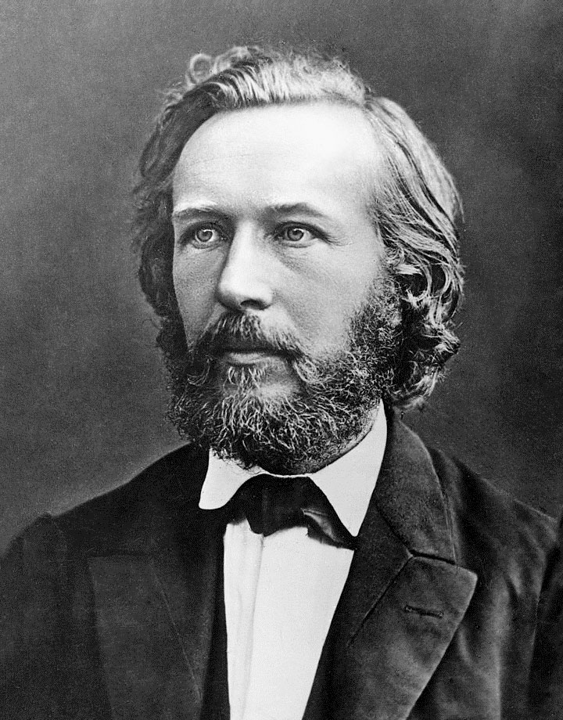

Задачи экологии:
- изучение взаимоотношений организмов, популяций, видов между собой;
- изучение закономерностей действия факторов неживой природы на организмы;
- искусственная регуляция численности видов – вредителей сельского хозяйства;
- создание эффективной агротехники выращивания сельскохозяйственных культур;
- решение проблем охраны природы.
В природе существуют разнообразные формы взаимодействий живых организмов и их влияния на другие живые организмы.
1. Одни живые организмы служат пищей для других. Например, растения служат пищей для травоядных животных, травоядные животные - для хищников. Пищевые взаимодействия составляют цепи в сети питания.
2. живые организмы могут влиять на среду обитания.
3. живые организмы оказывают влияние друг на друга, выделяя химические вещества, оказывая механические и другие воздействия. Занимая территорию, животные используют разнообразные сигналы для других организмов. Это могут быть химические, звуковые или другие сигналы.
4. Насекомые, птицы способствуют опылению растений.
5. Некоторые живые организмы создают для других необходимый микроклимат, возможно «квартиранство».
6. Распространение семян животными.
Экологические факторы – компоненты внешней среды, воздействующие на организмы.
Экологические факторы подразделяют на три группы:
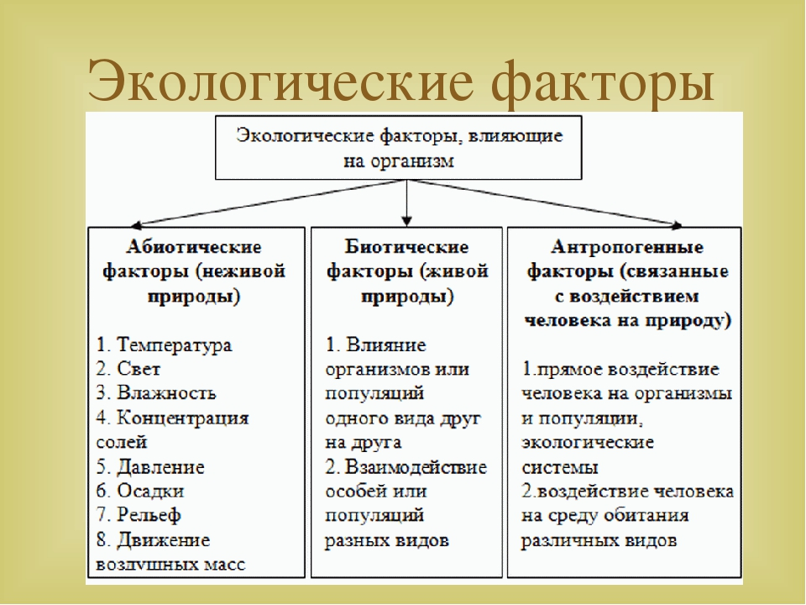
Заполните таблицу (используя дополнительный материал)
Роль экологических факторов в жизнедеятельности организмов
Фактор среды |  | Роль фактора в жизни
 | Животных | Высших растений | Бактерий
Вода
Свет
Температура
Воздух
Минеральные соли
Влияние других организмов: Конкуренция
Симбиоз
Свет.
Свет обеспечивает все жизненные процессы на Земле. Ультрафиолетовые лучи (10% лучистой энергии, падающей на Землю) отличаются длиной волны и ролью в жизни организмов: длинноволновые необходимы для образования витамина D и ориентации насекомых, коротковолновые – губительны для всего живого и задерживаются озоновым экраном. Видимый свет (45% лучистой энергии) обеспечивает протекание фотосинтеза у растений и ориентацию на местности у животных. По требовательности к свету растения делятся на:
- светолюбивые (живут на хорошо освещённых местах) – сосна, тюльпан, гусиный лук, пшеница, рожь;
- тенелюбивые (растут только в тенистых местах, не переносят сильного освещения)– кислица, мхи, лишайники, вороний глаз, ветреница, многие папоротники;
и теневыносливые (растут на свету, но могут расти и в затенённых местах – липа, осина, дуб, ель, земляника).
Инфракрасное излучение (45% лучистой энергии) – тепловое, повышает температуру растений и животных.
Температура.
Различают организмы с непостоянной температурой тела (холоднокровные) и организмы с постоянной температурой (теплокровные). Температура тела холоднокровных существ зависит от температуры окружающей среды. Её повышение вызывает ускорение жизненных процессов. Это рыбы, земноводные, пресмыкающиеся, беспозвоночные животные, растения. Температура тела теплокровных животных – птиц и млекопитающих, постоянная, не зависит от температуры окружающей среды. Постоянство температуры тела у таких животных обеспечивается целым рядом приспособлений. Это четырёхкамерное сердце, разделение артериального и венозного кровотока, интенсивный обмен веществ вследствие снабжения органов артериальной кровью, перьевой или волосяной покров тела, способствующий сохранению тепла, регуляция теплоотдачи кожными сосудами. Большое количество тепла может выводиться из организма через ушные раковины млекопитающих. Именно поэтому у африканского слона уши достигают больших размеров.
Холоднокровные организмы выработали много приспособлений для борьбы с охлаждением или перегревом. С наступлением зимы они впадают в состояние зимнего покоя. При этом снижается интенсивность обмена веществ, в клетках запасаются сахара и глицерин, препятствующие замерзанию, уменьшается количество воды. В жаркое время года включаются механизмы, защищающие от перегрева. Так усиливается испарение воды: у растений – через листья, у животных – через кожу и дыхательные пути.
Влажность.
Вода – необходимый компонент клетки, поэтому количество её в местах обитания определяет характер флоры и фауны в данной местности. В условиях засухи у растений развита корневая система, повышено осмотическое давление клеточного сока, способствующего удержанию воды в тканях, утолщена кутикула листа, сильно уменьшена или превращена в колючки листовая пластинка. Корни верблюжьей колючки распространяются в почве на глубину до 15 метров. У некоторых растений, например, у саксаула, листья утрачиваются, а фотосинтез осуществляется зелёными стеблями. Кактусы способны запасать большие количества воды в тканях стебля и экономно её расходовать. Обитающие в пустыне грызуны, пресмыкающиеся, членистоногие –извлекают воду из пищи. Источником воды служит и жир, накапливающийся у некоторых животных в больших количествах (горб у верблюдов). В жаркое время года многие животные (грызуны, черепахи) впадают в спячку, продолжающуюся несколько месяцев. К началу лета растения-эфемеры после кратковременного периода цветения сбрасывают листья, сохраняют луковицы и корневища до следующего вегетационного периода.
Таким образом, организмы обладают целым рядом приспособлений к окружающим их природным условиям.
Вода. Вода является необходимым условием существования всех живых организмов на Земле. Значение воды в процессах жизнедеятельности определяется тем, что она является основной средой в клетке, где осуществляются процессы метаболизма, служит важнейшим исходным, промежуточным или конечным продуктом биохимических реакций. Особая роль воды для наземных организмов (особенно растений) заключается в необходимости постоянного пополнения ее из-за потерь при испарении. Поэтому вся эволюция наземных организмов шла в направлении приспособления к активному добыванию и экономному использованию влаги. Наконец, для многих видов растений, животных, грибов и микроорганизмов вода является непосредственной средой их обитания.
Увлажненность местообитания и, как следствие, водообеснечение наземных организмов зависят прежде всего от количества атмосферных осадков, их распределения по временам года, наличия водоемов, уровня грунтовых вод, запасов почвенной влаги и т. п. Влажность оказывает влияние на распространение растений и животных как в пределах ограниченной территории, так и в широком географическом масштабе, определяя их зональность (смена лесов степями, степей — полупустынями и пустынями).
При изучении экологической роли воды учитывается не только количество выпадающих осадков, но и соотношение их величины и испаряемости. Области, в которых испарение превышает годовую величину суммы осадков, называются аридными (сухими, засушливыми). В аридных областях растения испытывают недостаток влаги в течение большей части вегетационного периода. В гумидпых (влажных) областях растения обеспечены водой в достаточной мере.
Экологические группы растений по отношению к влаге и их адаптации к водному режиму. Высшие наземные растения, ведущие прикрепленный образ жизни, в большей степени, чем животные, зависят от обеспеченности субстрата и воздуха влагой. По приуроченности к местообитаниям с разными условиями увлажнения и по выработке соответствующих приспособлений среди наземных растений различают три основные экологические группы:гигрофиты, мезофиты и ксерофиты. Условия водоснабжения существенно влияют на их внешний облик и внутреннюю структуру.
Минеральные соли. Соли — важнейший фактор неживой природы, от которого зависит существование клеток, тканей и любого живого организма. Растворимые соли, образованные сильным основанием и слабой кислотой или слабой кислотой и сильным основанием, гидролизуются, обусловливая тем самым кислую или щелочную среду раствора, что имеет немаловажное значение в жизни организмов.
Кроме этого, многие соли играют различную роль в жидких средах или скелетных образованиях животных. Например, плазма крови млекопитающих содержит 0,9% хлорида натрия NaCl, который жизненно необходим организмам. Поэтому копытные животные приходят к солонцам и слизывают выступившую на них соль. Без этой соли невозможна жизнь животных и человека: в крови NaCl создаёт осмотическую среду, необходимую для существования форменных элементов, в мышцах обусловливает способность к возбудимости, в желудке образует соляную кислоту, без которой невозможно переваривание пищи.
Примерами действия биотических факторов на растения, являются нейтрализм, паразитизм, комменсализм, аменсализм, симбиоз, конкуренция, поедание. Понятие «нейтрализм» говорит само за себя, при этом сосуществующие на одной территории организмы не приносят друг другу ни пользы, ни вреда.
Влияние других организмов. Примерами действия биотических факторов на растения, являются нейтрализм, паразитизм, комменсализм, аменсализм, симбиоз, конкуренция, поедание. Понятие «нейтрализм» говорит само за себя, при этом сосуществующие на одной территории организмы не приносят друг другу ни пользы, ни вреда.
При паразитизме организмы, принадлежащие к разным видам, сосуществуют антагонистически, то есть паразит, обитая в теле своего хозяина, живет за его счет и наносит ему вред, например, многие бактерии и грибы по отношению к организму человека, некоторых высших растений и животных. Среди растений есть много паразитических видов: повилика, заразиха, петров крест, омела, др.
Комменсализм – это совместное проживание разных организмов, когда один организм, поселяясь внутри тела другого и питаясь за его счет, не причиняет вреда носителю (бактерии в кишечнике человека). При аменсализме один из сосуществующих организмов несет ущерб, а другому воздействие первого безразлично (пеницилл убивает бактерий, которые не могут повлиять на него).
Симбиоз – это все формы сожительства организмов разных видов. А взаимовыгодное сосуществование организмов, относящихся к различным видам, называется мутуализм. В качестве примера можно привести факт взаимоотношений между бобовыми растениями и азотфиксирующими клубеньковыми бактериями, которые обитают на их корневой системе. Аналогично взаимодействуют корни высших растений с грибницей шляпочных грибов. И те, и другие организмы получают друг от друга необходимые для жизнедеятельности вещества.
Конкуренция – это тип взаимодействия, при котором растения одного либо разных видов могут соперничать между собой за ресурсы окружающего пространства – воду, освещение, питательные вещества, местоположение, т.д. В этом случае потребление определенных ресурсов одними организмами снижает их доступность для других.
Пример внутривидовой конкуренции – искусственный сосновый лес, где деревья одного возраста соперничают за свет. Те деревья, которые не успевают за растущими быстрее, в тени значительно хуже развиваются, и многие из них погибают. Межвидовая конкуренция прослеживается среди близких по потребностям видов и родов растений, которые входят в состав одной группы, к примеру, в смешанных лесах между грабом и дубом.
Многие животные, питающиеся растениями, растительноядные, а их связь с растениями - поедание. Так, на пастбищах животные поедают только определенные виды растений, не притрагиваясь к другим, ядовитым или имеющим неприятный вкус. С течением времени это приводит к коренным изменениям видового состава растительности на данном участке. Некоторые растения имеют защитные приспособления от поедания животными, например, выделение ядовитых веществ, видоизмененные листья-колючки, шипы на стеблях. Редкие виды растений-хищников, например, росянка, непентес, могут питаться животными (насекомыми).
Также следует отметить, что косвенные взаимоотношения между организмами не менее важны, чем прямые для жизнедеятельности и выживания растений разных видов. Так, насекомые и некоторые мелкие птицы опыляют цветковые растения. А размножение семенами многих видов покрытосеменных без участия животных было бы невозможным.
На дом: Лекция № 27; повторить изученный материал по конспекту.
Рекомендуемые информационные источники:
1.Козлова И.И., Мустафин А.Г., Волков И.Н. Биология. – М.: Издательская группа «ГЭОТАР-Медиа», 2016.
2.Константинов В.М. и др. Биология для профессий и специальностей технического и естественнонаучного профилей: учебник для студентов профессиональных образовательных организаций, осваивающих профессии и специальности СПО. – М., 2017.
Лекция № 28
Экологические системы.
Видовая и пространственная структура экосистем..

Экосистема и ее факторы
Экосистема (греч. oikos - жилище) - единый природный комплекс, образованный живыми организмами и средой их обитания, находящихся в закономерной взаимосвязи друг с другом и образующих систему.
Вы можете встретить синоним понятия экосистема - биогеоценоз (греч. bios - жизнь + geo - земля + koinos - общий). Следует разделять биогеоценоз и биоценоз. В понятие биоценоз не входит компонент окружающей среды, биоценоз - совокупность исключительно живых организмов со связями между ними.
Совокупность биогеоценозов образует живую оболочку Земли - биосферу.
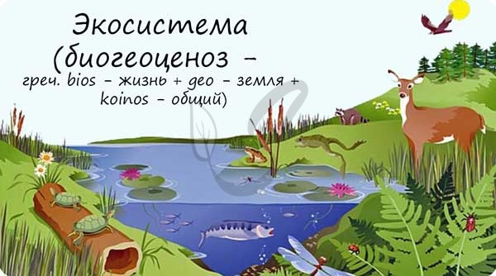

Продуценты, консументы и редуценты
Организмы, населяющие биогеоценоз, по своим функциям разделены на:
- Продуцентов. Растения, преобразующие энергию солнечного света в энергию химических связей. Создают органические вещества, потребляемые животными.
- Консументы. Животные - потребители готового органического вещества. Встречаются консументы I порядка - растительноядные организмы, консументы II, III и т.д. порядка - хищники.
- Редуценты. Это сапротрофы (греч. sapros - гнилой + trophos - питание) - грибы и бактерии, а также некоторые растения, которые разлагают останки мертвых организмов. Редуценты обеспечивают круговорот веществ, они преобразуют накопленные организмами органические вещества в неорганические.
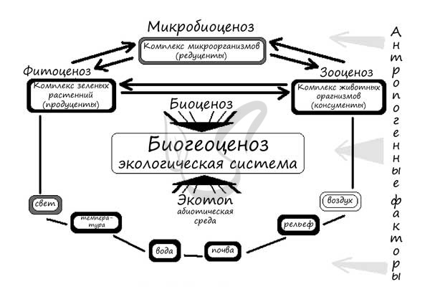
Продуценты, консументы и редуценты образуют в экосистеме так называемые трофические уровни (греч. trophos - питание), которые тесно взаимосвязаны между собой переносом питательных веществ и энергии - процессом, который необходим для круговорота веществ, рождения новой жизни.

Пищевые цепи
Взаимоотношения между организмами разных трофических уровней отражаются в пищевых цепочках (трофических цепях), в которых каждое предыдущее звено служит пищей для последующего звена. Поток энергии и веществ идет однонаправленно: продуценты → консументы → редуценты.
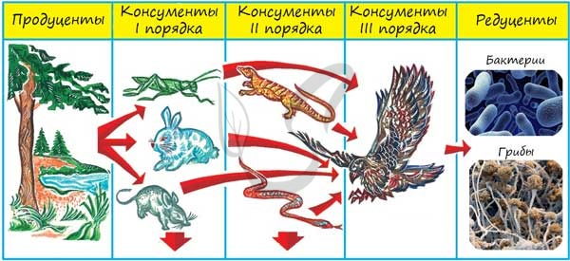
Трофические цепи бывают двух типов:
- пастбищные - начинаются с продуцентов (растений), производителей органического вещества
- детритные (лат. detritus - истертый) - начинаются с органических веществ отмерших растений и животных
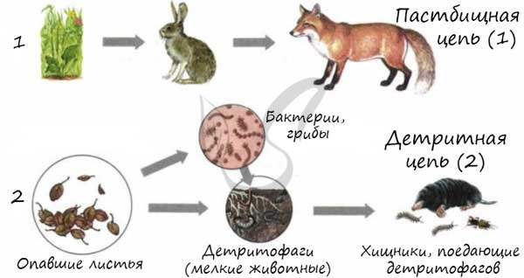
В естественных сообществах пищевые цепи часто переплетаются, в результате чего образуются пищевые сети. Это связано с тем, что один и тот же организм может быть пищей для нескольких разных видов. Например, филины охотятся на полевок, лесных мышей, летучих мышей, некоторых птиц, змей, зайцев.
Экосистемы обладают важным свойством - устойчивостью, которая противостоит колебаниям внешних факторов среды и помогает сохранить экосистему и ее отдельные компоненты. Устойчивость экосистемы обусловлена:
- Большим разнообразием обитающих видов
- Длинными пищевыми цепочками
- Разветвленностью пищевых цепочек, образующих пищевую сеть
- Наличием форм взаимоотношений между организмами (симбиоз)
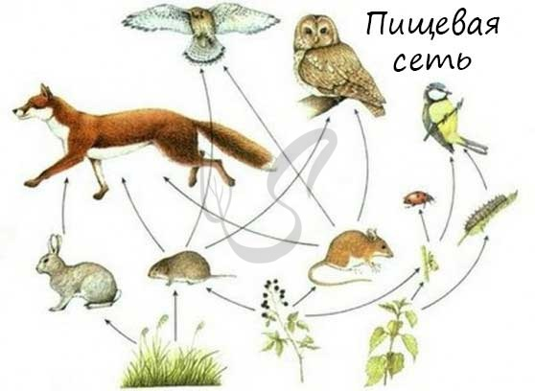

Экологическая пирамида
Экологическая пирамида представляет собой графическую модель отражения числа особей (пирамида чисел), количества их биомассы (пирамида биомасс), заключенной в них энергии (пирамида энергии) для каждого уровня и указывающая на снижение всех показателей с повышением трофического уровня.
Существует правило 10%, которое вы можете встретить в задачах по экологии. Оно гласит, что на каждый последующий уровень экологической пирамиды переходит лишь 10% энергии (массы), остальное рассеивается в виде тепла.
Представим следующую пищевую цепочку: фитопланктон → зоопланктон → растительноядные рыбы → рыбы-хищники → дельфин. В соответствии с изученным правилом, чтобы дельфин набрал 1кг массы нужно 10 кг рыб хищников, 100 кг растительноядных рыб, 1000 кг зоопланктона и 10000 кг фитопланктона.
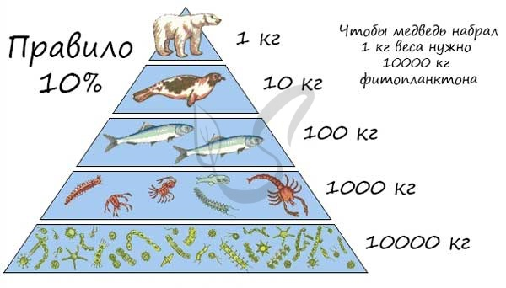

Агроценоз
Агроценоз - искусственно созданный биоценоз. Между агроценозом и биоценозом существует ряд важных отличий. Агроценоз характеризуется:
- Преобладает искусственный отбор - выживают особи с полезными для человека признаками и свойствами
- Источник энергии - солнце (открытая система)
- Круговорот веществ - незамкнутый, так как часть веществ и энергии изымается человеком (сбор урожая)
- Видовой состав – скудный, преобладают 1-2 вида (поле пшеницы, ржи)
- Устойчивость экосистемы - снижена, так как пищевые цепочки короткие, пищевые сети неразветвленные
- Биомассы на единицу площади - мало
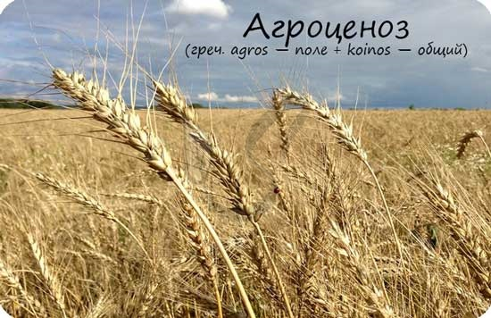
Биоценоз характеризуется:
- Преобладает естественный отбор - выживают наиболее приспособленные особи
- Источник энергии - солнце (открытая система)
- Круговорот веществ - замкнутый
- Видовой состав - разнообразный, тысячи видов
- Устойчивость экосистемы - высокая, так как пищевые цепочки длинные, разветвленные
- Биомассы на единицу площади - много


Факторы экосистемы
Любой организм в экосистеме находится под влиянием определенных факторов, называемых экологическими факторами. Они подразделяются на абиотические, биотические и антропогенные.
- Абиотические (греч. α — отрицание + βίος — жизнь)
К абиотическим факторам относятся факторы неживой природы. Существуют физические - климат, рельеф, химические - состав воды, почвы, воздуха. В понятие климата можно включить такие важные факторы как освещенность, температура, влажность.

- Биотические (греч. βίος — жизнь)
К биотическим факторам относятся все живые существа и продукты их жизнедеятельности. Например: хищники регулируют численность своих жертв, животные-опылители влияют на цветковые растения и т.д. Это и самые разнообразные формы взаимоотношений между животными (нейтрализм, комменсализм, симбиоз).

- Антропогенные (греч. anthropos — человек)
К антропогенным факторам относится влияние человека на окружающую среду в процессе хозяйственной и другой деятельности. Человек "разумный" (Homo "sapiens") вырубает леса, осушает болота, распахивает земли - уничтожает дом для сотен видов животных.
В результате деятельности человека произошли глобальные изменения: над Антарктикой появились "озоновые дыры", ускорилось глобальное потепление, которое ведет к таянию ледников и повышению уровня мирового океана.
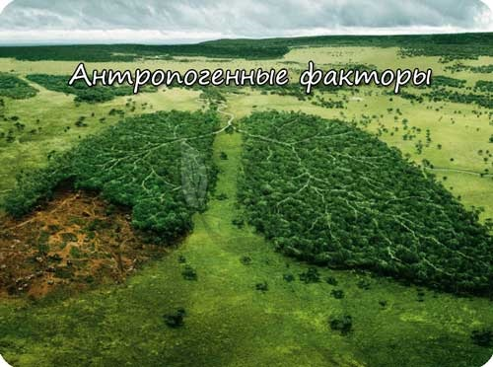
За миллионы лет эволюции растения и животные вырабатывают приспособления к тем условиям среды, где они обитают. Так у алоэ, растения живущего в засушливом климате, имеются толстые мясистые листья с большим запасом воды на случай засухи. У каждого организма вырабатывается своя адаптация.
Формируются привычные биологические ритмы (биоритмы): организм адаптируется к изменениям освещенности, температуры, магнитного поля и т.д. Эти факторы играют важную роль в таких событиях как сезонные перелеты птиц, осенний листопад.

Если адаптация не вырабатывается, или это происходит слишком медленно по сравнению с другими видами, то данный вид подвергается биологическому регрессу: количество особей и ареал их обитания уменьшаются и со временем вид исчезает. Иногда деятельность человека играет решающий фактор в исчезновении видов.
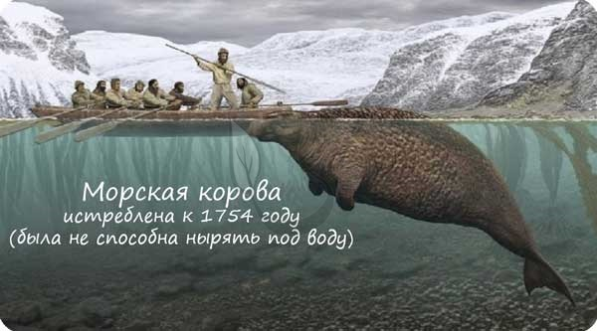

Закон оптимума
Если фактор оказывает на жизнедеятельность организма благоприятное влияние (отлично подходит для животного/растения), то про фактор говорят - оптимальный, значение фактора в зоне оптимума. Зона оптимума - диапазон действия фактора, наиболее благоприятный для жизнедеятельности.
За пределами зоны оптимума начинается зона угнетения (пессимума). Если значение фактора лежит в зоне пессимума, то организм испытывает угнетение, однако процесс жизнедеятельности может продолжаться. Таким образом, зона пессимума лежит в пределах выносливости организма. За пределами выносливости организма происходит его гибель.
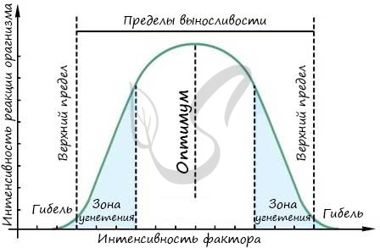
Фактор, по своему значению находящийся на пределе выносливости организма, или выходящий за такое значение, называется ограничивающим (лимитирующим). Существует закон ограничивающего фактора (закон минимума Либиха), гласящий, что для организма наиболее значим фактор, который более всего отклоняется от своего оптимального значения.

На дом: Лекция № 28; повторить изученный материал по конспекту.
Рекомендуемые информационные источники:
1.Козлова И.И., Мустафин А.Г., Волков И.Н. Биология. – М.: Издательская группа «ГЭОТАР-Медиа», 2016.
2.Константинов В.М. и др. Биология для профессий и специальностей технического и естественнонаучного профилей: учебник для студентов профессиональных образовательных организаций, осваивающих профессии и специальности СПО. – М., 2017.

Лекция № 29
Межвидовые взаимоотношения в экосистеме: конкуренция, симбиоз, хищничество, паразитизм.

Взаимоотношения между организмами
Мириады живых существ в экосистеме находятся в неисчислимом количестве связей с другими существами. Это сложнейшая сеть взаимосвязей между организмами обеспечивает устойчивость экосистемы, служит предметом интереснейшей науки - экологии.
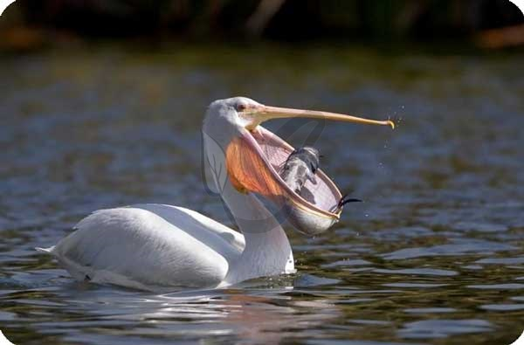
Мы коснемся с вами этого уникального, хрупкого мира взаимосвязей живых существ. Среди форм взаимоотношений между организмами выделяют:
- Симбиоз (греч. symbiosis - совместная жизнь)
Форма существования двух организмов, принадлежащих к разным видам. Некоторые организмы-симбионты никак не могут существовать друг без друга - облигатный симбиоз (лат. obligatus - обязанный). Примером облигатного симбиоза могут служить лишайники, организмы, образованные симбиозом гриба и водоросли.
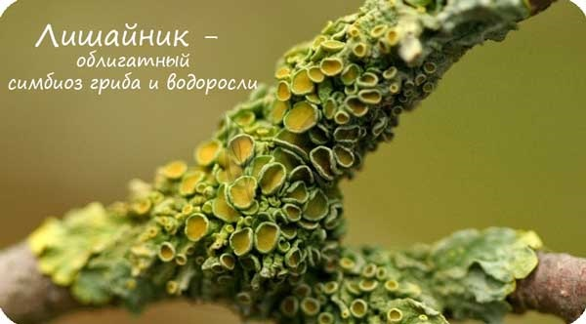
Иногда симбиоз между особями возможен, но не является обязательным условием. Если особи могут быть в симбиозе, а могут и поодиночке, то такой симбиоз будет считаться факультативным (франц. facultatif - необязательный).
Известный пример факультативного симбиоза (протокооперации) - отношения между раком-отшельником и актинией. Актиния крепится к панцирю рака-отшельника, своими щупальцами обездвиживает мелких животных, таким образом, достает пищу для себя и рака. Рак-отшельник постоянно перемещает актинию, за счет чего вероятность ее встречи с потенциальной жертвой увеличивается.
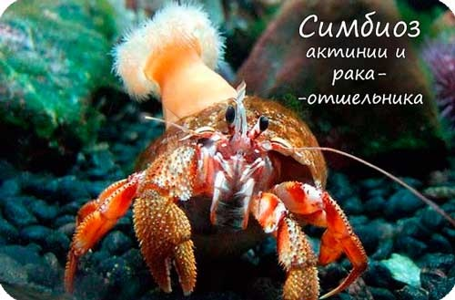
В рамках симбиоза можно выделить мутуализм, комменсализм и паразитизм.
  - Мутуализм (лат. mutual - взаимный)
Форма взаимовыгодного облигатного симбиоза. Примером мутуализма могут послужить взаимоотношения между рыбой-клоуном и актинией. Рыба-клоун спасается от врагов среди щупалец актинии, проводит там санитарную обработку: она удаляет из актинии непереваренные остатки пищи, вентилирует воду.
Внутри пищеварительного тракта коровы происходит мутуализм с бактериями. Особая микрофлора заселяет отдел желудка - рубец. Именно здесь целлюлоза, которая не может быть разрушена пищеварительными ферментами коровы, переваривается бактериями-симбионтами. Без бактерий нормальное расщепление целлюлозы невозможно.
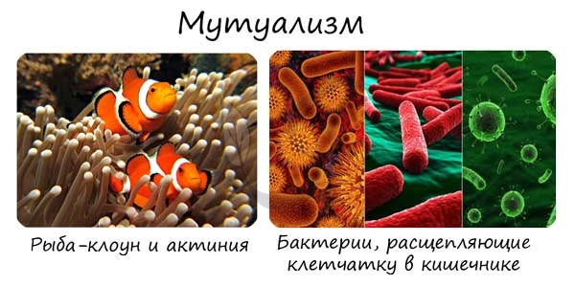
  - Комменсализм (лат. com — вместе + mensa — стол, трапеза)
Комменсализм - способ симбиоза, при котором один из партнеров (комменсал) возлагает на другого (хозяина) регуляцию своих взаимоотношений с внешней средой. При этом комменсал получает пользу от таких взаимоотношений, а хозяин не получает ни вреда, ни пользы.
Примером таких взаимоотношений может послужить "квартиранство", при котором один из организмов использует другой как жилище: в мантийную полость двустворчатых моллюсков откладывают икринки рыбы-горчаки, благодаря чему развивающиеся икринки надежно защищены раковиной моллюска, но не приносят ни вреда, ни пользы самому моллюску.
Также примером является и "нахлебничество". Под этот термин подпадают отношения между акулой и рыбой-прилипалой. Рыба-прилипала (комменсал) прикрепляется к акуле, преодолевает большие расстояния и питается остатками пищи, расплывающимися в стороны после трапезы акулы.
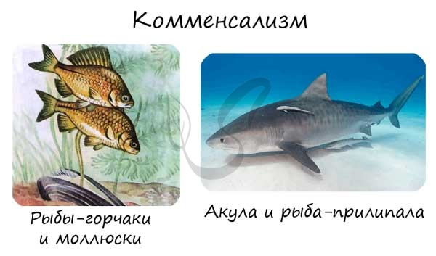
  - Паразитизм (греч. parasitos - нахлебник)
Паразитизм также является способом симбиоза. При этой форме отношений один организм (паразит) использует другой (хозяина) в качестве источника питания (и среды обитания), при этом частично/полностью возлагая на него регуляцию своих отношений с внешней средой.
Паразитизм бывает облигатный, в случае если паразит не может жить без хозяина, к примеру, у вирусов. Может быть факультативный, если паразит способен существовать без хозяина: комары, блохи, вши, паразитические черви.
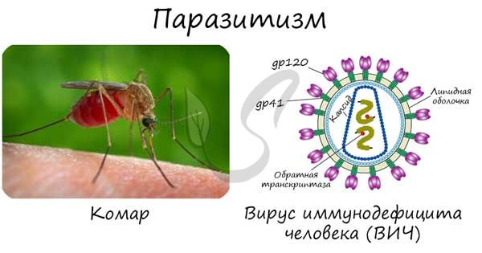
- Хищничество
В современной экологии в понятие хищничества вкладывается форма взаимоотношения, при которой один организм питается органами и тканями другого, при этом между двумя организмами отсутствуют симбиотические связи. То есть они никак не зависят друг от друга.
Иногда понятие хищничества обобщается, и в него включают плотоядных, растительноядных, всеядных животных и паразитов.
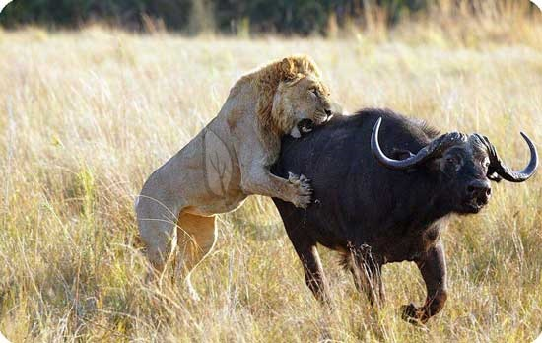
- Нейтрализм (лат. neutralis - не принадлежащий ни тому, ни другому)
При этой форме взаимоотношений виды не оказывают друг на друга практически никакого влияния. Они редко встречаются из-за разности типов питания, экологических ниш.
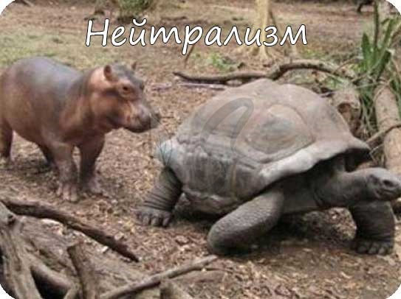
- Антибиоз (греч. anti — против, bios — жизнь)
Антибиозом называют такие взаимоотношения между видами, при которых один организм ограничивает возможности другого, иногда вплоть до невозможности существования. Выделяют аменсализм, аллелопатию и конкуренцию.
  - Аменсализм (греч. а - отрицательная частица + лат. mensa -стол, трапеза)
При аменсализме один вид подавляет другой без извлечения выгоды для себя и без обратного отрицательного влияния с подавляемой стороны. Примерами аменсализма являются высокие широкие кроны взрослых деревьев, которые практически не пропускают свет в подлесок и тем самым угнеют рост молодых растений, мхов.
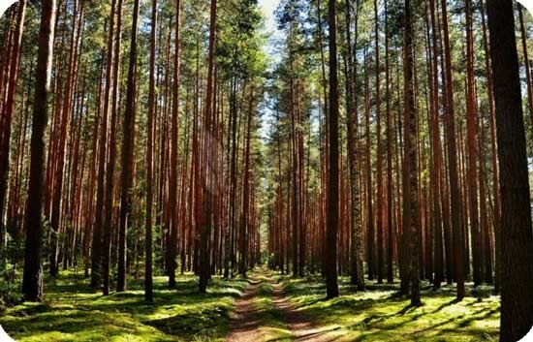
  - Аллелопатия (греч. allelon - взаимно + pathos - страдание)
Аллелопатией называют подавление одного вида организмов другим (и обратное воздействие) вследствие выделения токсичных веществ. Часто встречается у микроорганизмов, грибов.
Примером может считаться выделение антибиотиков двумя близкорасположенными бактериями. В этом случае антибиотик каждой бактерии будет замедлять рост и развитие другой, может приводить к гибели.
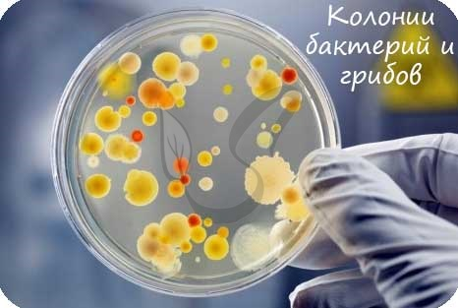
  - Конкуренция (лат. concurrentia - столкновение)
Если у особей, принадлежащих к двум разным видам (или к одному), сходный образ жизни, кормовая база, занимаемая ими экологическая ниша, ограниченные возможности для полового размножения: между ними возникает конкуренция.
Особенно часто возникает конкуренция между особями одного вида, ведь их потребности совершенно одинаковы. Недаром самым ожесточенным вариантом борьбы за существование считается внутривидовая борьба.
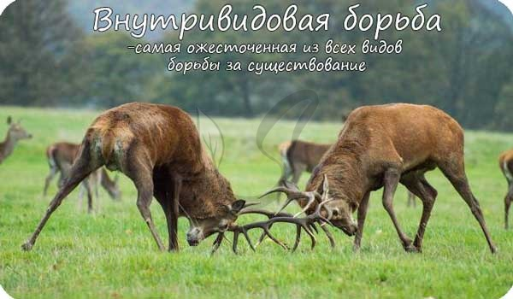

На дом: Лекция № 29; повторить изученный материал по конспекту.
Рекомендуемые информационные источники:
1.Козлова И.И., Мустафин А.Г., Волков И.Н. Биология. – М.: Издательская группа «ГЭОТАР-Медиа», 2016.
2.Константинов В.М. и др. Биология для профессий и специальностей технического и естественнонаучного профилей: учебник для студентов профессиональных образовательных организаций, осваивающих профессии и специальности СПО. – М., 2017.

Лекция № 30
Причины устойчивости и смены экосистем. Сукцессии. Искусственные сообщества - агроэкосистемы и урбоэкосистемы.

Причины устойчивости экосистем
Каждая экосистема – это динамическая структура, состоящая из сотен и даже тысяч видов продуцентов, консументов и редуцентов, связанных друг с другом сложной сетью пищевых и непищевых взаимоотношений. Устойчивость экосистемы зависит от её видового многообразия и сложности цепей питания. Чем сложнее и разветвлённее цепи, тем стабильнее существование экосистемы. Экологические возможности разных видов так дополняют и компенсируют друг друга, что в случае незначительных изменений условий окружающей среды сложная система сохраняет свою целостность.
Каждый вид в составе экосистемы представлен популяцией, поэтому стабильное существование экосистемы определяется стабильным существованием входящих в неё популяций. Изменение внешних условий воздействует на некоторые виды неблагоприятно, их численность уменьшается, и они могут вовсе исчезнуть из экосистемы. Такое направленное увеличение или уменьшение численности особей какой-либо популяции может привести к изменению экосистемы в целом. Например, при резком увеличении численности копытных в степной зоне может произойти полное уничтожение растительности. Нарушение травяного покрова вызовет ветровую эрозию почвы, и верхний плодородный слой может быть полностью уничтожен. Количество копытных в отсутствие основного корма снизится, но это не приведёт к автоматическому восстановлению растительности в экосистеме.
Абсолютно неизменной и статичной может быть только неживая система. Даже в самых стабильных экосистемах в зависимости от сезона, времени суток, погодных влияний происходят определённые изменения. Если эти изменения отражают некие циклические процессы во внешней среде, они не приводят к направленному преобразованию экосистемы. Все показатели такой экосистемы колеблются около некой средней величины, т. е. поддерживается динамическое равновесие.
Равновесное состояние экосистемы означает, что то количество продукции, которое синтезируют зелёные растения и другие продуценты, в энергетическом отношении соответствует потребностям экосистемы. В этом случае биомасса экосистемы остаётся постоянной, а положение экосистемы равновесным. Если затраты в экосистеме снизятся, она не сможет перерабатывать всю продукцию, и органическое вещество начнёт накапливаться, если энергозатраты повысятся – исчезать. В обоих случаях равновесие нарушится, что вызовет изменение сообщества. Эти изменения могут затронуть видовое разнообразие, структуру пищевых цепей, продуктивность и другие показатели системы, что в конце концов приведёт к смене экосистем.
Смена экосистем
Этот процесс заключается в том, что в определённом районе в строго определённой последовательности происходит закономерная смена популяций различных видов. Как правило, это очень длительный процесс, однако иногда изменения в экосистеме можно проследить на протяжении жизни нескольких поколений. Примером таких быстрых изменений может служить зарастание небольшого озера.
Сначала по периметру озера образуется сплавина – сплошной ковёр плавающих растений, которые, погибая, опускаются на дно водоёма. В придонных слоях в условиях нехватки кислорода редуценты не успевают перерабатывать все отмирающие части растений и животные остатки. В результате образуются торфяные отложения, озеро постепенно мелеет и превращается в болото. В дальнейшем болото зарастает с краёв, превращаясь в луг, а позднее в лес. Таким образом, полностью меняется видовой состав и растительной, и животной части экосистемы. На месте бывшего озера формируется экосистема леса.
Экосистемы всегда стремятся к сохранению равновесия, поэтому при смене экосистем каждая последующая стадия развития длительнее и устойчивее предыдущих.
В природе смены экосистем происходят постоянно и характеризуются определёнными закономерностями: увеличивается видовое разнообразие, нарастает общая биомасса, усложняются цепи питания. Всё это постепенно приводит к формированию стабильных сообществ.
Конечный этап развития экосистем зависит от климатических, почвенных, водных и топографических условий. В одних районах земного шара наиболее устойчивым сообществом будет лес, в других – степь, а в третьих – тундра. С течением времени условия на земном шаре постепенно изменяются в том или ином направлении, и то сообщество, которое было стабильным в определённый период исторического развития, спустя тысячи лет уступит место иному стабильному сообществу, чья структура соответствует изменившимся условиям. Так, более 10 тыс. лет назад в эпоху последнего оледенения на месте нынешних широколиственных листопадных лесов находилась тундра.
Если не считать землетрясений, оползней, извержений вулканов и других природных катастроф, естественные смены экосистем происходят постепенно. Однако вмешательство человека часто вызывает резкие и глобальные изменения, приводящие к нарушениям или гибели экосистем.
Термин «сукцессия» означает закономерное и последовательное изменение сообщества и функций экологической системы происходящий по причине влияния различных факторов. Сукцессия вызывается природными изменениями, а также влиянием человека. Каждая экосистема предопределяет существование следующей экологической системы и своего исчезновения. Это естественный процесс, происходящий по причине накопления энергии в экосистеме, изменений микроклимата и преобразований биотопа.
Сущность сукцессий
Сукцессия представляет собой последовательное совершенствование экосистемы. Наиболее заметно проследить сукцессию возможно на примере растений, она проявляется в смене растительности, изменении их состава и замене одних доминантных растений другими. Каждую сукцессию возможно разделить на две основные группы:
- Первичная сукцессия.
- Вторичная.
Первичная сукцессия является исходной отправной точкой, так как возникает на безжизненных участках. В наше время практически вся суша уже занята различными сообществами, поэтому возникновение свободных от живых существ участков имеет локальный характер. Примерами первичной сукцессии являются:
- заселение сообществами на скалах;
- заселение отдельных территорий в пустыне.
В наше время первичная сукцессия довольно редкая, однако в какое-то время каждый участок суши прошел этот этап.
Вторичная сукцессия
Вторичная или восстановительная сукцессия происходит на ранее заселенном участке. Такая сукцессия может возникать везде и проявляться в различных масштабах. Примеры вторичной сукцессии:
- заселения леса после пожара;
- зарастание заброшенного поля;
- заселение участка после схода лавины, что уничтожила на почве все живое.
Причинами вторичной сукцессии выступают:
- лесные пожары;
- вырубка леса;
- вспашка земли;
- наводнения;
- извержение вулканов.
Полный процесс вторичной сукцессии длится около 100-200 лет. Он начинается, когда на участках появляются однолетние травяные растения. Через 2-3 года их вытесняют многолетние травы, потом еще более сильные конкуренты – кустарники. Конечным этапом становится появление деревьев. Растут осина, ель, сосна и дуб, которым заканчивается процесс сукцессии. Это означает что восстановление естественной экосистемы на этом участке полностью завершено.
Главные этапы сукцессионного процесса
Продолжительность сукцессии зависит от продолжительности жизни организмов участвующих в процессе восстановления или создания экосистемы. Скорость наименее короткая в экосистемах с преобладанием травянистых растений, а наиболее продолжительная в хвойном или дубовом лесу. Главные закономерности сукцессии:
- На начальном этапе разнообразие видов незначительно, с течением времени оно увеличивается.
- С развитием процесса взаимосвязи между организмами увеличиваются. Возрастает также симбиоз, усложняются цепи питания.
- В процессе закрепления сукцессии уменьшается количество отдельных свободных видов.
- С каждым этапом развития усиливается и укореняется взаимосвязь организмов в существующей экосистеме.
Преимущество полностью сформированного сообщества экосистемы над молодым, состоит в том, что оно способно противостоять негативным изменениям в виде перепадов температур и изменения влажности. Такое сформированное сообщество может лучше устоять перед химическим загрязнением окружающей среды. Это дает возможность осознать важность естественных экосистем и опасность злоупотребления искусственными экосистемами. Как и устойчивость зрелого сообщества к физическим факторам, так и продуктивность искусственного сообщества важны для жизнедеятельности человека, поэтому так важно поддерживать баланс между ними.

На дом: Лекция № 30; повторить изученный материал по конспекту.
Рекомендуемые информационные источники:
1.Козлова И.И., Мустафин А.Г., Волков И.Н. Биология. – М.: Издательская группа «ГЭОТАР-Медиа», 2016.
2.Константинов В.М. и др. Биология для профессий и специальностей технического и естественнонаучного профилей: учебник для студентов профессиональных образовательных организаций, осваивающих профессии и специальности СПО. – М., 2017.
Лекция № 31
Биосфера - глобальная экосистема.
Учение В. И. Вернадского о биосфере. Роль живых организмов в биосфере. Биомасса. Круговорот важнейших биогенных элементов (на примере углерода, азота и др.) в биосфере.

Учение Вернадского о биосфере
Перед современным обществом стоит задача сохранить природные богатства сегодня и предупредить отрицательные последствия в будущем. Для этого необходимо изучить многообразные процессы, постоянно протекающие в природе. Основой является учение о биосфере Земли. Биосфера (био - жизнь) - часть Земли, в которой развивается жизнь организмов, населяющих поверхность ' суши, нижние слои атмосферы, и гидросферу.
Таким образом, биосфера включает в себя:
1) Живые организмы (растения, животные, микроорганизмы).
2) Тропосфера (нижний слой атмосферы).
3) Гидросфера (океаны, моря, реки и т.д.).
4) Литосфера (верхняя часть земной коры).
Возраст биосферы приблизительно 4млрд. лет.
Термин "биосфера" введен в 1875 г. австрийским геологом Зюссом. Основоположник современного учения - русский ученый Вернадский Владимир Иванович (1863 -1945 гг.). Суть этого учения: биосфера - это качественно своеобразная оболочка Земли, развитие которой в значительной мере определяется деятельностью живых организмов.
Биосфера представляет собой результат взаимодействия живой и неживой природы. Элементы неживой природы связаны воедино с помощью живых организмов (рис.1).
Элементы неживой природы

Атмосфера

Гидросфера Живые организмы

Литосфера Биосфера

Рисунок 1- Схема строения биосферы

Верхняя граница - озоновый слой
20000

Стратосфера
10000 Эверест (8848 м)

почва
Тропосфера

Литосфера Гидросфера

Филиппинская впадина (10830 м)
Нефтяные воды
(присутствие бактерий )
- Нижняя граница

Рисунок 2 - Нижняя часть биосферы опекается на 3 км на суше и на 2 км ниже дна океана. Верхняя граница - озоновый слой, выше которого УФ излучения солнца исключают органическую жизнь. Толщина - несколько мм. Основой органической жизни является углерод (С).
Решающее значение в истории образования биосферы имело появление на Земле растений, которые в процессе фотосинтеза синтезируют органические вещества из и под действием солнечного света. В результате фотосинтеза ежегодно образуется 100 млрд. тонн органического вещества. Именно благодаря растениям на Земле получили развитие различные виды животных, и осуществляется обмен веществом и энергией между живой и неживой природой.
Основой динамического равновесия и устойчивости биосферы являются кругооборот веществ и превращение энергии.
Вернадский выделяет в биосфере глубоко отличных и в то же время генетически связанных частей:
1) Живое вещество - живые организмы.
- Биогенное вещество - продукты жизнедеятельности живых организмов (каменный уголь, нефть и т.п.).
3) Косное вещество - горные породы (минералы, глины...).
4) Биокосное вещество - продукты распада и переработки горных и осадочных пород живыми организмами (почвы, ил, природные воды).
5) Радиоактивные вещества, получающиеся в результате распада радиоактивных элементов (радий, уран, торий и т.д.).
6) Рассеянные атомы (химические элементы), находящиеся в земной коре в рассеянном состоянии.
7) Вещество космического происхождения - метеориты, протоны, нейтроны, электроны.
Живое вещество - это совокупность и биомасса живых организмов в биосфере.
Таблица 4 - Биомассы организмов Земли.
Среда | Организмы | Масса, 10¹² т | %
Суша | Растения | 2,4 | 99,04
Суша | Животные | 0,02 | 0,825
Океаны | Растения | 0,0002 | 0,008
Океаны | Животные | 0,003 | 0,124
Суммарный | Общая биомасса | 2,4232 | 100

Живое вещество нашей планеты существует в виде огромного множества организмов разнообразных форм и размеров. В настоящее время на Земле существует более 2 млн. организмов , из них 0,5 - растения, 1,5 - растения и микроорганизмы (из них 1 млн. насекомых).
В процессе развития биосферы выделяют 3 этапа :
- Биосфера (где человек воздействовал на природу незначительно. Возраст человечества примерно 1,5 млн. лет).
- Биотехносфера. Современная биосфера - это результат длительной эволюции органического мира и неживой природы. Человеческое общество - это один из этапов развития жизни на Земле. Деятельность человека следует рассматривать как составную часть биосферы. Техника - это качественно новый этап ее развития. Возникает вопрос - каким путем пойдет развитие человека и биосферы в будущем , какими средствами избежать необратимых последствий в природе. Предотвратить изменения невозможно. Очевидно , что следует научиться управлять процессами между человеком и природой так , чтобы они были взаимовыгодны.
3) Ноосфера - сфера разума.
Это понятие ввел французский математик и философ Ле-Руа в 1927 году, а обосновал Вернадский в 1944 г. Это высшая стадия развития биосферы, когда разумная деятельность человека становится главным, определяющим фактором развития. В ноосфере человек становится крупной геологической силой, он перестраивает своим трудом и мыслью область своей жизни. Человек неразрывно связан с биосферой, уйти из нее не может. Его существование - есть функция биосферы, которую он неизбежно изменяет.

На дом: Лекция № 31; повторить изученный материал по конспекту.
Рекомендуемые информационные источники:
1.Козлова И.И., Мустафин А.Г., Волков И.Н. Биология. – М.: Издательская группа «ГЭОТАР-Медиа», 2016.
2.Константинов В.М. и др. Биология для профессий и специальностей технического и естественнонаучного профилей: учебник для студентов профессиональных образовательных организаций, осваивающих профессии и специальности СПО. – М., 2017.

Лекция № 32
Биосфера и человек.
Изменения в биосфере. Последствия деятельности человека в окружающей среде. Воздействие производственной деятельности на окружающую среду в области своей будущей профессии. Глобальные экологические проблемы и пути их решения.

Биосфе́ра - оболочка Земли, состав, структура и энергетика которой обусловлены деятельностью живого вещества планеты, «пленка жизни», глобальная экосистема Земли.
Границы биосферы
Это огромная экологическая система, в которой жизнь, обнаруженная в литосфере, достигает глубины 7500м, а в атмосфере – возможна на высоте до 25 000 м (тропосфера).
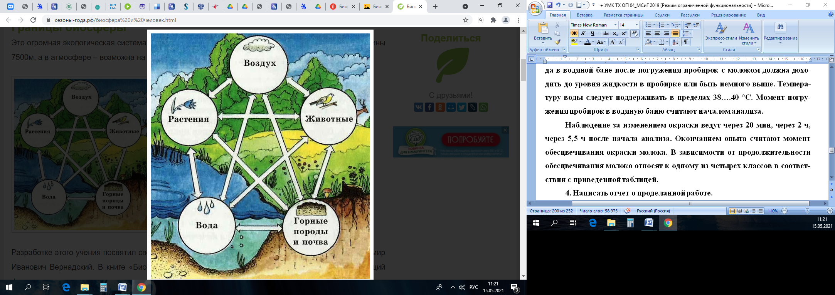
Разработке этого учения посвятил свою жизнь российский ученый прошлого века, академик Владимир Иванович Вернадский. В книге «Биосфера» он показал, что живое вещество, как единый всеобщий фактор вовлекает в круговорот косную материю природы, изменяет геологические оболочки Земли и создает биосферу. А ещё позднее создал теорию о ноосфере, настолько опережая своё время, что только ученые – наши современники начинают понимать, о чем шла речь – об одухотворенном или, может быть, информационном пространстве, обогащенном мыслью, как геологическом явлении.
Биосфера – среда жизни
Биосфера как слоеный пирог, состоит из компонентов:
- Литосфера – каменная твердь планеты;
- Гидросфера – воды мирового океана;
- Нижняя часть атмосферы.
Эти геологические оболочки связаны круговоротом вещества и потоками энергии в процессе биогеоценозов. (Биогеоценоз – элементарная структурная единица биосферы).
Известно 4 вида вещества:
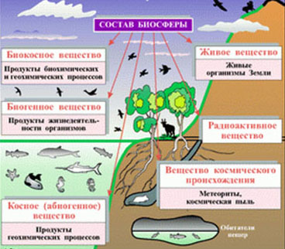
Итак, главной силой планеты является живое вещество, только оно способно преобразовывать себя и мир. Накапливая и преобразуя энергию Солнца, живая материя влияет на химический геологический состав всех слоев биосферы.
Человек – продукт биосферы
С момента появления человека в эволюции биосферы стал действовать антропогенный фактор (процесс исторического развития человека и его влияния на биоценоз).
Когда это произошло? Наука пока не может точно ответить на этот вопрос. Чем больше мы о себе узнаем, тем старше представляемся. Ещё недавно считалось, что возраст человечества не более 30 тыс. лет. В последние годы сделаны удивительные открытия, обнаружены артефакты и следы древнейших (допотопных) цивилизаций, которые заставляют предполагать, что нам сотни тысяч или даже миллионы лет.
Исторически сложилось, что больше всего достоверной информации из древности дошло до нас о жизни, начиная с времен палеолита – древнего каменного века.
На этом этапе превалировал присваивающий тип экономики – занятия охотой, собирательством (добывания пищи). Совершенствование орудий труда и возрастающие потребности в еде при резком изменении климата приводили к нехватке питания и исчезновению крупных травоядных животных.
В эпоху неолита (новый каменный век) активизируется процесс одомашнивания животных, растениеводство. Люди научились использовать огонь. Появляются более совершенные орудия труда и оружие дальнего боя – лук и стрелы.
Влияние человека на биосферу
Скорость антропогенного влияния очень быстро возрастает. Рост численности населения, скачок в развитии новых ресурсозатратных и не всегда безопасных технологий превратили этот фактор в определяющее явление планетарного масштаба.
А биосфера не успевает адаптироваться к новым условиям, отсюда её неустойчивость. Наблюдателями и участниками этого явления становимся мы с вами – ныне живущие на планете.
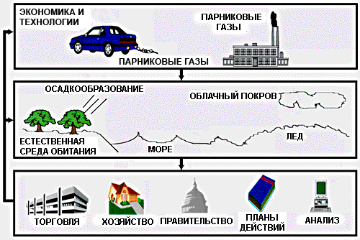
Человечество интенсивно потребляет все природные ресурсы. Развивая города, совершенствуя технологии и улучшая жизнь внутри крупных мегаполисов цивилизованного мира, человек делает биосферу всё более уязвимой.
Выбор у нас не велик:
- неизбежность рационального природопользования;
- экология природы и человека;
- ресурсосберегающие технологии;
- утилизация отходов.
Решить эти проблемы можно только опираясь на надежную законодательную базу, позволяющую рационально использовать и защищать природу, обеспечивать воспроизводство возобновляемых ресурсов и среды обитания человека.

На дом: Лекция № 32; повторить изученный материал по конспекту.
Рекомендуемые информационные источники:
1.Козлова И.И., Мустафин А.Г., Волков И.Н. Биология. – М.: Издательская группа «ГЭОТАР-Медиа», 2016.
2.Константинов В.М. и др. Биология для профессий и специальностей технического и естественнонаучного профилей: учебник для студентов профессиональных образовательных организаций, осваивающих профессии и специальности СПО. – М., 2017.
Лекция № 33
Экология как теоретическая основа рационального природопользования и охраны природы. Ноосфера. Правила поведения людей в окружающей природной среде. Бережное отношение к биологическим объектам (растениям и животным и их сообществам) и их охрана.

Экология как наука является теоретической основой охраны природы. Под охраной природы следует понимать систему государственных и общественных мер, направленных на обеспечение гармонического взаимодействия общества и природы, обеспечивающего сохранение, воспроизводство и рациональное использование природных ресурсов и среды обитания. Термин “охрана природы” допускает некоторую неоднозначность трактовки, так как не совсем понятно, до какой степени ее нужно охранять. Любая человеческая деятельность каким-то образом влияет на природу. Запретить же всякую хозяйственную деятельность нельзя. Необходимо вести ее рационально. Более корректным термином следует признать “рациональное природопользование”. Это режим использования природных ресурсов, позволяющий получать максимальную пользу для человечества, причинив при этом минимальный возможный для данного типа природопользования ущерб природной среде. Одной из новых ветвей рационального природопользования, возникшей в последнее время, стала экологическая безопасность. Под этим термином понимается комплекс мер, направленных на предотвращение экстремальных ситуаций в природе, обусловленных как естественными, так и антропогенными причинами.
В основе охраны природы и рационального природопользования лежат эколого-философские представления В. Вернадского, Г. Гаузе и других ученых.
Известна попытка американского эколога ХХ века Б. Коммонера сформулировать в афористической форме правила использования природных ресурсов. Эти афоризмы называют “Законами Барри Коммонера”. Приведем их.
1. “Все связано со всем”. Это положение отражает существование сложнейшей сети взаимодействий в биосфере и призвано предостеречь человека от необдуманного воздействия на природу, что может привести к необдуманным последствиям.
2. “Все должно куда-то деваться”. Это положение заставляет серьезно смотреть на проблему отходов материального производства. Огромные количества вещества извлечены из Земли, преобразованы в новые соединения и рассеяны в окружающей среде без учета того фактора, что все куда-то девается. В результате большое количество веществ нередко накапливается в тех местах, где по законам природы их не должно быть.Особенно актуально это положение звучит сейчас, когда западная цивилизация производит фантастическое количество одноразовых упаковок и изделий, которые “должны куда-то деваться”.
3. “Природа знает лучше”. Действительно, организация природных систем, выработанная миллионами лет биологической эволюции, совершенна. Данный закон заставляет во всем слушаться природы.
4. “Ничто не дается даром”. Это положение, имеющее также философский и этический смысл, объединяет предыдущие три, ибо, как пишет Б. Коммонер, “глобальная экосистема представляет собой единое целое, в рамках которой ничего не может быть выиграно или потеряно и которая не может являться объектом всеобщего улучшения. Все, что было извлечено из нее человеческим трудом, должно быть возмещено”.
Понятие экологического фактора классификация экологических факторов.
Условия и ресурсы. Комплексные градиенты.
Экологические факторы – отдельные свойства среды воздействующие на живые организмы.С экологических позиций среда –комплекс окружающих условий, влияющих на жизнедеятельность организмов. Окружающая организм среда характеризуется огромным разнообразием, слагаясь из множества динамичных во времени и пространстве элементов, явлений, условий, которые рассматриваются в качестве факторов.
Следует отметить, что в природе экологические факторы действуют комплексно.
Классификация 1.
Факторы: периодические (повторяются во времени –приливы и отливы), непериодические (факторы действуют неожиданно – извержение вулкана).
Классификация 2. Факторы: первичные (когда не было жизни на земле – приливы отливы, вторичные )
Классификация 3.экологические факторы:
1) абиотические (неорганические условия – химические и физические, такие, как состав воздуха, воды, грунта, температура, свет, влажность, радиация, давление и т.п.);
2) биотические (формы взаимодействия между организмами);
3) антропогенные (формы деятельности человека).
Эдофические факторы связанные с почвой.
Условия и ресурсы среды - взаимосвязанные понятия. Они характеризуют среду обитания организмов. Условия среды обычно определяют как экологические факторы, оказывающие влияние (положительное или отрицательное) на существование и географическое распространение живых существ.
Комплексные графиенты –взаимодействие факторов.
Комплексные градиенты, как правило, формируются косвенными факторами, подобными высоте над уровнем моря, географической широте или расстоянию от океана. Могут взаимодействовать и объединяться в комплексные градиенты и прямодействующие экологические факторы.
Комплексные градиенты, которые влияют на состав и структуру экосистем в большей степени, чем другие, называются ведущими. В составе таких ведущих градиентов всегда есть лимитирующий фактор, т.е. условие, или ресурс, которое находится в минимуме или максимуме и в большей степени, чем другие условия, влияет на состояние организмов, популяций или состав целой экосистемы
Понятие экологическая ниша. Фундаментальная и реализованные ниши
Экологическая ниша — место, занимаемое видом в биоценозе, включающее комплекс его биоценотических связей и требований к факторам среды.
Термин введён в 1914 году Дж. Гриннеллом , он говорил о пронственной нише. В 1927 году Элтоном о говорил о пищевой нише. По Хатчинсону – это многомерное пространство, где на организм действует много факторов. Хатчинсон предложил 2 ниши.
фундаментальной —все в оптимуме, не действуют хищники (определяемой сочетанием условий и ресурсов, позволяющим виду поддерживать жизнеспособную популяцию);
реализованной — реально оценивается положение вида, взаимодействие с другими видами.
Типы взаимодействий популяций в сообществах. Конкуренция: определение,типы.
Понятие круговорота веществ. Основные характеристики круговорота. Примеры круговоротов.
Круговорот веществ – многократное участие химических элементов в разнообразных процессах, идущих в атмосфере, литосфере, гидросфере.
Основые характеристики круговорота:
1. Постоянный приток энергии.
2. Замкнутость.
Большой геологический круговорот – между сушей и океаном – круговорот веществ, движущей силой которого являются экзогенные и эндогенные геологические процессы. Эндогенные процессы (процессы внутренней динамики) происходят под влиянием внутренней энергии Земли. К эндогенным процессам относятся: тектонические движения, землетрясения, магматизм, метаморфизм.
Экзогенные процессы (процессы внешней динамики) протекают под влиянием внешней энергии Солнца. Экзогенные процессы включают выветривание горных пород и минералов, удаление продуктов разрушения с одних участков земной коры и перенос их на новые участки, отложение и накопление продуктов разрушения с образованием осадочных пород. Круговорот воды – гидрологический цикл. В этом цикле вода может находиться в трех состояниях. Вода испаряется и воздушными течениями переносится на расстояния. Выпадая на поверхность суши в виде осадков, она способствует разрушению горных пород, делает их доступными для растений и микроорганизмов, размывает верхний почвенный слой и вместе с растворенными химическими соединениями уходит в моря и океаны. Циркуляция воды между океаном и сушей – важное звено в поддержании жизни на Земле.
Малый биологический в пределах биогеоценоза - круговорот веществ, движущей силой которого является деятельность живых организмов. В отличие от большого геологического малый биогеохимический круговорот веществ совершается в пределах биосферы. Главным источником энергии круговорота является солнечная радиация, которая порождает фотосинтез. В экосистеме органические вещества синтезируются автотрофами из неорганических веществ. Затем они потребляются гетеротрофами. В результате выделения в процессе жизнедеятельности или после гибели организмов (как автотрофов, так и гетеротрофов) органические вещества подвергаются минерализации, то есть превращению в неорганические вещества. Эти неорганические вещества могут быть вновь использованы для синтеза автотрофами органических веществ..
Биогеохимические циклы – это непрерывно повторяющийся под воздействием солнца процесс взаимосвязанного перемещения веществ, имеющий замкнутый путь, по которому циркулируют химические элементы из внешней среды в организмы и обратно во внешнюю среду. В последнее время круговорот веществ происходит не только с участием живых организмов, но его также очень сильно изменяет человек.
Ноосфе́ра (греч. νόος — «разум» и σφαῖρα — «шар») — сфера взаимодействия общества и природы, в границах которой разумная человеческая деятельность становится определяющим фактором развития (эта сфера обозначается также терминами «антропосфера», «социосфера», «биотехносфера»). Ноосфера — новая, высшая стадия эволюции биосферы, становление которой связано с развитием человеческого общества, оказывающего глубокое воздействие на природные процессы. Согласно Вернадскому, «в биосфере существует великая геологическая, быть может, космическая сила, планетное действие которой обычно не принимается во внимание в представлениях о космосе… Эта сила есть разум человека, устремленная и организованная воля его как существа общественного». Ноосфера как наука изучает закономерности возникновения, существования и развития человека, человеческого общества, закономерности взаимоотношения человека с биосферой. Суть ноосферы заключается в том, что человек, человеческое общество есть объективная, закономерная часть мира и необходимо постигать и знать эти закономерности. В окружающем нас мире ноосфера является той частью биосферы, которую занимает человек.
Возникновение и развитие ноосферы
В ноосферном учении Человек предстаёт укоренённым в Природу, а «искусственное» рассматривается как органическая часть и один из факторов (усиливающийся во времени) эволюции «естественного». Обобщая с позиции натуралиста человеческую историю, Вернадский делает вывод о том, что человечество в ходе своего развития превращается в новую мощную геологическую силу, своей мыслью и трудом преобразующую лик планеты. Соответственно, оно в целях своего сохранения должно будет взять на себя ответственность за развитие биосферы, превращающейся в ноосферу, а это потребует от него определённой социальной организации и новой, экологической и одновременно гуманистической этики.
Ноосферу можно охарактеризовать как единство «природы» и «культуры». Сам Вернадский говорил о ней то как о реальности будущего, то как о действительности наших дней, что неудивительно, поскольку он мыслил масштабами геологического времени. «Биосфера не раз переходила в новое эволюционное состояние… — отмечает В. И. Вернадский. — Это переживаем мы и сейчас, за последние 10-20 тысяч лет, когда человек, выработав в социальной среде научную мысль, создаёт в биосфере новую геологическую силу, в ней не бывалую. Биосфера перешла или, вернее, переходит в новое эволюционное состояние — в ноосферу — перерабатывается научной мыслью социального человека» («Научная мысль как планетное явление»). Таким образом, понятие «ноосфера» предстаёт в двух аспектах:
- ноосфера в стадии становления, развивающаяся стихийно с момента появления человека;
- ноосфера развитая, сознательно формируемая совместными усилиями людей в интересах всестороннего развития всего человечества и каждого отдельного человека
На дом: Лекция № 33; повторить изученный материал по конспекту.
Рекомендуемые информационные источники:
1.Козлова И.И., Мустафин А.Г., Волков И.Н. Биология. – М.: Издательская группа «ГЭОТАР-Медиа», 2016.
2.Константинов В.М. и др. Биология для профессий и специальностей технического и естественнонаучного профилей: учебник для студентов профессиональных образовательных организаций, осваивающих профессии и специальности СПО. – М., 2017.
Лекция № 34
Бионика как одно из направлений биологии и кибернетики.
Рассмотрение бионикой особенностей морфо-физиологической организации живых организмов и их использования для создания совершенных технических систем и устройств по аналогии с живыми системами. Принципы и примеры использования в хозяйственной деятельности людей морфо-функциональных черт организации растений и животных.

Бионика
Формальной датой рождения одной из новых наук, возникшей в современном нам ХХ в., бионики, принято считать 13 сентября 1960г. - день открытия первого американского национального симпозиума на тему «Живые прототипы искусственных систем - ключ к новой технике». Однако, само собой разумеется, что проведение такого симпозиума стало возможным только потому, что к этому времени было накоплено большое количество данных о принципах организации и функционирования живых систем, а также появились возможности практического использования добытых знаний для решения ряда актуальных задач техники.
Био́ника (от греч. βίον - элемент жизни, буквально - живущий) - прикладная наука о применении в технических устройствах и системах принципов организации, свойств, функций и структур живой природы, то есть формы живого в природе и их промышленные аналоги.
Единого мнения о содержании бионики - едва ли не самой популярной из молодых наук, возникших в ХХ в., - до сих пор нет. Многие специалисты считают бионику новой ветвью кибернетики, другие относят ее к биологическим наукам, но, судя по всему, наиболее правы те, кто выделяет бионику в самостоятельную науку.
Обращаясь к наиболее устоявшемуся определению, можно сказать, что бионика - это наука, занимающаяся изучением принципов построения и функционирования биологических систем и их элементов и применением полученных знаний для коренного усовершенствования существующих и создания принципиально новых машин, приборов, аппаратов, строительных конструкций и технологических процессов. Бионику также можно назвать наукой о построении технических устройств, характеристики которых максимально приближены к характеристикам живых систем.
Различают:
- биологическую бионику, базирующуюся на самых разных разделах биологии и медицины, использует их достижения для выявления определенных принципов живой природы, которые могут быть положены в основу решения тех или иных проблем инженерного плана.
- теоретическую бионику, которая разрабатывает математический аппарат биологического моделирования, а также математические модели явлений и процессов, протекающих в живых организмах, живых системах или даже в обществах организмов.
- техническую бионику, реализует математические модели или иные стороны деятельности живых организмов, часто полученных в ходе исследований биологической и теоретической бионики, с целью усовершенствования существующих и создания совершенно новых технических средств и систем, превосходящих по своим техническим характеристикам уже созданные ранее и действующих по биологическому принципу.
Бионика тесно связана с биологией, физикой, химией, кибернетикой и инженерными науками: электроникой, навигацией, связью, морским делом и другими. Примеры: мы все знаем самолёт. Но не догадываемся как придумали самолёт. А его придумали так: люди увидели птицу и решили собрать свою птицу. Люди увидели рыбу и решили создать подводную лодку.
Идея применения знаний о живой природе для решения инженерных задач принадлежит Леонардо да Винчи, который пытался построить летательный аппарат с машущими крыльями, как у птиц: орнитоптер.
Появление кибернетики, рассматривающей общие принципы управления и связи в живых организмах и машинах, стало стимулом для более широкого изучения строения и функций живых систем с целью выяснения их общности с техническими системами, а также использования полученных сведений о живых организмах для создания новых приборов, механизмов, материалов и т. п.
В 1963г. на Всесоюзной конференции по бионике академик А.И. Берг, один из создателей и идеологов бионики, отметил, что в природе существует много лишнего и несовершенного, избыточного и с технической точки зрения неоправданного. Поэтому бионика не слепо копирует природу, она лишь заимствует у нее совершенные конструктивные схемы и механизмы биологических систем, обеспечивающие в сложных условиях существования особую гибкость и живучесть, выработанные живыми системами за время эволюционного развития.
Основные направления работ по бионике охватывают следующие проблемы:
- изучение нервной системы человека и животных и моделирование нервных клеток (нейронов) и нейронных сетей для дальнейшего совершенствования вычислительной техники и разработки новых элементов и устройств автоматики и телемеханики (нейробионика);
- исследование органов чувств и других воспринимающих систем живых организмов с целью разработки новых датчиков и систем обнаружения;
- изучение принципов ориентации, локации и навигации у различных животных для использования этих принципов в технике;
- исследование морфологических, физиологических, биохимических особенностей живых организмов для выдвижения новых технических и научных идей.
Многие медицинские инструменты имеют прообраз среди представителей живого мира. Игла-скарификатор, служащая для забора периферической крови (например, с целью выполнения общего анализа крови, неоднократно назначаемого каждому из нас врачами всех профилей), сконструирована по принципу, полностью повторяющему строение зуба-резца летучей мыши, укус которой, с одной стороны, отличается безболезненностью, а с другой - всегда сопровождается достаточно сильным кровотечением.
Привычный всем поршневой шприц во многом имитирует кровососущий аппарат насекомых - комара и блохи, с укусом которых гарантированно знаком каждый человек. Применяемая во время хирургической операции игла, используемая для наложения швов на внутренние органы и ткани человека, за несколько веков не изменила своей первоначальной формы - формы реберных костей крупных рыб, а скальпель до сих пор повторяет форму тростникового листа с его природной режущей кромкой.
Но это лишь самые простые примеры, дошедшие до нас буквально из глубины веков, а современное развитие бионики касается множества высокоразвитых медицинских технологий. Типичным примером является современная технология реконструкции и наращивания зубной эмали, являющаяся одним из «китов» нынешней стоматологии и применяющаяся в косметологии технология наращивания ногтей и волос. Основой для этих технологий является принцип построения морских губок, а также техника строения гнезд стрижей-саланганов. Оба эти строительных принципа основаны на химиоотвердевающей и светоотвердевающей методиках.
Принципы бионики и медицина
Не менее актуальным достижением бионики в медицине является использование биотоков. Когда в конце XVIII в. итальянский физиолог Луиджи Гальвани в качестве побочного результата опытов по анатомированию лягушек открыл биотоки, возникающие в мышцах при движении, будущее применение биотоков представлялось крайне ограниченным. Однако результаты современных исследований утверждают прямо противоположное. Мозг, командуя движениями руки, продолжает посылать к мышцам руки биотоки - слабый электрический сигнал - и тогда, когда нижний сегмент руки ампутирован. Разумеется, движения в этом случае нет, т. к. импульсы, попадая в нервное окончание усеченной мышцы культи, дают лишь ощущение тех или иных движений, а материальный субстрат движений (мышцы) отсутствует.
Первая модель искусственной руки, управляемой биопотенциалом, была изготовлена в 1957 г. Она имела электромагнитный привод и весьма громоздкую систему усиления и преобразования снимаемых с какой-либо мышцы биоэлектрических сигналов. Первая искусственная рука воспринимала только общие сигналы типа «сжать пальцы», «разжать пальцы» и простейшее чередование этих команд, без восприятия сигналов регулирующего типа, сообщающих, с какой силой должно производиться движение. Попытка поздороваться с человеком, обладающим такой «железной рукой», неизбежно заканчивалась бы травмой.
Совершенствование протезов, управляемых биотоками, шло поистине «семимильными шагами», и уже летом 1960г. участники I Международного конгресса Федерации по автоматическому управлению, проходившему в Москве, увидели, как мальчик, не имеющий кисти руки, взял искусственной рукой кусочек мела и написал на доске ясно и четко: «Привет участникам конгресса». Кистью протеза, которая четко сжималась и разжималась, управляли биотоки. Была достигнута четкость движений, достаточная для адекватного функционирования протеза, и следующей целью ученых было становление обратной связи, возможности ощущать протез.
Чуть позже, на конференции по бионике, проходившей в Баку, был продемонстрирован макет руки с чувствительными к давлению датчиками, укрепленными на кончиках пальцев, созданными из токопроводящей резины или тонкой проволоки. Под влиянием давления на датчики сигналы от них изменяют частоту вибраций зуммера, который укреплен на руке вблизи нерва, идущего в мозг. В настоящее время наиболее перспективными представляются датчики с использованием костно-вибрационных и электрокостных раздражений, однако для уточнения параметров сигналов, а также конструкции воздействующих элементов необходимо еще значительное время, заполненное экспериментами и научно-исследовательской работой.
Другим аспектом применения биотоков в медицине является их использование в лечении парезов и параличей, коррекции ряда патологических состояний при беременности, а возможно, и для облегчения состояния больных полиомиелитом и детским церебральным параличом, сколько-нибудь адекватного лечения которых в настоящее время не существует.
Проведение обширнейших и сложнейших операций на сердце и головном мозге стало возможным благодаря введению в медицинскую практику метода управляемой гипотермии (т. е. осознанного переохлаждения тела оперируемого для замедления обменных процессов в тканях и органах). Но мало кто знает, что именно гипотермия является основой анабиоза и паробиоза — состояния глубокой спячки — многих насекомых и некоторых мелких грызунов в неблагоприятное зимнее время. У этих животных гипотермия также направлена на замедление обменных процессов в органах и тканях, обусловливающее меньшее, чем в активном состоянии, потребление энергетических субстратов.
Метод передвижения некоторых простейших стал прообразом для создания автоматического желудочно-кишечного зонда, являющегося наиболее интересной и многообещающей перспективой инструментальных исследований в гастроскопии.
Возвращаясь к протезированию конечностей, следует отметить, что еще один современный тип протезов, применяющихся в основном для протезирования нижних конечностей, а точнее — протезы на силиконовой основе, также содержит в основе своей природный принцип — принцип гидравлического строения ходильных ножек паука, движения которых основаны на переходе состояния биологического коллоида по типу «гель-золь».
В какой-то степени достижения бионики в области медицины основаны на строении самого человека. Так, перфузионные пленки, накладываемые на обширные ожоговые поверхности и служащие для предупреждения раневой инфекции, практически полностью имитируют строение поверхностных слоев неповрежденной человеческой кожи, обладающей бактерицидными свойствами и характеризующейся полупроницаемостью.
Достижения бионики во многом подают надежды некоторого улучшения состояния или практически полной компенсации качества жизни для больных, положение которых ранее расценивалось как практически безнадежное. Одним из первых шагов на этом пути является создание аппаратов, способных слышать. Потеря слуха является существенной и опасной для человека и приводит к полной или практически полной инвалидизации. Эта проблема остается одной из крайне сложных и практически неразрешимых проблем медицины. Сравнительно недавно многие глухие люди получили реальную возможность слышать с помощью аппарата, созданного на основе новейшего открытия ученых-физиологов: низкочастотные колебания, воспринимаемые человеческим ухом, могут восприниматься и живым нервом зуба, и передаваться в мозг. Радиоинженеры создали так называемый «радиозуб» — систему, с помощью которой ранее не слышавшие люди могут слышать. Для установления такого прибора необходимо наличие одного-единственного живого зубного нерва, а полное отсутствие живых зубных нервов не характерно даже для тотально пораженной ротовой полости.
Конструкцию аппарата можно описать приблизительно следующим образом: миниатюрный микрофон, который можно носить на руке как часы, связан с таким же миниатюрным передатчиком, преобразующим звук в радиосигналы, которые улавливает приемник, вмонтированный в зуб. Приемник представляет собой тонкий слой полупроводникового сплава, наложенного на свободные нервные окончания, находящиеся в зубном канале. Этот полупроводниковый сплав образует пьезоэлектрический элемент, сверху покрытый слоем золота или серебра, который служит антенной. По внешнему виду такая конструкция практически ничем не отличается от привычных в современной ортопедической стоматологии металлизированных пломб и коронок.
Сигнал радиопередатчика, принятый такой антенной, попадает в пьезоэлемент; в пьезоэлементе возникают колебания, которые возбуждая свободные нервные окончания в зубе, передаются в виде нервных импульсов в корковые и подкорковые слуховые центры головного мозга. Таким образом человек, который до этого момента жил в мире без звуков, начинает слышать. Конечно, в реальной жизни для человека, снабженного таким аппаратом, остается значительное количество ограничений, например в использовании мобильных телефонов, а также при работе с так называемыми генераторами шума, но что значат эти ограничения в сравнении с полной глухотой, не дающей человеку полной социальной реабилитации.
В последнее время в ряде стран получили широкое распространение исследования так называемого квазислухового опознания, имеющие целью создание устройств, моделирующих слуховой аппарат. Некоторые устройства, воспроизводящие функции органов слуха, уже созданы и испытаны. Так, в лейденском университете в связи с исследованиями механизма восприятия звуков человеком разработана электронная модель уха (в виде системы фильтров), воспроизводящая частотные характеристики уха. Моделирование позволило уточнить модель слуха и в частности объединить такие явления, как восприятие тембра и звуков в их динамике.
Модель американских ученых В. Колдуэлла, Э. Гленера, Дж. Стюарта предназначена для анализа зависимости интенсивности звучания разных частот в произносимых человеком звуках от времени с целью выявления признаков, по которым человек опознает звуки, фонемы и слова, произносящиеся разными людьми. Эти исследования могут послужить как для медицинских целей в плане создания более совершенных слуховых аппаратов, так и для совершенствования компьютерной техники.
Бионика и техника
Снегоходная машина, имитирующая принцип передвижения пингвинов по рыхлому снегу, была разработана в Горьковском политехническом институте под руководством А.Ф. Николаева. Пингвины передвигаются по снегу, отталкиваясь ластами, подобно лыжникам, использующим для этой цели палки. Основанная на этом принципе снегоходная машина «Пингвин», лежа на снегу широким днищем, способна двигаться со скоростью до 50 км/ч. В подобных машинах нуждаются исследователи Арктики и Антарктиды, а также жители наших северных регионов – охотники, оленеводы и т.д. Здесь тягачи, тракторы и снегоходы при своем движении по снегу образуют глубокую колею, буксуют и увязают. Подобные машины могут использоваться и на мелководных озерах, где обычные плавсредства чаще всего не могут применяться.
Судостроители во всем мире давно уже обратили внимание на грушеобразную форму головы кита, более приспособленную к перемещению в воде, нежели ножеобразные носы современных судов. Японский ученый Тако Инуи учел это при создании модели пассажирского парохода «Куренаи Маару». По сравнению с обычными судами китообразный пароход оказался более экономичным. При уменьшении мощности двигателей на 25% он сохранил прежнюю скорость и грузоподъемность. Американская подводная лодка «Скипджек», корпус которой по форме напоминает тунца, имеет более высокую скорость, повышенную маневренность по сравнению с другими подводными судами.

На дом: Лекция № 34; повторить изученный материал по конспекту.
Рекомендуемые информационные источники:
1.Козлова И.И., Мустафин А.Г., Волков И.Н. Биология. – М.: Издательская группа «ГЭОТАР-Медиа», 2016.
2.Константинов В.М. и др. Биология для профессий и специальностей технического и естественнонаучного профилей: учебник для студентов профессиональных образовательных организаций, осваивающих профессии и специальности СПО. – М., 2017.

